Ростелеком
ВИРТУАЛЬНЫЙ МИР ГЛАЗАМИ ДЕТЕЙ. ОСОБЕННОСТИ ПОВЕДЕНИЯ ДЕТЕЙ И ПОДРОСТКОВ В СЕТИ ИНТЕРНЕТ
ЦАСТЬ
ОБЩЕНИЕ, ТВОРЧЕСТВО, РАЗВЛЕЧЕНИЕ, ОБУЧЕНИЕ

ОГЛАВЛЕНИЕ

ВСТУПЛЕНИЕ 4

ОСОБЕННОСТИ СОЗДАНИЯ КОНТЕНТА ДЕТЬМИ ...84

Приветственное слово 5
Основные выводы исследования 6
Чем отличаются сегодняшние дети и подростки от своих предшественников 9
Методология исследования 12

На л ич ие л ичн ых стран иц в и нтернете у детей 8 5
Собственный контент и триггеры и барьеры его создания 87
Рекомендации разработчикам коммуникационных сервисов 90
$ ЧТО ДЕТИ ДЕЛАЮТ В ИНТЕРНЕТЕ.,,., 15
Профиль времяпрепровождения детей в сети 16
Основные занятия: общение, творчество, развлечение, обучение 20
$ ОБЩЕНИЕ В СЕТИ, 24
Наиболее используемые мессенджеры и соцсети среди детей 25
Каналы коммуникации с разными группами 31
Каким образом передают эмоции в сети 34
Общение в офлайн и онлайн среде: конфликт или дополнение? 38
Как формируется круг общения: офлайн или онлайн 41
Рекомендации разработчикам коммуникационных сер в йот в 44

$ ОБУЧЕНИЕ В СЕТИ.,,.,. 91
Востребованность образовательных сервисов детьми 92
Онлайн-школы 95
Образовательные платформы 98
Интерактивные приложения 100
Различные онлайн-курсы и вебинары, платформы 102
Тренды а онлайн-обучении: от YouTube до нейросетей 104
Рекомендации разработчикам коммуникационных сервисов 106
$ ЗАКЛЮЧЕНИЕ 107
& КОМАНДА ПРОЕКТА .109


46
52
$ ЛЮБИМЫЕ РАЗВЛЕЧЕНИЯ В ИНТЕРНЕТЕ: ВИДЕО, ИГРЫ И МУЗЫКА - - _ - - 45
Видеохостимги и онлайн-кимотеатры
Сервисы коротких видео
Музыкальные сервисы
Отношение < пирэтс'ву
Мобильные и компьютерные игры
Любимый контент у детской и подростковом аудитории
Навигация в сети и стратегии поиска нового контента
Рекомендации разработчикам ко*лмуника_иомнык сервисов



ПРИВЕТСТВЕННОЕ

СЛОВО
ВСТУПЛЕНИЕ
Дети, родившиеся в первом десятилетии XXI века, с первых лет своей жизни окружены гаджетами, которые открывают им доступ к бесконечным объемам информации. Современные технологии стремительно развиваются, и сегодня искусственный интеллект стал неотъемлемой частью обыденности для этих детей, Умные колонки, рассказывающие сказки и поддерживающие разговор, автоматизированные системы рекомендаций и простые инструменты для творчества на основе генеративных нейронных сетей формируют у детей определенные ожидания от информационной среды. Эти ожидания, превращающиеся в требования, меняют представления о том, как должны работать цифровые сервисы.
Дети поколения Альфа кардинально отличаются от своих предшественников - они иным образом воспринимают окружающий мир, по-другому общаются и потребляют информацию. Для них технологии - это не просто инструменты,

Глазков Борис
Вице-президент по стратегическим инициативам
а активные соучастники их жизни. Эти изменения значительно влияют на то, как они взаимодействуют друг с другом, обучаются, развлекаются и формируют свои собственные привычки и предпочтения. Важно учитывать зги отличия, так как они непременно повлияют на направления развития сервисов и приложений в будущем.
Чтобы предвидеть будущее и адекватно реагировать на изменения, лидеры технологической отрасли должны понимать, как дети уже сегодня используют интернет- сераисы. Понимание их предпочтений, интересов и способов взаимодействия С контентом необходимо для создания комфортной и безопасной виртуальной среды, поддерживающей учебный и творческий потенциал детей и защищающей их от угроз. Изучая цифровые привычки, мы способствуем созданию безопасного и инновационного цифрового пространства.

ВСТУПЛЕНИЕ

ОСНОВНЫЕ ВЫВОДЫ ИССЛЕДОВАНИЯ

ЧТО ДЕТИ ДЕЛАЮТ В ИНТЕРНЕТЕ
После окончания пандемии снижения кдопандемийным нормам использования интернета детьми не случилось, подростки в России в среднем проводят в сети Интернет 6,5 часов ежедневно. Самые популярные занятия в сети у детей и подростков как по всему миру, так и в России - это просмотр видео, игра в компьютерные игры, по мере взросления добавляются также общение и просмотр контента в социальных сетях.

ОБЩЕНИЕ В СЕТИ
Уже в возрасте 4-8 лет дети начинают использовать мессенджеры, в основном для связи с родителями. Неумение читать и писать больше не является преградой для использования мессенджера: вместо текстовых сообщений дети используют доступные им звонки, голосовые сообщения, смайлы и стикеры. Активное общение с друзьями в мессенджере начинается примерно в 8-9 лет.
Самым популярным мессенджером среди детей 4-11 лет я вляется WhatsApp, подростки 12-17 лет активнее используют Telegram, в котором происходит общение с ровесниками, просмотр медиа контента и игра. Два года назад среди подростков самой популярной средой для общения была соцсеть ВКонтакте, однако Telegram к середине 2023 года догнал ВКонтакте по аудиторным показателям. По среднему времени на платформе Telegram обогнал ВКонтакте еще раньше, а в последние месяцы уверенно удерживает лидерства Нишевую популярность получил Discord.
Дети адаптируются к привычкам и особенностям пользования средствами связи своих собеседников, не важно друзья ли это или родные Дети 4-8 лет используют одни и те же мессенджеры при общении и с друзьями, и с родителями. В возрасте 9-11 лет они постепенно начинают использовать социальные гати и Telegram, но еще не так значительно, как подростки. Подростки для общения между собой чаще используют Telegram, но с родителями как правило, продолжают общаться через WhatsApp.
С возрастом значительно меняется широта использования средств коммуникации. Дети младших возрастов предпочитают общаться с помощью звонков, голоса, а эмоции выражать через смайлики и стикеры. Дети 9-11 лет уже активно используют текстовые формы коммуникации, общаясь и с помощью голосе, и с помощью визуальных форм передачи информации Голосовые сообщения чаще всего используются при необходимости рассказать длинную историю, которую иначе долго набирать текстом. При этом дети 9-11 лет активно начинают использовать гифки и мемы. В этом возрасте становится заметным, что детям чрезвычайно важно передать свои эмоции в общении, в том числе и онлайн, о чем говорится во множестве исследований поколения Альфа. Подростки продолжают эту тенденцию и активно пользуются всеми видами общения, кроме видозвонков, которым они предпочитают кружочки.
В подростковом возрасте одной из основ реального взаимодействия становится совместный просмотр контента на телефоне — многие подростки смотрят вместе тик-токи, видео и различные мемы, вместе сидят в социальных сетях. Дети имеют не так много возможностей взаимодействовать друг с другом в офлайне, и чем старше становится ребенок, тем меньше у него остается свободного времени, и тем ценнее становится таете общение Однако взаимодействие не ограничивается редкими эпизодами очного общения, поэтому в процессе взросления дети все больше перегадят на онлайн общение, чтобы скомпенсировать нехватку офлайн взаимодействия, оставаться социализированными и на связи.
У детей не такие обширные социальные связи, и, следовательно, не так много подписчиков или друзей в социальных сетях. У 4 детей из 10 количество подписчиков не превышает 19 пользователей. Ожидаемо, что с возрастом социальный круг увеличивается, равно как и количество друзей в соцсетях. Более половины подростков знакомятся в интернете, знакомства в интернете для детей и подростков часто начинаются через игры и игровые платформы. В процессе совместных игровых сессий коммуникация нередко выходит за пределы самой игры и перерастает в дружеские связи.

ЛЮБИМЫЕ РАЗВЛЕЧЕНИЯ

В ИНТЕРНЕТЕ
YouTube оставался в сентябре 2024 ведущей платформой для детей и подростков в сегменте длинных видео. Использование отечественных сервисов продолжает расти, но пока они воспринимаются как дополнительные Большая часть пользователей готова мириться с неудобствами для продолжения использования YouTube, а часть аудитории находит способы обхода блокировок. Так, например, подростки по-прежнему смотрят большинство видео на YouTube, но для эксклюзивного контента популярных блогеров используют VK Видео Rutube, в свою очередь, укрепляет позиции как платформа для бесплатного просмотра фильмов и сериалов, создавая конкуренцию онлайн- кинотеатрам, которые столкнулись с сокращением библиотек контента. Отечественным платформам необходимо продолжать наращивать качество и объем контента.
Среди детей 4-8 лет ключевую роль играют мультфильмы, что дает Rutube конкурентное преимущества Возрастная группа 9-11 лет представляет собой переходную аудиторию: С одной стороны, они все еще активно смотрят мультфильмы, но с другой — растет интерес к блогерам и другим развлекательным форматам.
Среди сервисов коротких видео лидирующие позиции занимает TikTok, причем среди всех возрастных групп. VK Клипы составляют ему конкуренцию. Likee нашёл основной массив своей аудитории среди детей 9-11 лет, с явным преобладанием девочек, при этом постепенно наращивая аудиторию среди подростков. Yappy пока не смог завоевать значительной доли пользователей среди детей и подростков1 Чем взрослее дети, тем чаще они использует стриминговые сервисы. Самые популярные сервисы в данном сегменте - отечественные. VK Music более популярен среди подростков, в то время как более юная аудитория чаще использует Яндекс Музыку. Статистически заметную роль играет и благосостояние семьи, так как доступ к важным функциям привязан к платным подпискам.
Дети не гатят покупать подписки на лицензионный контент, широко распространено пиратство среди подавляющего числа детей. Чуть больше половины детей из всех возрастных категорий вообще не покупают что-либо из популярных форм контента и не оформляют подписки. Сервис или контент должны предоставить очень высокий уровень ценности, качества, удобства для того, чтобы ребенок решил потратить деньги на покупку. При этом нельзя назвать доступ и поиск пиратского контента тяжелым
Пока просмотр профессионального контента организуют для детей взрослые, распространено использование семейной подписки
К подростковому возрасту дети предпочитают иметь подписку на музыкальные сервисы, которыми они начинают активно пользоваться, а вот другие типы контента оплачиваются уже реже, Даже если в семье есть подписка, по мере взросления дети скачивают или смотрят видеоконтент на пиратских сайтах. Некоторым кажется, что создание фильма не столь трудно и ресурсозатратно по сравнению с разработкой компьютерных игр. Многие дети считают создание игр ценной работой, за которую необходимо платить, - и покупают официальные версии игр, чувствуя, что тем самым оплачивают труд разработчиков и делают вклад в продолжение разработки игр данной командой.
В компьютерные игры на ПК играют более трети подростков, в мобильные игры - практически все подростки за редким исключением, Среди игр с наибольшей аудиторией - игры различных жанров, у подростков нет приверженности к какому-то определенному. Две игры на первых местах по аудиторным показателям относятся к так называемым «песочницам» или метавселенным - Roblox и Minecraft.

ОСОБЕННОСТИ

СОЗДАНИЯ КОНТЕНТА
Заведение личных страниц или блогов в интернете ассоциируется в первую очередь с использованием социальных сетей и начинается у детей в то же самое время - в 9-11 лет. Пик желания стать блогером у детей наблюдается в 9-11 лет, но уже в возрасте 12-17 лет это желание ослабевает.
Принадлежит кампании Meta, признанной экстремистской организацией и запрещенной в РФ
Для представителей поколения Альфа большое значение имеет возможность самовыражаться и делать что-то креативное. Хоть на первом месте среди причин желания стать блогером с большим отрывом стоит денежная мотивация, но также широко распространена мотивация делать «прикольные штуки» и показывать свои умения.

vt.
ЧЕМ ОТЛИЧАЮТСЯ СЕГОДНЯШНИЕ ДЕТИ



И ПОДРОСТКИ от своих ПРЕДШЕСТВЕННИКОВ
Чтобы понять, чем отличается поведение детей и подростков в сети уже сейчас и чего стоит ожидать в будущем, мы обратились к теории поколений. Теория поколений — это исследовательский подход, который изучает происхождение различных поколений, их общие характеристики, а также изменения, происходящие с ними. Она анализирует различия между «отцами и детьми» и рассматривает влияние социально-культурных факторов на формирование общих ценностей, мышления и опыта людей, родившихся в определённые временные периоды.
Базовое умение делать контент есть очень у многих детей. Самые распространенные типы публикаций - это фото и видео, следовательно, чаще всего дети обрабатывают в редакторах данные типы контента, а также создают стикеры в Telegram, которые таю® расцениваются детьми как способ не только выразить свою креативность, но и в дальнейшем более ярю выражать свои эмоции.

ОБУЧЕНИЕ В СЕТИ
В процессе обучения дети используют синтез из цифровых и аналоговых инструментов.
До 40% подростков ухе сейчас пользуются образовательными сайтами, цифровыми учебниками, пособиями и тестами. При этом,

занятия на курсах и с репетиторами по интернету уже популярнее, чем офлайн-за нятия.
На рынке онлайн-образования для детей крупнейшими сегментами являются онлайн-школы, которые предлагают отдельные образовательные курсы или альтернативу школьной программы, образовательные платформы, которые помогают упростить образовательный процесс и дать доступ к дополнительным материалам, интерактивные приложения, которые помогают учащимся через игровую форму и интерактивные задания, и различные онлайн-курсы и вебинары, платформы, которые используются для изучения курсов разной направленности.
Для того, чтобы сделать обучение в онлайн- школе признаваемым на государственном уровне, отраслевым стандартом стало сотрудничество онлайн школ с традиционны ми аккредитованными школами-партнерами, которые предлагают возможность ученику получить аттестат.
Альтернативой материалам на образовательных сервисах является обучающий контент на видеохостингах, находящийся в свободном доступе. Школьники активно смотрят образовательные видео, если какая-то тема в школе оказалась для них непонятной или была пропущена. Большой популярностью пользуются научно-популярные видео.
Одним из ключевых трендов последи их лет в сфере обучения стало развитие нейросетей. Современные дети всё чаще используют нейросети для выполнения домашнего задания, написания докладов и усвоения нового материала.

ТРАДИЦИОННО ВЫДЕЛЯЮТ СЛЕДУЮЩИЕ ПОКОЛЕНИЯ

БЕБИ-БУМЕРЫ

(1946-1964)
Это поколение родилось в период послевоенного всплеска рождаемости, когда экономическое развитие и технологический прогресс были на подъеме. Бумеры характеризуются высоким уровнем жизни и убеждением, что мир будет становиться лучше. Они активно участвовали в политике, отстаивая права человека и демократии, но в результате экономических сложностей стали более консервативными.
В России это поколение таю® испытало на себе идеологические нагрузки и перетасовки, что заставило их вновь адаптироваться к меняющемуся миру.

ПОКОЛЕНИЕ X

(1965-1981)
Представители этого поколения выросли в условиях, когда родители много работали, что сделало их самостоятельными с юных лет. Они восприняли изменения, произошедшие после распада СССР, и стали прагматиками, стремящимися к материальным достижениям и индивидуализму.

МИЛЛЕНИАЛЫ

(1982-1996)
Миллениалы — поколение, выросшее в условиях быстрых технологических изменений. Их характерные черты — толерантность и стремление к разнообразию, позднее создание семьи. Стоит отметить, что в разных регионах мира миллениалы испытывали различные жизненные условия: западные миллениалы столкнулись с экономическими трудностями и террористическими угрозами, тогда как российские росли в условиях относительного благополучия. Однако общим для всех миллениалов стала высокая планка ожиданий, которая не всегда соответствует реальности.

ПОКОЛЕНИЕ Z

(1997-2012)

ПОКОЛЕНИЕ АЛЬФА

(2012-2025)
Зумеры — цифровые аборигены, первые, кто начал расти с доступом к интернету и мобильным технологиям. Они сталкиваются с проблемами ментального здоровья и нереалистичными стандартами, порожденными соцсетями. Зумеры проявляют стремление к балансу между работой и личной жизнью, однако часто испытывают недовольство от нестабильности на рынке труда.
Поколение Альфа, первое поколение, которое полностью родилось в новом тысячелетии и с самого детства растет в тесной связке с гаджетами и интернетом, с мгновенным доступом к любой информации, что существенно влияет на восприятие мира. Так, опрос, проведенный НИУ ВШЭ в 2023 году, показал, что среди детей 3-6 лет в России более 30% владеют телефонами, к 11 годам эта доля достигает 72%, а к 14 годам девять из десяти детей пользуются мобильными устройствами¹.
Дети с самого раннего возраста сталкиваются с разнообразием медиа и контента, а такие платформы, какЛкТок, становятся важным каналом не только потребления информации, но и самовыражения и развлечения. Дети не являются молчаливыми зрителями, они расценивают себя сопричастными создателями .
Исследование детской больницы Ч.С. Мотта при Мичиганском университете показало, что пандемия C0V1D-19 оказала значительное влияние на поколение Альфа, кардинально изменив способ их взаимодействия с окружающим миром. Из-за дефицита практики общения в реальных условиях у нового поколения стали чаще возникать сложности с социализацией и установлением дружеских контактов'. В то же время опрос Pew Research Center показа л, что несмотря на проблемы с социализацией в реальном пространстве, 47% играющих в компьютерные игры подростков в США нашли хотя бы одного друга через компьютерные игры, а 72% играют, чтобы проводить время с друзьями . Таким образом, поколение Альфа быстро осваивает навыки общения онлайн, активно формируя социальные связи в цифровом пространстве.
Исследование, проведенное учеными из Луизианского университета среди более 1,3 тыс подростков, показало, что использование популярных среди подростков социальных сетей, какГкТоки Instagram, взаимосвязано с ростом политического активизма и интереса к гражданскому участию среди подростков. В то же время, такие социальные сети как Facebook и Twitter ведут к поляризации политических взглядов среди демографической группы детей; В совокупности, это приводит к более раннему столкновению с проблемами «взрослого мира» среди детей и вовлечению в политический активизм. Многие исследования подтверждают, что отличительной чертой поколения Альфа является более быстрое взросление и желание решать глобальные вопросы.
В рамках данного исследования мы взглянули на отличия поколений сточки зрения их влияния на манеру поведения детей и подростков в Интернете и дали рекомендации, что стоит сделать разработчикам коммуникационных сервисов, чтобы использование их продуктов было предпочтительно, удобно и безопасно для молодого поколения.
1 httpsp?issek.hse.ra/mlrror/pubs/share/83732O54O.pdf
- https^wiw.keg.com/news/commurtcating^vith-generatton-z-ver- sus-generation-alpha
- https#rrottpoll.org /reports/fadl iteting-f rfendsh ips-perents-role
- tTttps#Ywwpewresearch.arg/intemet/2024/05/09/teens-and-
video-games-today/
- httpsrfjourna!s.sagepubcomAioi/lO.1177^O563O512311B6364
* Принадлежит кампании Mete, признанной экстремистской организацией и запрещенной в РФ



МЕТОДИКА

ИССЛЕДОВАНИЯ
Исследование проводилось в несколько этапов: формирования гипотез, уточнения гипотез, сбора данных, анализа полученной информации.
На этапе формирования гипотез были изучены десятки научных статей, посвященных отличию поколения Альфа от своих предшественников. Были изучены материалы, касающиеся детей как в мире в целом, так и в России в частности. По итогам выявления особенностей поколения Альфа был сформирован перечень гипотез для проверки. Гипотезы касались того, как особенности изучаемого поколения влияют на поведение в сети. Например, в рамках научных исследований отмечалось, что дети поколения Альфа испытывают острую необходимость в выражении собственных эмоций. Исходя из этого, была выдвинута гипотеза, что дети активно используют доступные способы выражения эмоций при общении в мессенджерах, такие как эмоджи, стикеры, в идеосообщения и прочее.
Для выполнения работ на этапе уточнения гипотез и этапе сбора данных была привлечена исследовательская компания Mediascope.
детско-подростковой аудитории: проведено 30 глубинных интервью с детьми и подростками от 4 до 17 лет и, для детей младшего возраста, их родителями. К исследованию приглашались дети, имеющие доступ в интернет: их родители не запрещают полностью использование гаджетов, и дети имеют в личном или совместном семейном пользовании гаджеты для доступа в интернет. Каждое интервью длилось от 1,5 до 2 часов.
Результаты интервью использовались для уточнения гипотез и формулировок опросника. На данном этапе ни одна гипотеза не была исключена, так как результаты качественного исследования не могут быть спроецированы на генеральную совокупность вследствие специфики формирования выборки, метода рекрутирования и опроса респондентов.
Полученные на данном этапе результаты отражают мнения, восприятие, оценки, суждения людей о своем поведении (claimed behavior) относительно предмета исследования.
СХЕМА: ЭТАПЫ ПРОВЕДЕНИЯ ИССЛЕДОВАНИЯ
Для предварительной проверки и уточнения гипотез Mediascope по заказу Ростелеком провела качественное исследование медиа потребления

ЭТАП

СХЕМА: БЛОКИ ВОПРОСОВ В ЗАВИСИМОСТИ ОТ ВОЗРАСТА ДЕТЕЙ
4-8 лет | 8-11 лет | 9-11 лет | 12-13 лет | 14-17 лет
РОДИТЕЛИ ДЕТЕЙ | РОДИТЕЛИ ДЕТЕЙ | ДЕТИ | ДЕТИ | ДЕТИ

ФОРМИРОВАНИЕ
ГИПОТЕЗ
УТОЧНЕНИЕ
ГИПОТЕЗ
СБОР ДАННЫХ
АНАЛИЗ
ИНФОРМАЦИИ
АНАЛИЗ
>30
ПРОВЕДЕНИЕ
>30
ИНТЕРНЕТ ОПРОС
>3 тыс.
РЕСПОНДЕНТОВ
СОПОСТАВЛЕНИЕ
И ВЕРИФИКАЦИЯ
ПОЛУЧЕННЫХ
ДАННЫХ
ФОРМУЛИРОВАНИЕ
>20
УТОЧНЕНИЕ
ГИПОТЕЗ
ПОЛУЧЕНИЕ
АУДИТОРНЫХ
ДАННЫХ ПО
СИНТЕЗ ТЕКСТА ИССЛЕДОВАНИЯ
>100
ИНТЕРНЕГ-РЕСУРСДи
СБОР ДАННЫХ ИЗ
>30
ОТКРЫТЫХ источников
Социально-демографический профиль респондентов
Что дети делают в интернете
VR и голосовые помощники*
Социальный круг
Общение офлайн и онлайн
Создание контента детьми
Обучение в сети
Использование
технологий ИИ
Риски в сети*
Соприкосновение с большим
миром в интернете*
- раздел so второй части исследования. которая выйдет s I полугодии 2025 года









ЧТО ДЕТИ ДЕЛАЮТ В ИНТЕРНЕТЕ
На этапе сбора данных по заказу Ростелеком был проведен масштабный интернет-опрос. Дополнительно из индустриального исследования Mediascope Cross Web были получены объективные аудиторные данные по использованию детьми интернет-ресурсе bi Также были собраны данные из открытых источников.
Опрос проходил онлайн в сентябре 2024 года. Всего в опросе приняло участие 3 003 респондента из городов численностью более 100 тыс чел. по всей России, за исключением Калининградской Области, Республики Крым, г. Севастополь, Ненецкого и Чукотского АО и Новых территорий. Каждая возрастная группа участвовала в опросе по своей схеме с учетом нагрузки на респондента и релевантности задаваемых вопросов.
- Родители детей 4-8 лет - заполняли всю анкету сами, без детей
- Дети 9-11 лет - их родители отвечали на первые блоки анкеты, потом звали ребенка, дальше ребенок заполнял всю анкету сам
- Дети 12-13 лет - родители проходили только отборочные вопросы и подзывали ребенка, дальше ребенок заполнял всю анкету сам
- Дети 14-17 лет - либо их подзывал родитель после отборочных вопросов (как детей 12-13 лет), либо они приходили опрос изначально самостоятельно, но в любом случае ребенок заполнял всю анкету сам.
К участию в опросе были приглашены все дети от 4 до 17. При этом тем детям, которые не используют интернет с любого устройства, в любых целях, самостоятельно или с помощью других людей, вопросы про использование интернета не задавались. Их вовлечение ограничилось установлением того факта, что они интернетом не пользуются. В рамках исследования таких было 26 человек.
В ЗАВИСИМОСТИ ОТ ВОЗРАСТА РЕБЕНКА ТАКЖЕ ВАРЬИРОВАЛИСЬ БЛОКИ ВОПРОСОВ
Аудиторные данные получены из исследования Cross Web, проводимого Mediascope. Исследование репрезентирует население всей России в возрасте 12+ лет. По соглашению с индустрией в проекте измеряется домашнее и офисное использование интернета на стационарных компьютерах и ноутбуках, а также использование интернета на смартфонах с операционной системой Android.
В рамках настоящего отчета анализировались данные для подростков 12-17 лет.
Для сопоставления результатов опроса и данных Mediascope Cross Web с данными по другим возрастным категориям или другим странам, а также данными более ранних периодов собраны данные из открытых источников. Использовались официальные статистические сборники, результаты опросов различных агентств, результаты исследований российских и зарубежных коммерческих компаний и исследовательских центров.
На этапе анализа полученной информации были сопоставлены все полученные данные и синтезирован текст исследования, которое Вы держите в руках. Исследование выйдет в двух частях. Публикация второй части, в которой речь пойдет про использование новых технологий, про риски, с которыми дети сталкиваются в интернете, про соприкосновение в интернете с такими сферами большого мира, как волонтерство, предпринимательство, финансы и общественные движения - в I полугодии 2025 года.
ПРОФИЛЬ ВРЕМЯПРЕПРОВОЖДЕНИЯ ДЕТЕЙ В СЕТИ
При этом даже после снятия ограничений, американские подростки продолжили активно пользоваться интернетом. Так, если % подростков, которые ответили, что пользуются интернетом практически постоянно, в 2015 году составлял 24%, а в 2022 уже 46%, то разница между 2022 годом и 2023 практически отсутствует. Вероятно, это связано с тем, что пандемия COVID-19 ярю изменила подход подростков к использованию технологий. Вынужденная изоляция и переход на удаленное обучение привели к тому, что
многие подростки начали использовать интернет для общения, учебы и досуга. Эти новые привычки могли стать нормой, что и объясняет повышение доли подростков, практически постоянно использующих интернет, и сохранение этой доли. Другим фактором может являться усложнение социального взаимодействия в реальном мире (в результате пандемии), которое могло привести к зависимости от интернет-общения, особенно для подростков, у которых могут быть трудности в коммуникации.
Актуальность исследования медиа потребления детей вызвана не толью активным использованием детей и подростков интернетом как в мире, так и в России. Необходимо отметить, что на конец 2023 года не менее 96% подростков в США (13-17 лет) используют интернет®, В России в сентябре 2024 года по данным проведенного опроса 98% подростков в возрасте от 12 до 17 лет регулярно выходят в сеть. Согласна данным Cross Web Mediascope более 7,5 млн детей возраста 12-17 лет, что составляет почти 97% от демографической группы, пользовались интернетом в августе 2024 года . Большое влияние на время, проведенное детьми в сети, оказала пандемия C0V1D-19, причем после ее окончания возвращения к допандемийным нормам использования интернета не случилось.
Исследование, проведенное среди подростков в США в начале пандемии C0V1D-19, выявило заметное увеличение среднего времени, проведенного за экранами до 7,7 часов в день. Это значительно выше, чем показатели до пандемии (примерно 3,8 часов в день). Увеличение экранного времени могло быть связано с рядом факторов, включая необходимость дистанционного обучения, социального взаимодействия и развлечений в условиях изоляции.
Авторы исследования сделали вывод, что основная часть этого времени тратилась на просмотр видеоконтента, многопользовательские и однопользовательские игры. Было отмечено, что среди подростков была зафиксирована связь между высоким экранным временем и ухудшением психического здоровья, а также высоким уровнем стресса. Высказано предположение, что экраны стали своеобразным «утешением» для подростков в условиях пандемии, когда они сталкивались
С эмоциональными и социальными трудностями в условиях изоляции. Другое исследование, которое проводилось уже среди детей возраста 4-12 лет, также показало значительное увеличение экранного времени в период пандемии, так в среднем проводимое время выросло на 1,75 часа в период с декабря 2020 по апрель 2021®.
ЧАСТОТА ИСПОЛЬЗОВАНИЯ СЕТИ ИНТЕРНЕТ СРЕДИ АМЕРИКАНСКИХ ПОДРОСТКОВ, %
2015
2022
- Практически
постоянно
- Несколько
раз в день

2023
Около одного раза в день
■ Несколько раз в неделю или реже
- httpsi4Svww.pewreseiirch.org/internet/fact-sheet/teens-and-inter- net -device-access-fact-sheet/
- https^'jamanetwcirk.corri/jouma's/jamapediatrics/fullarti- cle/2785686
ИСТОЧНИК: ОПРОС PEW RESEARCH CENTER
Каждый или почти каждый день Несколько раз в день 1 раз в неделю или реже
ИСТОЧНИК: ОНЛАЙН-ОПРОС MEDIASCOPE ПО ЗАКАЗУ РОСТЕЛЕКОМ, СЕНТЯБРЬ 2024, РОССИЯ 100К*, 4-17 ЛЕТ, 3003 ИНТЕРВЬЮ
в https^amenetwork«oin/joumels/)emenetworkopenAullartlde/2e014B7




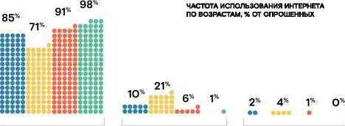


ВРЕМЯ ИСПОЛЬЗОВАНИЯ ИНТЕРНЕТА, % ОТ ОПРОШЕННЫХ

ИСТОЧНИК: ОНЛАЙН-ОПРОС MEDIASCOPE ПО ЗАКАЗУ РОСТЕЛЕКОМ, СЕНТЯБРЬ 2024, РОССИЯ 100К*. 4-17 ЛЕТ, 3 003 ИНТЕРВЬЮ
ВЫХОДНЫЕ ДНИ
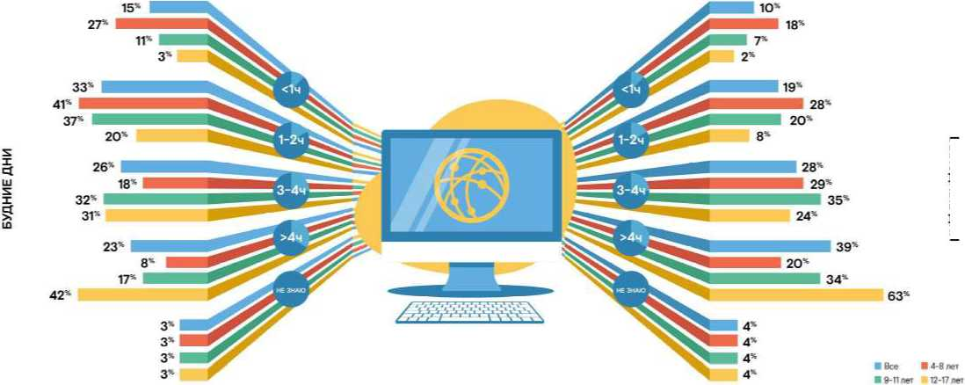

9 Источник: MedlBscops Cross Web. Россия CH. desMop&moblle. среднесуточная продолжительность пользования интернетам среди
В России подавляющее большинство детей всех возрастных групп активно пользуются интернетом. Так, среднее время, проведенное в интернете среди российских подростков, составляет приблизительно 6,5 часов⁸ в сутки по состоянию на август 2024 года, что примерно на час меньше, чем у американских подростков. В то же время среди детей младшего возраста {от 4 до 8 лет) интернетом ежедневно пользуются 71% опрошенных, в то время как 21% респондентов этой возрастной группы отметили выход в сеть несколько раз в неделю. Только 9% маленьких детей использует интернет реже 1 раза в неделю или вовсе не пользуется интернетом. Данные позволяют подтвердить населения 12-17 лет в августе 2024
вывод, что интернет становится неотъемлемой частью жизни большинства детей и подростков, начиная с самого раннего возраста.
В будние дни подростки проводят больше времени в интернете, чем представители других детских групп: 42% опрошенных используют интернет более 4 часов в день. Ещё 31% проводят значительное время в сети и лишь 23% тратят на интернет менее 2 часов. Дети 9-11 лет реже сидят в интернете более 4 часов: всего 17% опрошенных выбрали этот вариант. Чаще всего дети этого возраста проводят умеренное время в сети: 32% указали 3-4 часа, а 37% — 1-2 часа. Среди дошкольников заметно ещё большее
снижение интернет-активности в будние дни. Лишь 8% проводят в сети более 4 часов, а большая часть (41%) тратят на интернет от 1 до 2 часов в день. Значительное количество детей в этой возрастной группе {27%) пользуются интернетом менее 1 часа.
В выходные дни ситуация меняется. Подростки позволяют себе проводить значительно больше времени в интернете: 63% Отметили, что проводят в сети более 4 часов. Дети 9-11 лет также заметно увеличивают время, проводимое в интернете в выходные: 34% проводят в сети более 4 часов, что в два раза больше, чем в будние дни; 35% проводят от 3 до 4 часов. Среди дошкольников ситуация тоже меняется: они начинают проводить больше времени в интернете. 49% проводят более 3 часов в сети, по сравнению с 26% в будние дни.

Таким образом, согласно этим данным, большая часть детей не только пользуется интернетом ежедневно, но и проводит в сети значительное время. При этом в выходные дни проведённое время существенно увеличивается, и более половины всех опрошенных детей проводят в интернете свыше 3 часов. Для детей школьного возраста это объяснимо тем, что в выходные у них больше свободного времени, так как нет необходимости посещать школу в воскресенье, а в некоторых классах уроки не проводятся и в субботу, Заметно увеличение времени, проводимого в интернете, вместе с повышением возраста респондентов как в будние, так и в выходные дни, вероятно это связано с увеличением спектра проводимых в интернете активностей и опций, для которых используют интернет,
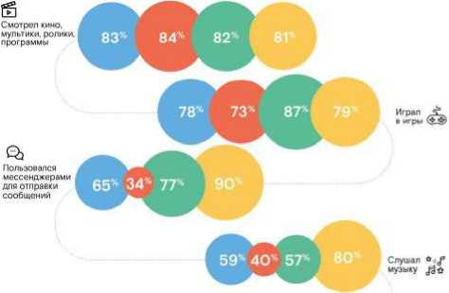


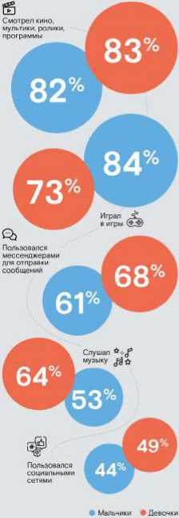
ОСНОВНЫЕ ЗАНЯТИЯ: ОБЩЕНИЕ, ТВОРЧЕСТВО, РАЗВЛЕЧЕНИЕ, ОБУЧЕНИЕ
ЗАНЯТИЯ ДЕТЕЙ И ПОДРОСТКОВ В СЕТИ ИНТЕРНЕТ, % ОТ ОПРОШЕННЫХ
• Все *4 влет *9 11 лет 12 17 пет
ИСТОЧНИК: ОНЛАЙН-ОПРОС MEDIASCOPE ПО ЗАКАЗУ РОСТЕЛЕКОМ, СЕНТЯБРЬ 2024, РОССИЯ 100К+, 4-17 ЛЕТ 3 003 ИНТЕРВЬЮ
ИСТОЧНИК: ОНЛАЙН-ОПРОС MEDIASCOPE ПО ЗАКАЗУ РОСТЕЛЕКОМ, СЕНТЯБРЬ 2024, РОССИЯ 100К+, 4-17 ЛЕТ, 3 003 ИНТЕРВЬЮ
Согласно данным опроса, подавляющее большинство детей активно использует интернет, независимо от их возраста. Однако подростки в возрасте 12-17 лет гораздо чаще обращаются к мессенджерам и социальным сетям, а также Слушают музыку онлайн. Например, только 15% респондентов в возрасте 4-8 лет используют социальные сети, в то время как среди подростков этот показатель достигает 80%, Похожая ситуация обстоит с использованием мессенджеров, таю® наблюдается значительная разница между самой младшей (34%) и самой старшей возрастной группой (90%). При этом все возрастные когорты активно потребляют медиаконтент через интернет и играют в игры. Таким образом, с возрастом растет диапазон использования сервисов в интернете и спектр проявляемых активностей.
По некоторым аспектам существенна и разница между мальчиками и девочками. Так, в среднем девочки несколько активнее пользуются социальными гатями и мессенджерами (дельта в 5% и 7%), значительное количество отметило использование интернета для прослушивания музыки, разница с мальчиками составила 11%.
Но мальчики на 11% чаще играют в игры. При этом обе группы пользуются интернетом ДЛЯ игр, 73 и 84%. Однако практически нет разницы по половой характеристике в ответе связанном с просмотром кино, мультиков и различных программ.
Самые популярные занятия в сети у детей и подростков по всему миру - это просмотр видео, игра в компьютерные игры, а также общение и просмотр контента в социальных сетях. В то время как в США самое большое количество времени (почти 2,5 часа) подростки тратят на просмотр видео, в России больше всего времени уходит на социальные гати (1 час 43 минуты). На втором месте в США - компьютерные игры в онлайне (в США 86 минут, в России 35 минут в сутки). В целом, американские подростки проводят времени в интернете больше, чем российские.

ЗАНЯТИЯ ДЕТЕЙ И ПОДРОСТКОВ В СЕТИ ИНТЕРНЕТ ПО ПОЛУ, % ОТ ОПРОШЕННЫХ


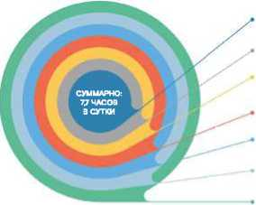


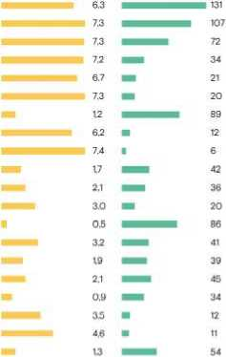
ИСТОЧНИК: MEDIASCOPE CROSS WEB, РОССИЯ О+, АУДИТОРИЯ 12-17 ЛЕТ, DESKTOP&MOBILE, АВГУСТ 2024, СРЕДНЕСУТОЧНАЯ
ПРОДОЛЖИТЕЛЬНОСТЬ П0ЛЬ30Е!АНИЯ СЕРВИСАМИ УКАЗАННОГО ТИПА СРЕДИ НАСЕЛЕНИЯ
СРЕДНЕЕ ЕЖЕДНЕВНОЕ ВРЕМЯ, ПРОВЕДЕННОЕ ЗА ЭКРАНОМ СРЕДИ ПОДРОСТКОВ В США ВО ВРЕМЯ ПАНДЕМИИ, МИНУТ В ДЕНЬ
ИСТОЧНИК: JAMA
ПОПУЛЯРНЫЕ КОММУНИКАЦИОННЫЕ СРЕДЫ СРЕДИ ДЕТЕЙ И ПОДРОСТКОВ, % ОТ ОПРОШЕННЫХ, ИСПОЛЬЗОВАВШИХ ИХ ЗА ПОСЛЕДНИЕ 30 ДНЕЙ
Количество подростков Среднесуточное время
12-17 лет, которые проведенное
в августе 2024 пользователями 12 17
пользовались ресурсом пат на ресурсе минут
котя бы один раз. тыс чел в сутки в августе 2024
сошном по (отроспнМ геипк 17-17
СРЕДНЕСУТОЧНОЕ ВРЕМЯ НА ЗАНЯТИЯ
В ИНТЕРНЕТЕ СРЕДИ ПОДРОСТКОВ В РОССИИ
В АВГУСТЕ 2024 ГОДА, МИНУТ В РАСЧЕТЕ
НА НАСЕЛЕНИЕ 12-17 ЛЕТ
11
35
76
80
83
103
В августе 2024 года из топ-20 ресурсов по вовлеченности подростков в возрасте 12-17 лет 7 —это видео-платформы с различным контентом (длинные и короткие ролики, стримы и профессиональный контент — кино, сериалы, аниме). Первое место у TikTok, за ним с небольшим отставанием следует YouTube. Хоть у TikTok подростковая аудитория за месяц ниже на 1 млн пользователей среди подростков, чем у YouTube, они проводят там на 22% больше

времени, в абсолютном выражении на 24 минуты в среднем в сутки в августе 2024. В рамках данного исследования мы будем рассматривать YouTube не только как ресурс для развлечения, но и как платформу с образовательным контентом — по результатам опроса Mediascope, более 30% подростков 12-17 лет смотрят там развивающие блоги и видеолекции, а также материалы для подготовки к урокам и экзаменам.
25,2
39
50,4
58,8
70,1
86,4
145,2

Рейтик Интернет ресурсов по вовлеченности подростковой аудитории" в августе 2024
TlktOk
Youtube 091
Telegram 0.75
ВКонтакте 026
Whatsapp’ ■■ 0.17
Яндекс ш 0.17
Playbattiegrounds ■ 0.06
Wildberrlcs I 0.05
Google I 0.05
Brawlslats | 0.05
РоЫох | 0.04
Discord I 0.03
Mobile Legends | 0.03
Rutube | 0.03
Twrtrh TV | 0.02
Кинопоиск | 0.02
Llkee VIDEO | 0.02
Pinterest | 0.02
Avrto | 0.02
Jut SU | 0.02 * мссмимквамн** (oxtwiuiBHT крейт
ИСТОЧНИК: РАСЧЕТ РОСТЕЛЕКОМ
На третьем месте в рейтинге вовлеченности среди использующих приложение подростков — Telegram, который является для них не просто мессенджером (среднее время в других мессенджерах существенно меньше, например 21 минута в день на пользователя для WhatsApp, что в 3,4 раза меньше, чем у пользователей Telegram), а медиаплощадкой. Среди социальных сетей у подростков лидер по вовлеченности - ВКонтакте который также предлагает доступ к различным типам медиаконтента на своей площадке.
В топе по вовлеченности много игр, аудитория которых значительно ниже, чем у других ресурсов в рейтинге, но подростки проводят в них много времени.

ИСТОЧНИК: MEDIASCOPE CROSS WEB, РОССИЯ О», DESKTOP&- MO0ILE, ПО РЕСУРСАМ, ОТОБРАННЫМ РОСТЕЛЕКОМ
В данном исследовании подробно проанализировано, как дети ведут себя там, где больше всего времени проводят в интернете, как общаются и обмениваются информацией (в разделе 3 «Общение в сети»), как развлекаются, смотря видео и играя, и как ищут развлекательный контент (в разделе 4 «Любимые развлечения в интернете: видео, игры и музыка»), как творят, создавая контент (в разделе 5 «Особенности создания контента детьми»), а также как учатся в сети (в разделе 6 «Обучение в сети»).
’ Принадлежит компании Meta, признанной экстремистской организацией и запрещенной а РФ
НАИБОЛЕЕ ИСПОЛЬЗУЕМЫЕ МЕССЕНДЖЕРЫ И СОЦСЕТИ СРЕДИ ДЕТЕЙ
КОММУНИКАЦИОННЫЕ СРЕДЫ ДЕТЕЙ И ПОДРОСТКОВ, % ОТ ОПРОШЕННЫХ

92
ОБЩВЛЕ В СЕТИ 25
ОБЩЕНИЕ В СЕТИ
Dik<
a-
Q-17 лет
■ Все
ИСТОЧНИК: ОНЛАЙН-ОПРОС MEQIASCOPE ПО ЗАКАЗУ РОСТЕЛЕКОМ, СЕНТЯБРЬ 2024, РОССИЯ 100К+, 4-17 ЛЕТ, 3 003 ИНТЕРВЬЮ
' Принадлежит компании Meta, признанной экстремистской организацией и запрещенной в РФ

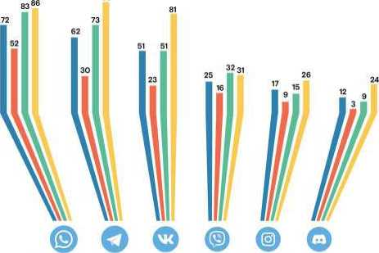

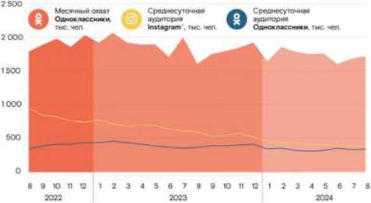

ОХВАТ ПОДРОСТКОВОЙ АУДИТОРИИ ПОПУЛЯРНЫМИ МЕССЕНДЖЕРАМИ И СОЦИАЛЬНЫМИ СЕТЯМИ В АВГУСТЕ 2024 ГОДА, ТЫС ЧЕЛ.¹⁰
ИСТОЧНИК: MEDIASCOPE CROSS WEB, РОССИЯ О*-, DESKTOP&MOBILE, ОХВАТ В ГРУППЕ 12-17 ЛЕТ
Уже в возрасте 4-8 лет дети начинают использовать мессенджеры. По результатам опроса, в данной возрастной группе уже 74% детей общаются с родителями онлайн, при этом с друзьями - только 84%. Уже больше половины детей начинают использовать WhatsApp (потому что им чаще пользуются родители и члены семьи], реже — Telegram и другие мессенджеры.
Глубинные интервью показали, что, как правило, личный телефон появляется у ребенка в возрасте 6-7 лет, т.е. к поступлению в школу, и дети используют мессенджер в основном для связи с родителями. Неумение читать и писать больше не является преградой для использования мессенджера: вместо текстовых сообщений дети используют доступные им звонки, голосовые сообщения, смайлы и стикеры. Общение с друзьями в мессенджере начинается примерно в 8-9 лет, причем общение чаще всего ограничено решением базовых задач: договориться выйти погулять ИЛИ поиграть вместе.
В возрасте 9-11 лет все больше детей используют мессенджеры: уже 83% используют WhatsApp, при этом дети начинают использовать альтернативные мессенджеры - Telegram (73% респондентов), в котором происходит общение с ровесниками, просмотр медиа контента и игра. Появляется общение в VK Messenger как мессенджере соцсети, что следовало ожидать вместе с началом использования соцсетей,
Подростки в возрасте 12-17 лет активнее всех используют возможности, которые предоставляет им многообразие доступных приложений. По-прежнему общение происходит в ставших привычными средах Telegram, ВКонтакте и WhatsApp, к которым также добавляются нишевые сервисы, такие как Discord.
И мен но у ВКонтакте наблюдаются наиболее заметные изменения в использовании с возрастом. Если среди детей 4-8 лет им пользуются лишь 23%, то в группе 9-11 лет эта цифра увеличивается более чем в два раза, а среди подростков доля пользователей ВКонтакте достигает 81%.

ОХВАТ ПОДРОСТКОВОЙ АУДИТОРИИ СЕРВИСАМИ ОДНОКЛАССНИКИ И INSTAGRAM, ТЫС ЧЕЛ.
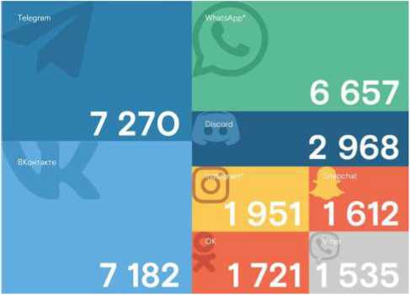
ИСТОЧНИК: MEDIASCOPE CROSS WEB, РОССИЯ 0+, OESKTOP&MOBILE, 12-17 ЛЕТ, ОХВАТ ЗА АВГУСТ 2024
10 В аудитории Instagram за август 2024 подавляющая доля заходов - это попытки подключиться к сервису, которые не увенчались успехом ввиду блокировки, так что реальный охват сервиса значительно ниже представленного значения.
- Источник: Mediascope Cross Web, Россия О⁴-, desktopfimoblle
- httpspfwww,vedomosti,niAechnology/news/2024/10/1^1068845-discord-udalll-vse-protlvoprewnle-materlall
- https/'tmeAedparfenov/4B50
- https#t,me/davankov/1214
* Принадлежит компании Meta, признанной экстремистской организацией и запрещенной в РФ
*• Признана экстремистском организацией и запрещена а РФ
Самые популярные ресурсы для коммуникации среди подростков в августе 2024 - Telegram, ВКонтакте, WhatsApp. Так, Telegram используют 93,2% подростков или же 7,3 млн человек, ВКонтакте же используют 92,1% подростков, тем самым представляя собой аудиторию в 7,2 млн человек. Как и по результатам опроса, WhatsApp по мере взросления перестает быть для подростков наиболее используемым мессенджером, 85,4% или 6,7 млн человек пользуются мессенджером от Meta".
Результаты опроса показали, что Discord и Instagram дети начинают использовать в основном с подросткового возраста. Заметной популярностью пользуется Discord, который в 2015 году создавался как платформа для общения между геймерами, был заменой Skype и TeamSpeak, быстро набрал популярность и на текущий момент используются для абсолютно разных задач, От простого общения с друзьями и совместного просмотра фильмов, до общения с преподавателями и работы онлайн- репетитора ми. В Discord есть сервера, это удобный аналог сообществ или канала, в котором есть возможность и текстового и голосового Общения, можно транслировать экран, добавлять ботов, которые позволяют слушать музыку и смотреть совместно видео. При этом сервер можно сделать приватным, чтобы зайти могли только друзья. Удобство и хорошее качество связи привели к тому, что аудитория за август 2024 составила почти 3 млн человек среди детей 12-17 лет, а в среднем за сутки в этот период пользовались сервисом 957 тысяч подростков".
В начале октября 2024 года, Discord попал под блокировку Роскомнадзора, в связи с игнорированием обращений об удалении противоправного контента, позднее модерация Discord удалила противоправные материалы , тем не менее разблокировки сервиса не последовала Решение о блокировке вызвало значительную критику в самых разных кругах, в том числе в подобном ключе высказались и депутаты Госдумы. Так, отмечается отсутствие собственных качественных аналогов на таком же уровне и поиск простых решений, вместо комплексной работы по повышению цифровой грамотности населения и создания государственной политики по родительскому контролю^{13,14}. И хотя существуют эффективные обходы блокировки, она всё равно может значительно повлиять на популярность приложения, как произошло с Instagram.

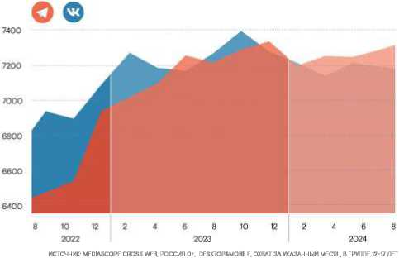
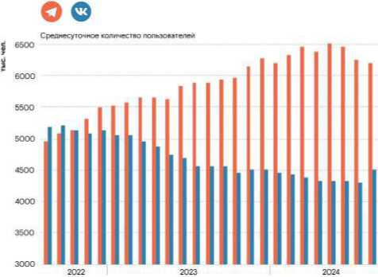
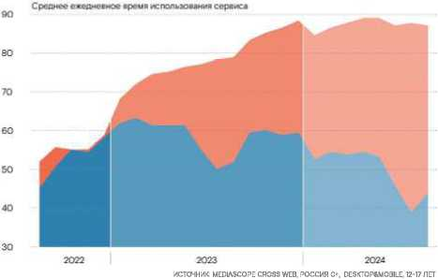
ОХВАТ ПОДРОСТКОВОЙ АУДИТОРИИ TELEGRAM И ВКОНТАКТЕ, ТЫС. ЧЕЛ.
ПОКАЗАТЕЛИ АКТИВНОСТИ ИСПОЛЬЗОВАНИЯ ВКОНТАКТЕ И TELEGRAM СРЕДИ ПОДРОСТКОВ
¹ Принадлежит компании Meta, признанной экстремистской организацией и запрещенной в РФ
** Признана экстремистской организацией и запрещена в РФ
В марте 2022 года в ответ на изменение правил модерации контента компанией Meta", которая разрешила в некоторых странах публиковать призывы к насилию по отношению к российским военнослужащим, платформы Instagram и Facebook были заблокированы на территории России. В результате это серьезно повлияло на использование платформы Instagram подростками. Среднесуточная подростковая аудитория сервиса за два года с августа 2022 по август 2024 сократилась в 2,4 раза и стала сопоставима С подростковой аудиторией другого малопопулярного у данной возрастной категории сервиса — Одноклассники.
Более 1,7 млн подростков хотя бы раз в месяц зашли в августе 2024 года на сервис Одноклассники, популярный среди более возрастной аудитории. Настолько же популярен (1,6 млн подростков пользовались им гатя бы раз в августе 2024) сервис Snap chat, чья особенность заключается в возможности отправки фотографий с наложенным текстом, а также создания историй и значительного количества разнообразных фильтров.
Vi bet постепенно выходит из моды, так, если в августе 2022 года сервис использовало
7Г
Facebook у меня никогда не было, a Instagram был, но я в него не заходил, наверное, года 2. И как раз, когда санкции эти ввели, туда тоже пришлось с VPN заходить, да и плюс я пароль уже не помню, который был. Я тем более им не пользовался никогда. Не вижу смысла, короче, вспоминать, восстанавливать.
16-легний парень, Москва
КАНАЛЫ КОММУНИКАЦИИ С РАЗНЫМИ ГРУППАМИ
Дети адаптируются к привычкам и особенностям пользования средствами связи своих собеседников, не важно друзья ли это или родные, а также учитывают, кто чем пользуется (звонками и/или мессенджерами) и то, как именно собеседнику удобно вести беседу, и общаются в нужном канале и в удобной атмосфере.
примерно 2 млн подростков, то спустя 2 года лишь 1,5 млн подростков. При этом можно ожидать дальнейшее постепенное падение аудитории, в связи с доминированием Telegram и WhatsApp и медленными обновлениями. Vlber все еще используют в регионах, но в Москве согласно результатам опроса только 6% детей всех возрастных групп все еще пользуются данным мессенджером.
За последние два года положение ВКонтакте и Telegram среди подростковой аудитории существенно изменилось. В августе 2022 года ВКонтакте лидировал по числу ежемесячных пользователей среди подростков и занимал первое место среди популярных сервисов. Однако к середине 2023 года Telegram догнал ВКонтакте, а в последние месяцы уверенно удерживает лидерства
Telegram не только обогнал ВКонтакте в количественных показателях но и значительно превзошел его по качественным метрикам, при этом разрыв продолжает расти Например, среднесуточное время использования Telegram в расчете на пользователей-подростке в 12-17 увеличилось с 44 минут в августе 2022 года до 72 минут в 2023 году, тогда как у ВКонтакте оно снизилось с 49 до 34 минут. Сегодня подростки проводят в два раза больше времени в Telegram.
Среднесуточный охват также изменился: если в августе 2022 года ВКонтакте едва опережал Telegram (4,9 млн и 4,6 млн пользователей соответственно), то через два года в августе 2024 Telegram не только вышеп в лидеры, но и увеличил отрыв по объему среднесуточной аудитории (6,4 млн против 46 млн у ВКонтакте).
Таким образом, среди подростков Telegram не просто занял лидирующую позицию, но и укрепил её, показывая рост как по количеству пользователей, так и по качеству взаимодействия. На фоне этого показатели ВКонтакте продолжают снижаться.
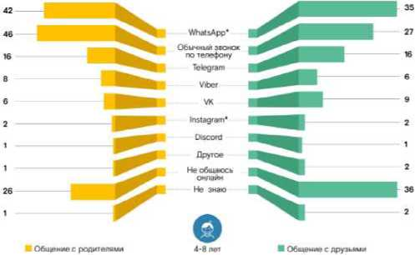
ИСТОЧНИК ОНЛАЙН-ОПРОС MEDIASCOPE ПО ЗАКАЗУ РОСТЕЛЕКОМ, СЕНТЯБРЬ 2024, РОССИЯ 100К+, 4-17 ЛЕТ, Э 003 ИНТЕРВЬЮ


ИСПОЛЬЗОВАНИЕ КОММУНИКАЦИОННЫХ СЕРВИСОВ ДЕТЬМИ 4-8 ЛЕТ, % ОТ ОПРОШЕННЫХ
' Принадлежит кампании Meta, признанной экстремистской организацией и запрещенной в РФ
Среди подростков изменения усиливаются, они реже других возрастных групп используют WhatsApp для общения с друзьями (56%), потому что основной объем взаимодействия начинает происходить через Telegram (77%).
С родителями общение часто остается
в WtiatsApp, так как детям кажется, что родителям и старшим родственникам так привычнее.
Тем не менее подростки часто общаются со сверстниками по телефону и еще более активно, чем дети 9-11 лет, используют ВКонтакте для коммуникации (47%). Среди подростков 14% отметили использование платформы Discord для общения с друзьями.
Дети 4-8 лет практически в половине случаев скорее созваниваются с родителями. WhatsApp (42% респондентов) является распространенным каналом коммуникаций с родителями, равно как и с друзьями (35% респондентов), с которыми по телефону они разговаривают реже, чем с родителями (27% респондентов). Другим востребованным приложением для общения является Telegram, он одинаково используется для общения с родителями, и с друзьями (16%).
Для детей 9-11 лет ситуация уже начинает меняться - для них таким же важным остается WhatsApp для общения с друзьями, как и с родителями, но дети этого возраста активнее используют Telegram для общения со сверстниками (45%) и заметно реже звонят друзьям, чем родителям (43%). В то же время для общения с друзьями используются социальные сети. ВКонтакте становится гораздо популярнее, чем у детей более младшей группы, и уже начинает играть заметную роль при общении (23%).

Г7
- Почему Telegram удобнее в качестве мессенджера? У нас же есть еще WhatsApp.
- Для меня WhatsApp пользуются больше
в моем понимании такие, чуть-чуть взрослые люди. WhateApp , VI her - это то старое время. A Telegram — он как-то, знаете, лично мне по душе.
17-летний парень, Москва

ИСПОЛЬЗОВАНИЕ КОММУНИКАЦИОННЫХ СЕРВИСОВ ДЕТЬМИ 9-11 ЛЕТ, % ОТ ОПРОШЕННЫХ

ИСПОЛЬЗОВАНИЕ КОММУНИКАЦИОННЫХ СЕРВИСОВ ДЕТЬМИ 12-17 ЛЕТ, % ОТ ОПРОШЕННЫХ

ИСТОЧНИК: ОНЛАЙН-ОПРОС MEDIASCOPE ПО ЗАКАЗУ РОСТЕЛЕКОМ, СЕНТЯБРЬ 2024, РОССИЯ 100К+, 4-17 ЛЕТ. 3 003 ИНТЕРВЬЮ
' Принадлежит компании Meta, признанной экстремистской организацией и запрещенной в РФ
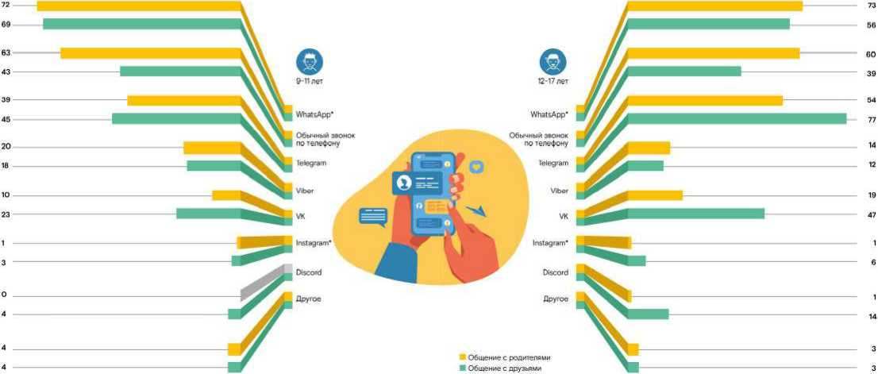

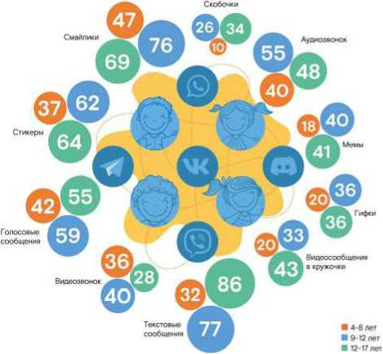

КАКИМ ОБРАЗОМ

ПЕРЕДАЮТ

ЭМОЦИИ В СЕТИ

ИСПОЛЬЗОВАНИЕ СРЕДСТВ ВЫРАЗИТЕЛЬНОСТИ В ОНЛАЙНЕ, % ОТ ОПРОШЕННЫХ
ИСТОЧНИК: ОНЛАЙН-ОПРОС MEDIASCOPE ПО ЗАКАЗУ РОСТЕЛЕКОМ, СЕНТЯБРЬ 2024, РОССИЯ 100К+, 4-17 ЛЕ1; 3 003 ИНТЕРВЬЮ
Возрастная группа 4-8 лет предпочитает голосовые и визуальные формы общения, так чаще всего дети используют смайлики и стикеры, которые позволяют передавать эмоции, этот вариант ответа выбрало 47% и 37% респондентов. Стикеры нравятся детям как раз за возможность выразить эмоцию, показать характер, чувство юмора. Некоторые дети в рамках интервью, говорили, что самоидентифицируются с картинкой-стикером. Голосовые сообщения и звонки тоже оказались популярнее текстовых сообщений по результатам опроса. Если текстовые сообщения набирают 32%, то голосовые на 10% популярнее, а 40% и 36% связываются по видео или аудио звонку. Младшие дети меньше других возрастных групп используют мемы и гифки, а также скобочки Таким образом, самые младшие дети, пока еще не привыкли много использовать текст, проще использовать визуальные формы и голосовую передачу информации.
Дети 9-11 лет очень активно используют разнообразные формы коммуникации, э этом возрасте дети уже много пишут текстовые сообщения (77%), но и также часто используют смайлики (76%), несколько реже стикеры (62%).
Они чаще других возрастных групп пользуются звонками по телефону, как в видео формате (40%), так и только по голосу (55%), чаще всех записывают и просто голосовые сообщение (59%). При этом в этой возрастной группе уже заметную роль начинает играть общение с помощью кружочков (33%) и становятся популярными мемы для коммуникации (40%), что говорит об относительно высоком уровне интернет-грамотности и понимания многих социальных подтекстов, юмора. В итоге, дети 9-11 лет ухе активно используют самые разные формы коммуникации. В этом возрасте становится заметным, что детям чрезвычайно важно передать свои эмоции в общении, в том числе и онлайн, о чем говорится во множестве исследований поколения Альфа.
Подростки же еще чаще используют текст (86%), но несколько реже пользуются смайликами (69%), чем дети 9-11 лет. Тем не менее, в случае со стикерами, подростки больше всех их используют, вплоть до 64% опрошенных отметили этот вариант. Примерно половина всех подростков часто использует голосовые форматы коммуникации. Примечательно, что подростки сильно реже используют видеозвонки (28%),


77
- А ты сообщения текстом пишешь
или любишь голосовые отправлять, видео отправлять?
- Мне нравится больше голосом.
- Почему?
- Потому что писать не люблю
8-летняя девочка, Ульяновск
77
Самое любимое — это кружочки в Телеграме. Во-первых, кружочки — это, например, я что-то рассказываю, и я параллельно, вот я стою что-то рассказываю подруге, и у меня, во-первых, мои эмоции, я что-то жестикулирую, то есть показываю как-то для полного образа картины всей.
14-летняя девочка, Москва
ИСПОЛЬЗОВАНИЕ КОММУНИКАЦИОННЫХ СЕРВИСОВ ДЕТЬМИ.
% ОТ ОПРОШЕННЫХ
Аудиозвонок
Текстовые
Голосовые
Смайлики
Стикеры
Гифки
Мемы
12-17 лет
ИСТОЧНИК: ОНЛАЙН-ОПРОС MEDIASCOPE ПО ЗАКАЗУ РОСТЕЛЕКОМ, СЕНТЯБРЬ 2024, РОССИЯ 100К+, 4-17 ЛЕТ, 3 003 ИНТЕРВЬЮ
Общение с родителями
■ О6<|у’МИП г друлклми
Видеозвонок
Видеосообщения
Скобочки
чем другие возрастные группы, но в тоже время они больше всех отправляют кружочки, этот вариант отметило 43% опрошенных, так как видеокружки дают полный доступ к эмоциям, возможность показать живую реакцию на какое-то сообщение. Этот формат позволяет максимально приблизиться к собеседнику и разделить опыт, эмоцию, передать точное местонахождение. Мемы и гифки подростки не используют чаще, чем дети 9-11 лет, но чаще используют скобки в общении, чтобы придать мягкость и добродушный тон или подчеркнуть саркастичность сообщения.
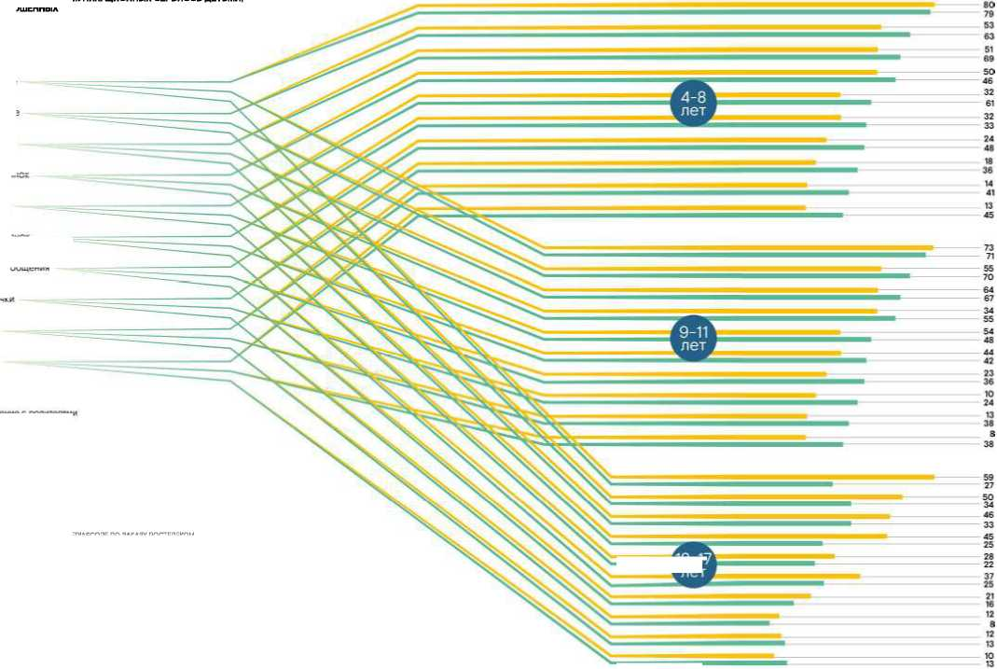

ОБЩЕНИЕ В ОФЛАЙН
ПРАВИЛА ОТНОСИТЕЛЬНО СМАРТФОНА

И ИНТЕРНЕТА В СЕМЬЕ, % ОТ ОПРОШЕННЫХ
и онлайн среде

КОНФЛИКТ или
Родители запрещают брать с собой телефоны на прогулки с друзьями 42% детей. Однако с возрастом доля детей, для которых существу такое ограничение начинает резко уменьшать среди детей 9-11 лет ограничение только у 17% подростки практически всегда свободны в том чтобы взять телефон с собой.
60
, Я общаюсь в интернете
I с друзьями, которых каждый г день вижу лично

ДОПОЛНЕНИЕ?
42 .
Я не беру телефон в школу/ коледж/техникум/институт
ПРАВИЛА ОТНОСИТЕЛЬНО СМАРТФОНА И ИНТЕРНЕТА В СЕМЬЕ, % ОТ ОПРОШЕННЫХ
Мне запрещают брать телефон на прогулку, на встречу с друзьями
4-8 лет 9-11 лет 12-17 лет
Дети 4-6 лет сильно ограничены по возможности свободного использования телефонов. 54% опрошенных отметили, что количество проводимого времени в интернете регулируется родителями время среди детей 9-11 лет эта долт остается высокой, но уже меньше, т у 43% опрошенных ограничивается Для большинства подростков уже отсутствуют какие-либо лимиты, и только сохраняются.
4-8 лет
- 9-11 пет
- 12-17 лет
51
40
На встрече с друзьями многие, в том числе и я. сидят в своём телефоне
Встретившись с друзьями, я вместе с ними играю в омпайн-игры. смотрю ролики или залипаю в соцсетях
ИСТОЧНИК: ОНЛАЙН-ОПРОС MEDIASCOPE ПО ЗАКАЗУ РОСТЕЛЕКОМ, СЕНТЯБРЬ 2024, РОССИЯ 100К+, 4-17 ЛЕТ 3 003 ИНТЕРВЬЮ
— Вообще в телефонах нормально сидеть когда вы вместе тусуетесь? У вас принято это?
Мне ограничивают время в интернете на телефоне
— В принципе, да. Сейчас такое достаточно часто можно встретить Но мы все равно чаще пытаемся именно общаться, а не в телефонах сидеть. В телефонах так может если кто-то написал, то ответить только и все. А прям чтобы зайти в Tik Tok, смотреть просто ролики и забить на человека, такого нет.
ИСТОЧНИК: ОНЛАЙН-ОПРОС MEDIASCOPE ПО ЗАКАЗУ РОСТЕЛЕКОМ, СЕНТЯБРЬ 2024, РОССИЯ 100К+, 4-17 ЛЕТ, 3 003 ИНТЕРВЬЮ
16-летний парень, Челябинск
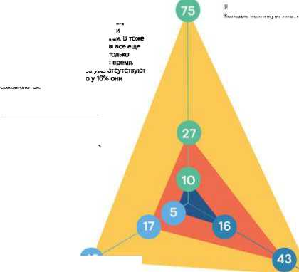
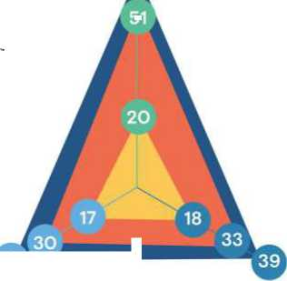




- В обычной ситуации что делаете? Болтаете или в телефонах сидите?
- Да нет, в телефонах .. Если кто-то сидит в телефоне, мы - фу, пришёл с нами пообщаться
16-летняя девушка, Курск.
Значительное количество опрошенных подростков отметили, что во время встречи многие сидят в телефонах (40%), с детьми более малых возрастов эта тенденция наблюдается реже, лишь 30% детей в возрасте 9-11 лет сидят в телефоне на встрече и только 17% среди детей 4-8 лет. Для многих детей одной из основ реального взаимодействия стал совместный просмотр контента на телефоне многие подростки (39%) смотрят вместе тик-токи, видео и различные мемы, сидят в социальных сетях. Нередко мальчики ходят в компьютерный клуб для совместной игры. Среди детей более младших возрастов эта тенденция таю® наблюдается рея®, для детей 9-11 лет она была отмечена
в 33% случаев, а среди детей 4-8 лет только 18% отметили это.
При этом, начиная с возраста 9-11 лет, большинство детей продолжают общение с друзьями в мессенджерах и за пределами личных встреч. Глубинные интервью показали, что дети имеют не так много возможностей взаимодействовать друг с другом в офлайна Чем старше становится ребенок, тем меньше у него остается свободного времени, и тем больше обязанностей, занятий и беспокойства В таком случае сложнее бывает договориться со сверстниками и найти общее свободное время для общения в офлайне так это общение становится ценнее. Однако общение и взаимодействие не ограничиваются этими редкими эпизодами, в процессе взросления дети все больше переходят на онлайн общение, чтобы скомпенсировать нехватку офлайн взаимодействия, оставаться социализированными и быть на связи.
Дети очень ценят реальное общение и взаимодействие, так как оно позволяет получить максимум эмоций, лучше понять человека и в целом более разнообразно с точки зрения взаимодействия (побежать, потрогать и т.п.). Большая часть детей хотела бы больше проводить времени в реальном мире с друзьями.
КАК ФОРМИРУЕТСЯ КРУГ ОБЩЕНИЯ: ОФЛАЙН ИЛИ ОНЛАЙН

КОЛИЧЕСТВО ДРУЗЕЙ В ЛЮБИМОЙ СОЦСЕТИ У ДЕТЕЙ РАЗНЫХ ВОЗРАСТОВ, % ОТ ТЕХ, КТО ПОЛЬЗОВАЛСЯ СОЦИАЛЬНЫМИ СЕТЯМИ ЗА ПОСЛЕДНИЕ 30 ДНЕЙ
58
42 41
■ Все ■ 4-8 лет ■ 9-11 лет 12-17 лет

ЖЕЛАНИЕ ЛИЧНОГО ОБЩЕНИЯ С ДРУЗЬЯМИ, % ОТ ОПРОШЕННЫХ
ИСТОЧНИК: ОНЛАЙН-ОПРОС MEDIASCOPE ПО ЗАКАЗУ РОСТЕЛЕКОМ, СЕНТЯБРЬ 2024, РОССИЯ 100К+, 4-17 ЛЕТ, 3 003 ИНТЕРВЬЮ
32 29
ИСТОЧНИК: ОНЛАЙН-ОПРОС MEDIASCOPE ПО ЗАКАЗУ РОСТЕЛЕКОМ, СЕНТЯБРЬ 2024, РОССИЯ 100К+, 4-17 ЛЕТ, 3 003 ИНТЕРВЬЮ
Согласно опросу, подавляющее число детей считает, что хотели бы видеться чаще, почти 2/3 детей 9-11 лет и 59% подростков отметили это. В то а® время примерно треть не хочет ничего менять и довольна объемом взаимодействия в реальной жизни, лишь незначительное
количество детей (4%), отметили, что хотели бы общаться лично реже, чем на текущий момент. Хотя треть детей удовлетворены текущим положением, практически нет детей, которые хотели бы общаться меньше
Telegram-каналы можно открыть и закрыть. В закрытые никуда не попадёшь просто так. А есть открытые. Вот у меня частный капая То есть кого я хочу, того я добавляю. У меня 40 человек подписчиков, и это все реальные знакомые люди.
17-летний парень, Москва
У детей не такие обширные социальные связи, и, следовательно, не так много подписчиков или друзей в социальных сетях. У большинства детей (42% опрошенных) количество подписчиков не превышает 19 пользователей. Ожидаемо, с возрастом социальный круг увеличивается, равно как и количество друзей в соцсетях: у 38% подростков старше 12 лет имеется уже более 50 подписчиков, в то время как таким количеством онлайн-друзей могут похвастаться только 11% детей до 8 лет.
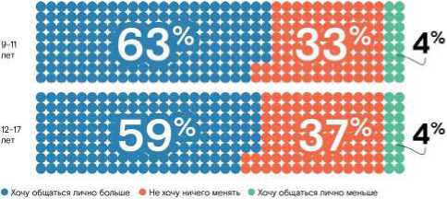
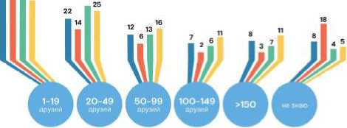

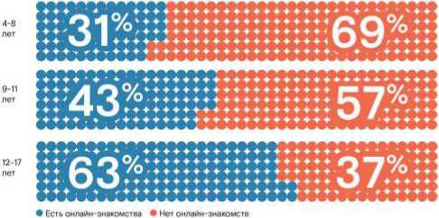
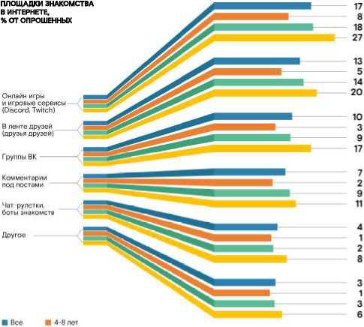

НАЛИЧИЕ ОН ЛАЙН-ЗНАКОМСТВ У ДЕТЕЙ, % ОТ ТЕХ, У КОГО ЕСТЬ ДРУЗЬЯ В СОЦСЕТЯХ
ИСТОЧНИК: ОНЛАЙН-ОПРОС MEDIASCOPE ПО ЗАКАЗУ РОСТЕЛЕКОМ, СЕНТЯБРЬ 2024, РОССИЯ 100К+, 4-17 ЛЕТ. 3 003 ИНТЕРВЬЮ
■ 9-11 лет 12-17 лет
ИСТОЧНИК ОНЛАЙН-ОПРОС MEDIASCOPE ПО ЗАКАЗУ РОСТЕЛЕКОМ, СЕНТЯБРЬ 2024. РОССИЯ 100К-», 4-17 ЛЕТ. 3 003 ИНТЕРВЬЮ
С увеличением возраста дети заметно чаще начинают знакомиться в интернете, если среди младших детей доля опрошенных, которые познакомились в онлайне составляет 31%, то среди детей 9-11 лет доля достигает уже 43% респондентов, а более половины подростков, 63%, нашли кого-то в интернете. При этом знакомства в интернете могут происходить в самых разных случаях.
Знакомства в интернете для детей и подростков часто начинаются через игры и игровые платформы. В процессе совместных игровых сессий коммуникация нередко выходит
за пределы самой игры и перерастает в дружеские связи. Кроме того, популярны специализированные серверы в Discord созданные специально для поиска знакомств, где дети могут накадить новых друзей. Таким образом, для зсех возрастных групп это стало одним из главных способов общения и заведения знакомств: 8% детей в возрасте 4-8 лет, 18% детей 9-11 лет и 27% подростков находят друзей именно таким образом.
Другой распространённый способ — социальные сети, например, ВКонтакте, где дети и подростки знакомятся через ленту друзей и группы. Через

- В интернете ты вообще знакомишься
с людьми? Есть такие друзья, кто онлайновые только?
- Есть, конечно. Допустим, из Уфы. У меня есть из Москвы люди, с которыми я никогда не виделся.
17-летний парень, Москва

- Где ты знакомишься с ними?
- Неверное, в Telegram. Допустим, человек следит за мной в Telegram, просто я ему интересен. Он мне напишет, где-нибудь найдет мой Л С, и мы с ним как-то общаемся, дружим так. Бывает, я знакомлюсь через друзей с кем- то. Также есть_ Например, как я с девочками знакомлюсь? Это в Telegram есть бот Биби кто. Там ты от 1 до 10 людей оцениваешь. Если оцениваешь больше 6, то там прикрепляется твой аккаунт, и тебе могут написать.
ленту друзей заводят новые контакты 14% детей 9-11 лет и 20% подростков, через группы - 9% детей 9-11 лет и 17% подростке bi В некоторых случаях знакомства начинаются с обсуждений и комментариев под постами, так знакомятся 9% детей 9-11 лет и 11% детей 12-17 лет.
Для подростков также заметную роль играют боты знакомств, которые привели к новым знакомствам 8% опрошенных.
В целом, младшие дети редко знакомятся онлайн, за исключением игровых сервисов. С возрастом интерес к знакомствам через интернет растет, и подростки начинают активно использовать разнообразные онлайн-платформы для общения и поиска друзей.

Г7
- Как вы познакомились, как подружились?
- Разыгрывалась футболка
от Импровизаторов в Telegram-канале СТС. И я писала, каждый шестой комментарий был мой. И мы писали постоянно комментарии, мы уже видели одних и тех же людей, мы им реакции ставили, они нам реакцию ставили. Чуть-чуть подружились. И была одна из девочек. Она мне потом написала: <Вау, поздравляю, как классно». И что-то мы общаться начали, это было в октябре.
И до сих пор общаемся
17-летний парень, Москва
16-летняя девушка, Курск


РЕКОМЕНДАЦИИ РАЗРАБОТЧИКАМ КОММУНИКАЦИОННЫХ СЕРВИСОВ
ЛЮБИМЫЕ РАЗВЛЕЧЕНИЯ В ИНТЕРНЕТЕ: ВИДЕО, ИГРЫ И МУЗЫКА

Удобство использования - главный фактор при выборе коммуникационного сервиса
Уже в возрасте 9-11 лет дети начинают использовать не только приложения, привычные для общения в семье. Как и для взрослых, для детей одним из важнейших факторов является удобство коммуникационной площадки: она должна быть оптимизированной с точки зрения пользова~ельского опыта, но при этом достаточно комплексной для того, чтобы предлагать различные сценарии использования Для детей привычно в рамках одного приложения не только общаться, но и иметь возможность просматривать широкий спектр контента и создавать собственное интернет-пространство, публичное или закрытое от посторонних глаз.

Возможность общения графическим контентом, в том числе создание и добавление своего
Подростки уже сейчас активно используют графические коммуникационные средства, такие как видеосообщения, стикеры. Младшие дети с наставления родителей начинают использовать некоторые функции мессенджеров еще до того, как научатся читать и писать. Те паттерны, которые закладываются в столь юном возрасте, отразятся на предпочтениях в коммуникации в дальнейшем — дети будут еще больше использовать графические средства коммуникации. Коммуникационные сервисы будущего должны предложить им удобные инструменты для подобного типа коммуникации.
Создание коммуникационной среды для бесшовного общения между о нлайном и офлайном
Детям не достает живого общения, для компенсации они пребывают в постоянном контакте с друзьями в онлайн-среде, При личных встречах детей, не находящихся в компании, подключают к общему действу по видео или иными средствами. У детей должны быть востребованы сервисы, которые позволят детям находится в одном информационном поле в офлайне и онлайне, заниматься вместе интересными для них занятиями, будь то игры в смешанной офлайн и онлайн среде, совместный просмотр кино и так далее. Возможно, что в подобной среде могут снова стать популярными онлайн-игры в дополненной или смешанной реальности.

ВИДЕОХОСТИНГИ И ОНЛАЙН-КИНОТЕАТРЫ
ОХВАТ ПОДРОСТКОВОЙ АУДИТОРИИ ВИДЕОХОСТИНГАМИ YOUTUBE И RUTUBE
YouTube
ВИДЕОХОСТИНГИ, КОТОРЫЕ

ИСПОЛЬЗОВАЛИСЬ ДЕТЬМИ И ПОДРОСТКАМИ ЗА ПОСЛЕДНИЕ 30 ДНЕЙ, % ОТ ОПРОШЕННЫХ
YouTube
NUUM
3% 4
• flee *4-8 лет «9-11 пет 12-17 пет
ИСТОЧНИК: ОНЛАЙН-ОПРОС MEQIASCOPE ПО ЗАКАЗУ РОСТЕЛЕКОМ, СЕНТЯБРЬ 2024, РОССИЯ 100К+, 4-17 ЛЕТ, 3 003 ИНТЕРВЬЮ
YouTube, на август 2024 года, остается самым популярным ресурсом среди детей всех возрастных групп, Среднесуточная аудитория YouTube в августе 2024 года отставила около 5,2 млн подростков 12-17 лет, пользователи YouTube в данной возрастной категории проводили на ресурсе 107 минут в сутки. В то же время, ситуация с российскими в идее платформам и, такими как Rutube и VK Видео, заметно отличается. Эти ресурсы используются гораздо реже среди детей. Аудитория Rutube имеет стажу ю с YouTube структуру, однако в случае с VK Видео данные о потреблении контента по возрастным группам показывают различия. Лишь 29% детей в возрасте 4-8 лет заявили о своем использовании данной платформы, в то время как среди подростков 12-17 лет этот процент почти вдвое выше Это может быть связано с тем, что дети младшей возрастной группы гораздо реже пользуются социальными сетями, в том числе ВКонтакте, в который VK Видео интегрирован.
NUUM - видеохостинг, татарый развивается компанией МТС, пока малоизвестен детской аудитории, лишь 3% участвовавших в опросе детей от 4 до 17 лет отметили, что посещали эту платформу. На ней также можно размещать короткие видеоролики и проводить прямые трансляции. До этого МТС занималась платформой WASD, которая позиционировала себя как стриминговый сервис для геймеров.
В августе 2022 года аудитория подростков, посетивших Rutube, отставила 636 ТЫС. человек. В августе 2024 года она достигла отметки 3,21 млн человек. За 2 года рост составил более 2,5 млн или 5 раз, охват составил примерно 41% демографической группы подростков в России. Можно отследить ряд событий, которые помогли Rutube так значительно нарастить аудиторию Первая фаза роста аудитории произошла в течение 2022 года, в это время на YouTube начались массовые блокировки каналов российских новостныхсми и политических блогеров с артикулированной позицией по политическим вопросам, так 15 декабря был заблокирован канал «Стас
7000
81012 246810122468
2022 2023 2024

Rutube
8 Ю 12 246810122468
2022 2023 2024
ИСТОЧНИК: MEDIASCOPE CROSS WEB, РОССИЯ O+, DESKTOP&MOBILE, ОХВАТ ЗА УКАЗАННЫЙ МЕСЯЦ В ГРУППЕ 12-17 ЛЕТ
Ай Как Просто»¹⁵, в начале февраля 23 года был заблокирован YouTube канал дизайнера Артемия Лебедева . Вероятно, блокировки или опасения блокировки стали одним из факторов, которые привели к значительному добавлению (миграции или же дублированию) контента на отечественные площадки, а поиск альтернативной площадки привел к приходу на RuTube новой аудитории, ищущей альтернативные площадки. Вторым катализатором наращивания аудитории стало массовое появление зарубежного пиратского контента на сервисе, отмеченного в СМИ летом 2023 года¹⁷. На платформе активно появляются новые релизы сериалов и фильмов, начиная С Netflix, заканчивая Disney+. Третьим
прослеживаемым фактором роста площадки стало замедление YouTube со второй половины лета 2024 года.
В результате благоприятной конъюнктуры и роста количества зарубежного пиратского тан тента позиции Rutube существенно укрепились. Тем не менее, хоть разница в охвате между Rutube и YouTube сократилась с 11,1 раз в августе 2022 до 2,3 раз в августе 2024, качественные показатели обеих площадок по-прежнему значительно различаются. Так, в августе2022 года пользователи-подростки проводили на YouTube 102 минуты в сутки, тогда как пользователи Rutube аналогичной возрастной группы проводили там
- https#t.me/(kekprosto/5334
- https^4WW.rbc.ru/rbcfreenews/63f64dOa9a794779baae57be
- https//1entaruArt(cles/2023/07/13/sr1/
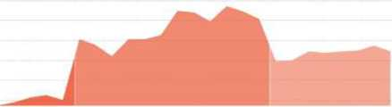
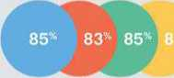
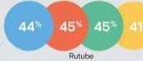
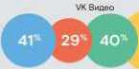


ПОКАЗАТЕЛИ АКТИВНОСТИ ИСПОЛЬЗОВАНИЯ YOUTUBE И RUTUBE СРЕДИ ПОДРОСТКОВ
всего 15 минут в сутки. Спустя два года, в августе 2024 года, среднее ежедневное время просмотра пользователя ми-подрост кам и на YouTube составило 107 минут, в то время как пользователи- подростки Rutube проводили на ресурсе 41 минуту в сутки. Другим важным показателем для анализа является среднесуточный охват детской аудитории на в идеохост ингах. В августе 2022 года доля ежедневных пользователей среди всех пользователей YouTube составила 59,2%, а в августе 2024 года увеличилась до 70,6%.
Для Rutube соответствующие значения составляют 6,2% и 12,5%. Эти данные позволяют сделать вывод, что, несмотря на впечатляющий рост аудитории Rutube в четыре раза, качественные метрики аудитории не улучшились в такой же степени.
VK Видео также удалось извлечь выгоду из текущей рыночной ситуации: общее число просмотров на платформе достигло 2,4 миллиарда, что на 26% больше по сравнению с аналогичным периодом прошлого года. VK Клипы продолжают набирать популярность — рост просмотров составил 84% год к году, достигнув 1,7 миллиарда просмотров в сутки”.
Стратегия роста ВКонтакте во многом строится на создании эксклюзивного контента, который обеспечивается благодаря сотрудничеству с популярными блогерами. В частности, в сегменте молодежно-развлекатель нога контента выделяются эксклюзивные проекты с такими известными личностями, как Влад А4 и Мамика Влад А4, чья аудитория на YouTube составляет 68 миллионов подписчиков, является лидером среди блогеров, работающих на русскоязычную аудиторию В феврале 2023 года сообщалось, что контент Влада А4 на VK Видео будет выходить на 2 дня раньше, чем на YouTube¹⁹.
Также ВКонтакте запустил в октябре 2024 года грантовую программу для блогеров, она предлагает общий объем финансирования в 100 миллионов рублей. Участие могут принимать блогеры сто статусом индивидуального предпринимателя и сообщества, имеющие аудиторию от 1 тысячи подписчиков. Для получения гранта необходимо создавать нерекламный контент в формате горизонтальных видео продолжительностью от 10 минут. Блогеры, которые разрабатывают развлекательнообразовательный контент в формате «how to» (как что-то сделать), имеют большие шансы на получение гранта. Координационный совет, в который войдут Артемий Лебедев, Влад А4, Эльдар Джарахов и другие, будет определять количество получателей грантов и объем финансовой поддержки для каждого из них²⁰.
Замедление 'fauTube в августе 2024 года вынудило детей И подростков менять Привычные для них паттерны поведения при просмотре видео. Согласно результатам проведённого опроса, большинство респондентов отметили замедление работы YouTube, при этом только около 10% не заметили изменений.
Самой распространенной реакцией на снижение скорости работы видеохостинга стал переход на другие сайты и приложения для удобного просмотра видео там. Более 30% респондентов в каждой возрастной группе так адаптировали свое поведение.
Также популярным вариантом ответа стал поиск способов обхода замедления, при этом

2022 2023 2024

РЕАКЦИЯ НА ЗАМЕДЛЕНИЕ YOUTUBE СРЕДИ ДЕТЕЙ РАЗНЫХ ВОЗРАСТОВ, % ОТ ОПРОШЕННЫХ
- Среднее ежедневное время использования Youtube, мин |лен шк I
- Среднее ежедневное время использования Rutube. мин (лев шк I
Доля ежедневных пользователей
YouTube среди всех пользователей. % (пр шк |
■ Доля ежедневных пользователей
Rutube среди всех пользователей. % (пр шк.|
ИСТОЧНИК: ОНЛАЙН-ОПРОС MEDIASCOPE ПО ЗАКАЗУ РОСТЕЛЕКОМ, СЕНТЯБРЬ 2024, РОССИЯ 100К+, 4-17 ЛЕТ 3 003 ИНТЕРВЬЮ
ИСТОЧНИК: MEDIASCOPE CROSS WEB, РОССИЯ 0*. DESKTOP&MOBILE, 12-17 ЛЕТ
18 httpx/torp.vkcdn.ru/medla/flles/RUS_IR_Presentatlon_Q2_2024.pdf
IS httpsjiSvww^ostav.ru/publication/blogery-501O7.html
20httpsy/www.rbcru/technology_and_media/15/10/2024/e70d27289a794707ba9b62e1
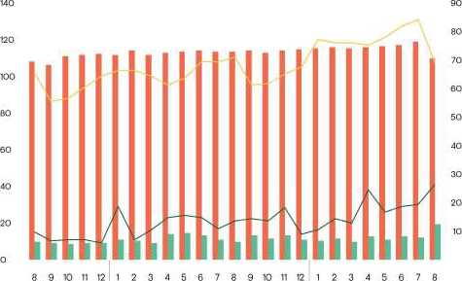
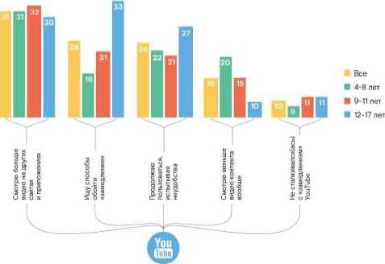

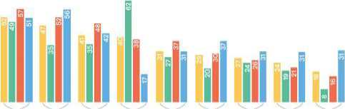
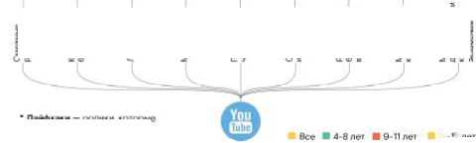

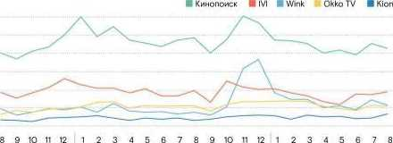
ПОПУЛЯРНЫЕ У ДЕТЕЙ ТИПЫ КОНТЕНТА НА YOUTUBE, % ОТ ОПРОШЕННЫХ
0-17 лет
Лаифхми — ролики, которыч.- показыоают. как что-то сделать
ИСТОЧНИК: ОНЛАЙН-ОПРОС MEDIASCOPE ПО ЗАКАЗУ РОСТЕЛЕКОМ, СЕНТЯБРЬ 2024, РОССИЯ 100К+, 4-17 ЛЕТ, 3 003 ИНТЕРВЬЮ
ОХВАТ ПОПУЛЯРНЫМИ ОН Л АЙН-КИНОТЕАТРАМИ ПОДРОСТКОВОЙ АУДИТОРИИ, ТЫС. ЧЕЛ.
2023
MEDIASCOPE CROSS WEB, РОССИЯ 0+. DESKTOP&MOBILE, ОХВАТ ЗА УКАЗАННЫЙ МЕСЯЦ В ГРУППЕ 12-17 ПЕТ
21 https7/www.rbaru/technology_and_media/11/1O/2O22/6344Oc489a79473c71c76f7b1
наблюдается чёткая корреляция с возрастом. Лишь 16% родителей детей в возрасте 4-8 лет искали обходные пути для включения детям контента на привычной платформе, тогда как в группе 12-17 лет уже каждый третий пытался найти решение Примерно треть участников опроса из каждой возрастной группы отметили, что стали больше смотреть видео на других платформах и в альтернативных приложениях.
В общем, когорта 4-8 лет и их родители столкнулась с наибольшими сложностями, связанными с блокировкой Youtube так как, с одной стороны, они больше других отметили сокращение количество просматриваемого контента, а с другой - относительно скромная доля пытается обойти блокировки. В то же время группа 12-17 лет относительно других групп больше пытается продолжить пользоваться видеосеоаисом.
В случае продолжения замедления или иного ухудшения качества работы 'fouTube, реакция аудитории в первую очередь должна зависеть от предпочитаемого контента,
Среди ключевых наблюдений стоит отметить, что мультфильмы являются самой популярной категорией у детей 4-8 лет — 62% выбрали этот вариант. Однако с возрастом интерес к мультфильмам резко снижается, вплоть до 17% среди подростков 12-17 лет. Что касается смешных роликов, их популярность сохраняется на стабильном уровне среди всех возрастных групп: 49% у детей 4-8 лет, 57% у аудитории 9-11 лет и 51% среди подростков 12-17 лет.
С возрастом дети начинают больше интересоваться обучающим и развивающим контентом, и доля подростков, которые предпочитают этот тип видео, выше, чем в других возрастных группах, она достигает 31%. Аналогичная тенденция наблюдается в отношении стримов игр: лишь 20% детей 4 8 лет смотрят их, тогда как среди подростков эта цифра увеличивается до 37%. Также, учитывая взросление аудитории, можно отметить возрастающую роль музыкальных клипов и видеоблогов. Интерес к музыкальным клипам заметно растет в подростковом возрасте.
п
- А тут чего не заплатить, например, за какую-нибудь подписку?
- Заплатить? Все же, когда есть возможность бесплатно, зачем платить?
17-летний подросток, Москва
Что касается блогеров, то 52% детей 9-11 лет уже активно смотрят их каналы, что лишь немного отличается от подростков (56%), но значительно превосходит интерес к блогам у детей младшего возраста (35%).
Аудитория, предпочитающая смешные ролики, пранки и челленджи, вероятнее всего, пришла на сервисы коротких видео, прежде всего в TikTok. С учетом активности российских площадок по привлечению российских блогеров на свои платформы стоит ожидать, что аудитория блогеров могла потянуться за своими любимцами и перешла на отечественные видео-хостинги, в первую очередь VK Видео. Аудитория, заинтересованная в стримах, могла переключиться на Twitch. Эта аудитория может в перспективе пойти вслед за своими любимыми стримерами на отечественные стриминговые платформы, если они смогут обеспечить публикацию эксклюзивного контента от топовых стримеров. Таким образом, при ухудшении качества работы YouTube возможности для наращивания аудитории и среднего времени на платформе получит не один игрок, а весь рынок при условии предложения эксклюзивного контента и удобства использования платформы.
Особое внимание стоит уделить привлечению аудитории 4-8 лет, потому что у них еще не сформировалась лояльность к определенным платформам. Пока что они более склонны временно снизить видеопогребление из-за возникших неудобств или вовсе переключиться на альтернативные платформы. Альтернативными платформами д ля самого популярного контента у детей 4-8 лет - мульта ков - являются в первую очередь онлайн-кинотеатры, особенно если в семье уже есть подписка как минимум на один из них
2022 Лидером по численности подростковой аудитории среди всех онлайн-кинотеатров является Кинопоиск, чья аудитория в августе 2024 года составила более 2,1 млн человек (в показателях учитывается использование и онлайн-кинотеатра, и справочного сайта). На втором месте расположился стерв ис IV1, за ним следуют Wink и OkkoTV, а рейтинг замыкает Kion. Примечательно, что Wink зафиксировал резкий рост аудитории в конце 2023 года, что связано с выходом популярного сериала «Слово пацана», привлекшего значительное количество зрителей. Однако в целом, можно отметить стагнацию роста аудитории онлайн-кинотеатров: поданным на август 2024 года, численность подростковой аудитории практически не изменилась по сравнению с августом 2022 года.
Это нетипично для рынка онлайн-кинотеатров, который в последние годы показывает бурный рост по размеру платящей аудитории (с середины 2022 года к середине 2024 года количество домохозяйств с подпиской увеличилось, по данным ТМТ Консалтинг, более чем на 80%). Это можно связать с тем фактом, что многие дети во время проведения интервью отмечали, что не очень любят платить за контент и предпочитают искать бесплатные альтернативы. Исключением стал сервис Kion, который увеличил свою аудиторию в два раза — с 170 тыс. до 341 тыс человек. Этот рост во многом обусловлен эффектом низкой базы и интеграцией сервиса в подписку MTS Premium. Также стоит отметить влияние ухода западных дистрибьюторов из России, что привело к истечению лицензий на показ значительного количества фильмов и сериалов, ограничив библиотеки контента на многих платформах”.
2024

СЕРВИСЫ КОРОТКИХ ВИДЕО

ОХВАТ ПОДРОСТКОВОЙ АУДИТОРИИ ЗА МЕСЯЦ В TIKTOK И L1KEE, ТЫС. ПОЛЬЗОВАТЕЛЕЙ
Среди приложений, ядром которых является сервис коротких видео²², лидирующие позиции удерживает TikTok, который пользуется популярностью среди всех возрастных групп. Причем с возрастом использование платформы увеличивается: если среди детей 4-8 лет TikTok используют 47%, то в возрастной группе 9-11 лет этот показатель уже достигает 62%, а среди подростков — 73%. TikTok демонстрирует высокие показатели ежедневной активности, и подростки в среднем тратят более 2 часов в день на просмотр коротких видео, Эти показатели
сохраняются, несмотря на ограничения, введенные владельцем платформы, компанией ByteDance, в марте 2022 года. Тогда было установлено ограничение на загрузку видеороликов, и российские пользователи были изолированы от международного контента. В ответ на это, широкую популярность получила модифицированная версия приложения, TikTok «мод», который позволяет обходить блокировки.
Сервис Likee занял интересную нишу, став довольно популярным среди детей 9-11 лет.
СЕРВИСЫ КОРОТКИХ ВИДЕО, КОТОРЫМИ ПОЛЬЗОВАЛИСЬ ДЕТИ И ПОДРОСТКИ ЗА ПОСЛЕДНИЕ 30 ДНЕЙ, % ОТ ОПРОШЕННЫХ
ИСТОЧНИК: ОНЛАЙН-ОПРОС MEDIASCOPE ПО ЗАКАЗУ РОСТЕЛЕКОМ. СЕНТЯБРЬ 2024, РОССИЯ 100К+, 4-17 ЛЕГ 3 003 ИНТЕРВЬЮ
Примечательно, что в Likee наблюдается значительная гендерная диспропорция: по данным опросов, платформой пользуются лишь 19% мальчиков, тогда как среди девочек этот показатель достигает 34%. Не на слуху у детской аудитории остается видеохостинг Yappy, принадлежащий медиахолдингу Газпром Медиа, который был запущен сравнительно недавно — в 2021 году. Согласно результатам опросов, лишь 6% всех возрастных групп использовали Yappy, что пока свидетельствует о слабом проникновении среди детей и подростков.
Согласно данным Mediascope Cross Web, аудитория TikTok среди подростков превысила 6 млн человек в августе 2024, что составляет более 80% пользователей в целевой возрастной группе Интересно, что среди подростков наблюдается рост популярности платформы Likee:
с августа 2022 года ее аудитория увеличилась почти на 40%, с 661,8 тыс. до 923,64 тыс. пользователей в августе 2024 года,
Необходимо отметить, что VK Клипы, данные по объему детской аудитории по которому отсутствуют, заявили, что в июне 2024 года обогнали TikTok. Необходимо отметить, что в июне из года в год у детской аудитории TikTok наблюдается сезонная просадка, связанная с экзаменами и началом каникул. Уже в июле 2024 года значения количества аудитории вернулись к среднегодовым, что могло вернуть сервису первое место по объему детской аудитории. Однако, неоспоримо, что VK Клипы нацелились на лидерство в нише сервисов коротких видео, конкуренция между сервисами за аудиторию во всех возрастных группах, как детских, так и взрослых, будет только увеличиваться.
п
Я говорю: «Дайте мне, пожалуйста, мой канал в Likee проверить, вдруг кто-нибудь подписался». И сижу там 3-4-5 часов.
8-летняя девочка Ульяновск
22 В данном исследовании не рассматриваются сервисы:
VK Клипы,'ibuTube Shorts и Instagram Ifeels
Про Yappy слышала, видела рекламы, которые попадаются, когда во что-то играешь. Типа скачайте Yappy, там какое-то количество лайков, подписчиков, будете деньги зарабатывать.
У меня больше тяга к идёт к TikTok и к Likee, потому что я их знаю давно, как будто больше доверия к этим соцсетям.
14-летняя девочка, Москва
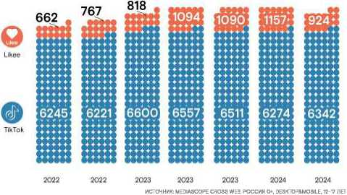
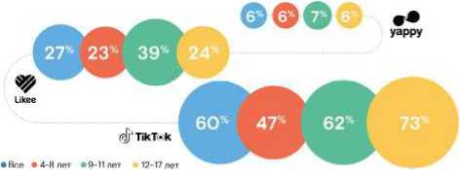


МУЗЫКАЛЬНЫЕ СЕРВИСЫ

ОХВАТ ПОДРОСТКОВОЙ АУДИТОРИИ КРУПНЕЙШИМИ МУЗЫКАЛЬНЫМИ СЕРВИСАМИ, ТЫС. ПОЛЬЗОВАТЕЛЕЙ ЗА УКАЗАННЫЙ МЕСЯЦ⁰
2500
ИСТОЧНИК: ОНЛАЙН-ОПРОС MEDIASCOPE ПО ЗАКАЗУ РОСТЕЛЕКОМ, СЕНТЯБРЬ 2024, РОССИЯ 100К+, 4-17 ЛЕТ, 3 003 ИНТЕРВЬЮ
2000
1500
ЮОО
500
8 9 Ю 11 12 1 23456789 10 11 12 12345678
2022 2023 2024
ИСТОЧНИК: MEDIASCOPE CROSS WEB, РОССИЯ О, DESKTOP&MOBILE, 12-17 ЛЕТ
Музыкальные сервисы, равно как и социальные сети - это те сегменты, где доминируют отечественные сервисы. Согласно проведенному опросу, популярность отечественных музыкальных се р в йот в среди детей распределяется следующим образом: 35% респондентов 4-17 лет используют сервис Яндекс Музыка, а 33% — VK Music При этом наблюдается четкая тенденция увеличения использования музыкальных платформ с возрастом. Так, в группе 4^8 лет каждый четвертый ребёнок слушает музыку через Яндекс Музыку или VK Music, в то время как в возрастной группе 9-11 лет уже каждый третий использует данные сервисы. Среди подростков (12-17 лет) этот показатель достигает 44%. Примечательно, что среди подростков VK Music более популярен чем сервис от Яндекса, хотя в более младших группах ситуация обстоит обратным образом. Это связано с тем, что VK Music связана с платформой, ядром которой является социальная сеть, а дети
начинают пользоваться социальными сетями в более взрослом возрасте
Сравнимы по размеру детской аудитории сюр вис с легальной музыкой Яндекс Музыка и ресурс Hitmo, позволяющий скачивать музыку «для ознакомления».
Необходимо отметить, что достаточно часто дети и подростки слушают музыку, запуская музыкальные клипы через YouTube — по результатам опроса выяснилось, что так делают практически четверть всех респондентов опроса. Также в ходе глубинных интервью были выявлены единичные случаи, когда для обхода необходимости покупки подписки на музыкальные сервисы подростки сохраняют музыку из специализированных каналов в Telegram, а потом слушают ее с выключенным экраном и в режиме онлайн.
77
«В Яндексе мне очень нравится функция, называется «Моя волна», ты можешь настроить, поставить настройку, что «Любимая», тыкнуть и он тебе будет подбирать треки на основе тех, которые у тебя в рекомендациях».
16-летняя девушка, Курск.
23 Благосостояние: Ниже среднего {не могут покупать ТВ. холодильник, компьютер и беднее). Выше среднего (могут покупать бытовую технику и электронику и богаче]
77
Нет. Я хочу какую-то песню скачать, например, с ВКонтакте, он мне, говорит: Нет, сделайте подписку. Я пойду, на другой сайт скачаю и все. То есть в этом проблем никаких нет.
14-летняя девочка, Москва
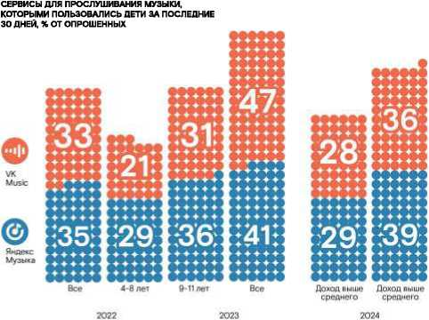
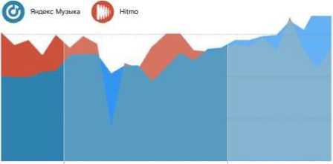

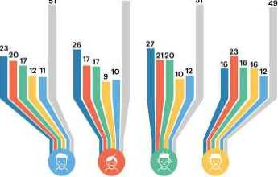
53
Все 4-8 лет 9-Ппет 12-17 лет
- Подлиска на фильмы, мультфильмы сериалы или покупка отдельного фильма
- Подлиска на музыку
- Образовательные и развивающие сервисы
Игры, подписка на игровые сервисы, игровая валюта
- Аудиокнигн электронные книги или подлиска на них
Ничего из этого не покупали

ОТНОШЕНИЕ К ПИРАТСТВУ
Использование нелицензионного контента - важный вопрос в контексте медиапотребления в цифровом пространстве, потому что пиратское скачивание происходит из неофициальных источников и может создавать риски скачивания вирусов и нежелаемого программного обеспечения, в тоже время негативно влияя на доходы создателей контента, особенно если их целевая аудитория - дети.
ДОЛЯ ДЕТЕЙ, ПОКУПАВШИХ КОНТЕНТ И ПОДПИСКИ ЗА ПОСЛЕДНИЕ в МЕСЯЦЕВ (САМИ ИЛИ С ПОМОЩЬЮ РОДИТЕЛЕЙ), % ОТ ОПРОШЕННЫХ

ИСТОЧНИК: ОНЛАЙН-ОПРОС MEDIASCOPE ПО ЗАКАЗУ РОСТЕЛЕКОМ, СЕНТЯБРЬ 2024, РОССИЯ 100К+, 4-17 ЛЕТ 3 003 ИНТЕРВЬЮ



Согласно опросу, чуть больше половины детей из всех возрастных категорий вообще не покупали что-либо из популярных форм контента и не оформляли подписки, в т.ч. комплексные с другими услугами, такими как связь или банковские услуги, за последние полгода. В целом, глубинные интервью также подтверждают низкую популярность подписки на лицензионный контент и широкое распространение использования бесплатных возможностей, в том числе и пиратства среди подавляющего числа детей. Сервис или контент должны предоставить очень высокий уровень ценности и качества, удобства для того, чтобы ребенок решил потратить деньги на покупку. При этом нельзя назвать доступ и поиск пиратского контента тяжелым, так даже различные каналы в Telegram позволяют его просматривать и скачивать.
При этом среди всех детей, что тратили деньги на подписки или контент, самой популярной категорией стала подписка на фильмы,
мультфильмы и сериалы - 23% отметили этот вариант. Однако, несмотря на общую популярность этой категории, среди подростков покупка подписки на кино или мультфильмы происходит значительно реже, так всего 16% подростков выбрали этот ответ, в отличие от 26% детей в категории 4-8 лет и 27% детей 9-11 лет. Падение можно связать с тем, что выбор площадки, на которой дети младших возрастов смотрят мультики, за их родителями, и они используют имеющуюся или покупают новую подписку, а подростки уже в меньшей степени ориентируются на индивидуальное пользование семейной подпиской и ассоциируют имеющуюся подписку с собственным выбором.
В рамках глубинных интервью было выявлено, что даже если в семье есть подписка, дети могут и скачивать, и смотреть видео контент на пиратских сайтах - некоторым кажется, что создание фильма не столь трудно и ресурсозатратно по сравнению с игрой.
В то же время, с увеличением возраста растет значение музыкальных сервисов, подростки чаще других детей слушают музыку и смотрят музыкальные клипы, следовательно, доля респондентов, которые отметили, что покупают подписку на музыку должна быть выше чем в других группах Опрос подтверждает это наблюдение: если для самой молодой группы только в 17% случаев покупают подписку на музыкальные сервисы, то среди подростков эта доля примерно на треть выше и составляет 23%, Став самой значительной категорией
покупаемого контента среди них
С другой стороны, хотя дети 12-17 лет чаще других пользуются образовательными и развивающими сервисами в интернете, они реже других возрастных когорт платят за них {16%), в то время как пальма лидерства у детей в возрасте 9-11 лет (20%).
В игровом сегменте ситуация меняется, и уже подростки чаще других детей готовы тратить деньги, так если доля детей в младшем возрасте 9%, а среди детей 9-11 лет 10%, то для подростков эта доля достигает 16%.
Несколько иначе ситуация обстоит в сегменте компьютерных игр с возможностью взаимодействия по сети. Так как если скачать пиратскую версию игры, то часто не будет возможности подключиться к официальным серверам, из-за чего будет отсутствовать возможность играть с другими людьми. Более того, многие компьютерные игры защищены системой Denuvo, которая не позволяет «взломать* игру, С целью спадания рабочей пиратской версии игры, а для обхода этой системы требуется значительное время, вплоть до нескольких месяцев или даже полу года. Также глубинные интервью показали, что многие дети считают создание игр ценной работой, за которую необходимо платить - и покупают официальные версии игр, чувствуя, что тем самым оплачивают труд разработчиков и делают вклад в продолжение разработки игр данной командой.
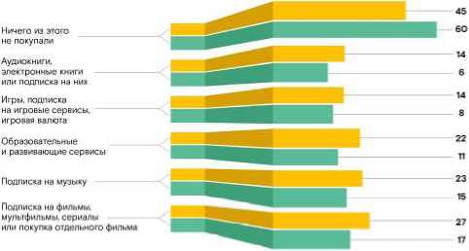


ПОКУПКА КОНТЕНТА И ПОДПИСОК ЗА ПОСЛЕДНИЕ в МЕСЯЦЕВ В РАЗРЕЗЕ СУБЪЕКТИВНОГО БЛАГОСОСТОЯНИЯ, % ОТ ОПРОШЕННЫХ
Выше среднего ■ Ниже среднего
ИСТОЧНИК: ОНЛАЙН-ОПРОС MEDIASCOPE ПО ЗАКАЗУ РОСТЕЛЕКОМ, СЕНТЯБРЬ 2024, РОССИЯ 100К+, 4-17 ЛЕТ, 3 003 ИНТЕРВЬЮ
МОБИЛЬНЫЕ
И КОМПЬЮТЕРНЫЕ ИГРЫ
КОМПЬЮТЕРНЫЕ ИГРЫ
Влияние благосостояния семьи заметно влияет на вероятность покупки контента. Так среди детей, которые не покупали за последние пол года контент, разница составляет 15%. Если в семьях с высоким благосостоянием меньше половины детей ничего не покупали, то в семьях с более низким уровнем достатка эта доля достигает 60%. Согласно опросу, влияние благосостояния менее выражено для подписок на фильмы, мультфильмы, а также музыкальные сервисы.
В та же время значительно ярче выражена разница для обучающих и развивающих сервисов, покупки аудиокниг и их электронных аналогов. Доли покупавших эти подписки в разных группах могут отличаться более, чем в два раза. Так, если только 11% детей из семей с благосостоянием ниже среднего отметили покупку образовательных сервисов то для детей из более обеспеченных темей эта доля достигает 22%, для книг эта доля составляет 6% и 14% соответственно.
Проникновение компьютерных игр значительно ниже, чем мобильных, однако и они являются крайне популярными. Соотнести объем аудитории компьютерных игр можно, ориентируясь на самое популярное приложение в игровом сегменте — Steam . Это крупнейший в мире онлайн-сервис цифрового распространения компьютерных игр и программ (магазин игр), который был разработан компанией Valve ещё в 2003 году. Функции клиента разнообразны, они включают в тебя автоматическое обновление игр, облачное хранилище, сохраняющее игровой прогресс. Также важно отметить функции сообщества, которые позволяют напрямую общаться, участвовать в различных обсуждениях, продавать и покупать игровые кол лекционные предметы неторговой площадке Steam.
Для приблизительной оценки аудитории игр можно использовать количество пользователей сервиса Steam, так как оно является наиболее популярным решением для игры на компьютере.
За последние два года аудитория Steam среди подростков выросла на 671 тыс. человек или 33,5%. Тем самым, аудитория составила 34,3% от всей демографической группы детей 12-17 лет. Заметно, что аудитория Steam менее подвержена сезонности, растет значительно быстрее общего роста тематики «Игры>,
Одним из факторов популярности Steam является наличие эксклюзивных игр-блокбастеров, разработанных компанией Valve. Это Dota 2 и Counter-Strike 2. В качестве другого важного фактора можно отметить самую большую библиотеку среди всех аналоговых сервисов, общее количество доступных игр превышает 80 тыс.²®, в то же время у главного конкурента Epic Games Store библиотека насчитывает 2,9 тыс. игр . Необходимо также учитывать, что после 2022 года для пользователей из России в Steam

ОХВАТ ПОДРОСТКОВОЙ АУДИТОРИИ ИГРОВЫМИ СЕРВИСАМИ, ТЫС. ПОЛЬЗОВАТЕЛЕЙ, АВГУСТ 2024
ИСТОЧНИК: MEDIASCOPE, АНАЛИЗ НА МОБИЛЬНОЙ ПАНЕЛИ, РОССИЯ О+, MOBILE АРР, 12-17 ЛЕТ
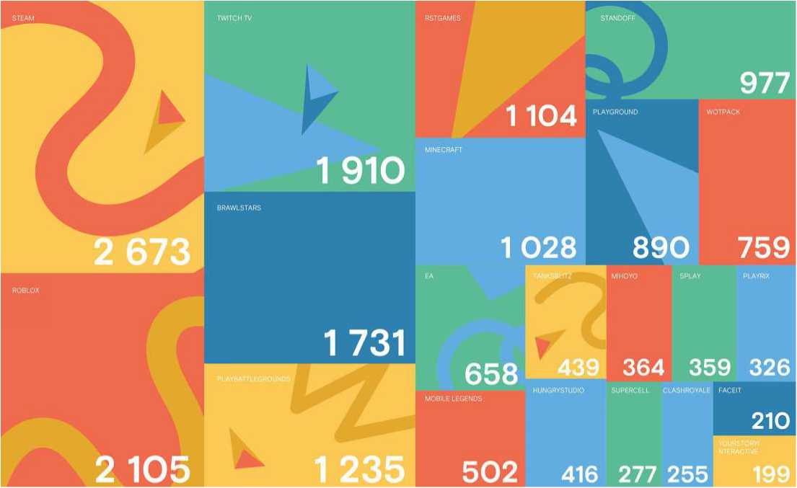

ОХВАТ ПОДРОСТКОВОЙ АУДИТОРИИ В STEAM, ТЫС. ПОЛЬЗОВАТЕЛЕЙ

МОБИЛЬНЫЕ И БРАУЗЕРНЫЕ ИГРЫ
2900
2700
2500
2300
2100
1900
1700
1500
8 9 Ю П 12 123456789Ю II 12 12345678
2022 2023 2024
Практически все подростки за редким исключением играют в мобильные и браузерные игры. В августе 2024 года 895% от демографической группы или 6,98 млн подростков хотя бы раз в месяц играли в мобильные и браузерные игры. Так как большая часть подростков уже играет, возможности увеличения аудитории в подростковом сегменте крайне ограничены: увеличение аудитории за 2 года составило всего 3,52%, что не так значительно и объяснимо эффектом высокой базы. Среднесуточный охват в августе 2024 составил 4,07 млн человек или же 52,3% от всех подростков, а среднее время, проводимое подростками- пользователями в играх, составило 67 минут. Заметен и фактор сезонности, так начиная С сентября как в 2022 году, так и в 2023 году наблюдается спад игровой активности (снижение среднесуточного времени в приложениях игровой
тематики у игроков), что можно объяснить началом учебного года.
Большая часть игр распространяется в формате free to play, можно бесплатно скачать и играть, однако монетизация реализуется за счет того, что в игре есть внутриигровые транзакции и реклама, на которой зарабатывают разработчики.
Среди игр с наибольшей аудиторией — игры различных жанров, у подростков нет приверженности к какому-то определенному жанру. Однако, необходимо выделить две игры на первых местах по аудиторным показателям, которые относятся к так называемым «песочницам» или метавселенным - Roblox и Minecraft.

ОХВАТ ПОДРОСТКОВОЙ АУДИТОРИИ НА РЕСУРСАХ ПО ТЕМАТИКЕ «ИГРЫ», ТЫС. ПОЛЬЗОВАТЕЛЕЙ
ИСТОЧНИК MEDIASCOPE CROSS WEB, РОССИЯ О», DESKTOPSMOBILE, ОХВАТ ЗА УКАЗАННЫЙ МЕСЯЦ В ГРУППЕ 12-17 ЛЕГ
нельзя пополнять счет напрямую для покупки игр, многие издатели скрыли свои продукты. Тем не менее существуют различные способы обхода ограничений.
В тоже время Epic Games Store - является главным конкурентом Steam. Сервис появился в 2018 году и начал приобретать популярность вместе с эксклюзивом Fortnite, который стал одной из первых игр в набравшем огромную популярность жанре «Королевская битва»²⁷. Сервис предлагает более низкую комиссию, чем Steam {12% против 30%). Также сервис первые годы использовал стратегию покупки эксклюзивов для быстрого увеличения аудитории. К примеру, таковыми стали Borderlands 3 и Metro: Exodus.
Еще одной стратегией стала раздача бесплатных игр, в том числе и хитов. В 2020 году можно было бесплатно получить блокбастер GTA5, популярную стратегию Civilization 6. В сравнении, на данный
момент ежедневная аудитория Steam показала пиковое значение в сентябре 2024 года и составила 38 млн человек, в то же время пиковая ежедневная аудитория Epic Games Store, по заявлениям компании, составила ЗВ млн человек по итогам 2023 года, Однако, выручка Steam значительно выше, чему Epic Games Store, 9 млрд долларов против 950 млн долларов²®’²®. Более того, агрессивная стратегия Epic Games Store привела к тому, что сервис остается убыточным³⁰.
Существует и отечественный конкурент платформы Steam - VK Play. Сервис использует стратегию выпуска эксклюзивов для продвижения на рынке. Так, игра Atomic Heart для русскоязычной аудитории вышла только в VK Play, другим заметным эксклюзивом стала игра «Смута». Летом 2024 года сервис расширил каталог предлагаемых товаров, добавив продажу лицензионных ключей для Steam³¹.
7200
7100
7000
6900
6800
6700
6600
6500
8910110:12345678910 II 0.12345678
2022 i 2023 I 2024
- Жанр «Королевская битва» предполявет несколько особенностей, большое количество игроков находится на ограниченной карте, которая со временем уменьшается, при этом игрокам требуется находить снаряжение, разбросанное а различных локациях, для борьбы с соперниками, а победителем считается последний выживший игрок или команда. Примечательно! что название жанра восходит к японскому фильму «Королевская битве», в котором школьникам пришлось бороться между собой до последнего выжившего.
- httpsb?vglns;ghts.co,m/lnslghtsArtide/globa!-pc-games-mer1<et- report-2024
- httpsb/store.epicgamescom/hi/hews/epic-games-store-2023- yeer-in-review
- https#wAv.theverge.com/23946184/epfc-v-google-fortnlte-ptay- store-antitnist-trial-updates
- Лицензионный ключ - код, который подтверждает владение лицензией программы и позволяет её устанавливать на законньи
основаниях.
ИСТОЧНИК: MEDIASCOPE CROSS WEB, РОССИЯ 0+, DESKTOP&-
MO0ILE, ОХВАТ ЗА УКАЗАННЫЙ МЕСЯЦ В ГРУППЕ 12-17 ЛЕТ
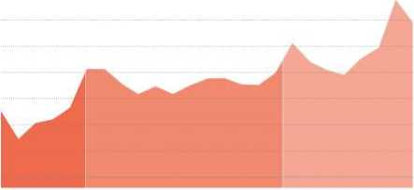
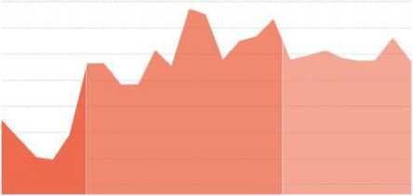



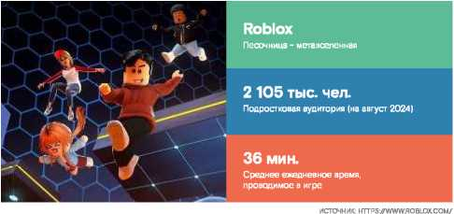
МОБИЛЬНЫЕ И БРАУЗЕРНЫЕ ИГРЫ - МЕТАВСЕЛЕННЫЕ
Roolox — это онлайн-платформа, на которой пользователи могут как играть уже в существующие, так и создавать собственные мини-игры. Она была основана в 2004 году и официально запущена в 2006 году. Roblox позволяет пользователям разрабатывать игры, используя язык программирования Lua, а также предоставляет функции для взаимодействия с другим и игроками. Пользователи могут создавать свои собственные игры и миры, используя Roblox Studio, специальный инструмент для разработки. Платформа позволяет игрокам взаимодействовать в реальном времени, участвовать в многопользовательских играх и общаться друг с другом. В Roblox есть внутриигровая валюта, называемая Robux, которую игроки могут использовать для покупки предметов, аксессуаров и скинов для своих аватаров. Таким образом, Roblox представляет отбой полноценную метавселенную.
Minecraft - игра, выпущенная в 2011 году, в жанре «песочницы»³’, Игроки могут исследовать, строить и выживать в различных условиях используя кубические блоки для создания разнообразных построек и объектов. Minecraft предлагает несколько режимов игры, включая режим выживания, в котором игроки должны отбирать ресурсы и заботиться о своем здоровье, а также креативный режим, где можно свободно

ОХВАТ ПОДРОСТКОВОЙ АУДИТОРИИ В ROBLOX И MINECRAFT, ТЫС. ПОЛЬЗОВАТЕЛЕЙ
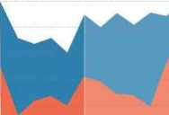
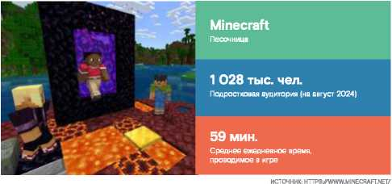

89 10 11 12 123456789 10 11 12 1 2345678
2022 2023 2024
ИСТОЧНИК: MEDIASCOPE CROSS WEB. РОССИЯ СТ. DESKTOP&MOBILE. ОХВАТ ЗА УКАЗАННЫЙ МЕСЯЦ В ГРУППЕ 12-17 ЛЕТ
строить без ограничений. Игра имеет огромное сообщество, которое создает контент, такой как: модификации, карты и текстуры, что значительно расширяет игровой опыт. Mi пес raft также поддерживает многопользовательский режим, позволяя игрокам взаимодействовать и сотрудничать друг с другом на серверах Поэтому игру также можно отнести
к метавселенной. За вот время было продано более 300 млн игровых копий, по количеству продаж игра уступает только Тетрису³³.
Аудитория Roblox превышает количество и г рою в в Minecraft: так, у Roblox в августе 2024 года аудитория отставила 2,1 млн игроков, а у Minecraft 1 млн. Более того, количество игроков Roblox за два года выросло, в то время, каку Minecraft Стагнирует. Однако, среднее время, проводимое подростками-пользователями в игре, значительно отличается в пользу Minecraft. Для пользователей- подростков Roblox оно составляет 36 минут в сутки, для пользователей-подростке в Minecraft 59 минут в сутки³⁴.
Примечательно, что обе игровые платформы благодаря своему широкому функционалу используются для обучения детей, в том числе и в школах Существует особое издание Minecraft, «education edition», созданное специально для обучения. Так детям часто преподают математику и программирование. А одна шведская школа еще н 2013 году ввела обязательные уроки по Minecraft . Но использование Minecraft не ограничивается школами, а 2020 году музей Царицыно, например, создал виртуальную выставку через игру³⁸. Roblox тоже активно используется в обучении, разработчики создают особые игровые онлайн-курсы в партнерстве с американскими образовательными организациями, например, Pathogen patrol, в которой можно будет изучить, как организм борется с различными инфекциями³’.
Roblox и Minecraft обладают высокой популярностью не толью среди подростков, но и более младшей аудитории. Тах в рамках глубинных интервью среди детей 4-7 лет трое из пяти респондентов сказали, что играют в Roblox а четверо в Minecraft. Отмечалось времяпровождение в этих играх и в рамках интервью С детьми 9-11 лет.
Так как данные пространства доступны широкому кругу лиц и подразумевают относительную свободу действий, несмотря
32 Песочница (англ. Sandbox) - жанр игр, которые предоставляют игрокам значительную творческую свободу без заранее определенной
34 Нео&шдимо отметить, что в статистику идет только лицензионная версия игры
33 httpsiZwww.forbes.com/sites/britney nguyen^023/10/16/minec raft-just -surpassed-300-million-sales-heres-the-only-video -game-still-beat- ing-it/#xtext=Minecraft%20has%20reached%20over%20300,copies%20according%20to%20its%20webstte
на усилия разработчиков платформ по модерации, использование подобных платформ ассоциировано с высоким уровнем риска, связанного с безопасностью детей во время игры. Платформы ведут работы по обеспечению детской безопасности, Ro olox увеличивает количество модераторов, тем не менее на виртуальных платформах с широким объемом социального взаимодействия всегда будут сохраняться риски, По всему миру существовали примеры, когда
для обеспечения безопасности потребовалось вмешательство правоохранительных органов. Так, в 2017 году был осужден 22-летний мужчина в Великобритании, который склонял присылать интимные фотографии подростков, с гаторы ми он познакомился через Minecraft³’. С 2018 года более 20 человек были обвинены в похищении или жестком обращении, они использовали Rob lox для поиска жертв³⁹.
ДРУГИЕ МОБИЛЬНЫЕ И БРАУЗЕРНЫЕ ИГРЫ
Brawl Stars - мобильная игра от финской компании Supercell, которая также известна такими играми как Clash of Clans и Clash Royale, Появившись в 2018 году, игра сразу обрела широкую популярность, игроки участвуют в динамичных Сражениях 3 на 3 или в режиме «каждый сам за себя», В Brawl Stars доступны различные сценарии игры, включая захват кристаллов, бои с боссами и «Королевскую битву». Игроки выбирают уникальных персонажей с разными способностями, которых могут улучшать и настраивать их внешний вид, В цепом, игра привлекает своей простотой, быстрыми матчами и возможностью игры с друзьями
Заметно значительное падение аудитории с начала 2023 года, это связано с тем, что SuperCell ограничила возможность скачивания обновлений для российских и белорусских игроков. После чего последовали и более серьезные ограничения, при попытке захода в Brawl Stars появлялось сообщение об отсутствие возможности подключиться из текущего местоположения, тем самым лишая полной возможности играть. Тем не менее, существуют способы обхода блокировки, благодаря которым со временем объем аудитории, следственно у аудитории высокий уровень лояльности к игре.
ИСТОЧНИК: HTTPS//WWW.PUBGMO0ILECOM/

ОХВАТ ПОДРОСТКОВОЙ АУДИТОРИИ BRAWL STARS, ТЫС. ПОЛЬЗОВАТЕЛЕЙ
3000
2500
ИСТОЧНИК HTTPS/ZSUPERCELLCOM/
89 10 И 12 1 23456789 10 11 12 1 2345678
2022 2023 2024
ИСТОЧНИК: MEDIASCOPE CROSS WEB, РОССИЯ О*, DESKTOP8MOBILE, ОХВАТ ЗА УКАЗАННЫЙ МЕСЯЦ В ГРУППЕ 12-17 ЛЕТ
- httpsi/www.thesun.co.uk/news^663167/perv-who-preyeti-on-tBen-boys-on-minecraft-and-paid-luds-for-sex-acts-using-paypal-jailed/
- https#*ww.bloomberg.com/feeturesZ2024-rob'ox-pedophlle-problemZ
PUBG (Playbattlegrounds) Mobile — это адаптация на мобильные устройства культовой королевской битвы PlayerUnknown's Battlegrounds. Игра разработана корейской студией. В ней 100 игроков высаживаются на огромном острове, где каждый сражается за выживание до последнего. Для этого игроки собирают оружие, броню, медикаменты и транспортные средства, чтобы сражаться и укрываться в постоянно сужающейся зоне. В августе 2022 года подрост копая аудитория Playbattleg rounds составляла 939 тыс. человек, она постепенно росла и в августе 2024 перевалила за миллион человек, достигнув 1,23 млн человек, а время, проведенное подростками-пользователями в игре,
выросло до 89 минут в среднем в сутки. Высокий результат достигнут благодаря хорошей графике и увлекательному игровому процессу в сочетании с возможностью играть с друзьями в команде.
Standoff 2 — это многопользовательский мобильный шутер от первого лица, вдохновленный игрой Counter Strike. Игра была разработана русскоязычной студией Axelbott. Standoff 2 обладает качественной оптимизацией, обширным арсеналом оружия и системой скинов, которые позволяют настроить внешний вид персонажа. Игра привлекает короткими и динамичными матчами, а также разнообразием режимов. В итоге в августе 2024 аудитория игры составляла около

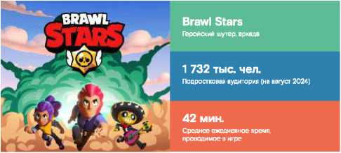


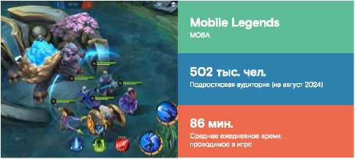

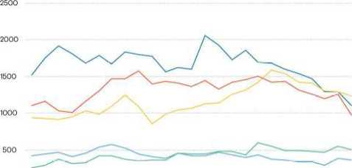
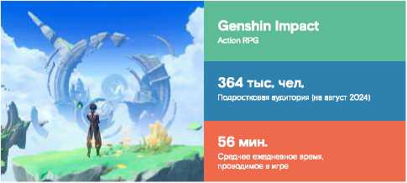
ИСТОЧНИК: HTTPSy/M.MOBILELEGEN DS.COM/
ИСТОЧНИК: HTTPSj7STANDOFF2.COM/

ОХВАТ ПОДРОСТКОВОЙ АУДИТОРИИ РАЗЛИЧНЫМИ ПОПУЛЯРНЫМИ МОБИЛЬНЫМИ И БРАУЗЕРНЫМИ ИГРАМИ, ТЫС. ПОЛЬЗОВАТЕЛЕЙ
0 9 Ю 11 12 123456709 10 11 1212345078
2022 2023 2024
■ Rstgames ■ StandOff 2 Ptaybetttegrounds ■ Miboyo ■ Mobile Legends
ИСТОЧНИК: MEDIASCOPE CROSS WEB, РОССИЯ O', DESKTOP&MOBILE, ОХВАТ ЗА УКАЗАННЫЙ МЕСЯЦ В ГРУППЕ 12-17 ЛЕТ
ИСТОЧНИК: HTTPS://GENSHIN.HOYOVERSE.COM/
40 Multiplayer Online Battle Arena (МОВД) - многопользовательская онлайн боевая арена
1 млн человек, а время, уделяемое подростками- пользователями игре, в среднем 44 минуты в сутки.
Mobile Legends — это китайская МОВА^-игра, оптимизированная для мобильных устройств, где две ют манды по пять человек сражаются с целью уничтожить базу противника. Каждый игрок выбирает уникального героя с особыми способностями, которые усиливаются в ходе матча. Стратегический и динамичный игровой процесс, продолжительность матчей около 10 минут и возможность играть в любое время делают Mobile Legends удобной для быстрой игры, например, в пути. Широкий выбор героев, каждый из которых обладает уникальными навыками, обеспечивает разнообразие в каждом матче В результате, аудитория игры выросла на 95% за два года, достигнув в августе 2024 502 тыс человек.
Genshin Impact — это ролевая игра с открытым миром, самая популярная разработка китайской компанией Mihoya Здесь игроки исследуют волшебный мир Тейват, полный опасностей и загадок. Путешествуя по этому миру, игроки могут переключаться между персонажами с различными способностями, что позволяет не только побеждать врагов, но и взаимодействовать с окружающей средой для решения головоломок. Genshin Impact привлекает внимание благодаря отличной графике, проработанному сюжету и разнообразной системе прокачки персонажей. Игра доступна как на мобильных устройствах, так и на других платформах, что позволяет без потери данных переключаться между устройствами, с сохранением игрового прогресса. Хотя количество игроков постепенно уменьшается, в августе 2024 все еще более 360 тыс. подростков продолжали играть, а среднее время, проводимое подростками- пользователями в игре, отставляло в среднем 56 минут в сутки.
Rstgames - российский разработчик, который создал мобильную версию карточный игры Дурак. Благодаря качественному интерфейсу, простым и динамичным правилам из-за которых партия длится всего несколько минут, а также возможности поиграть с друзьями, мобильная версия карточной игры приобрела широкую популярность. Так, аудитория разработчика игр в августе 2024 года составила около 1,1 млн человек.

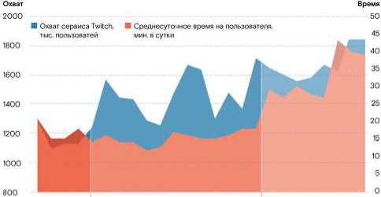


СТРИМИНГОВЫЕ ПЛАТФОРМЫ

ОХВАТ ПОДРОСТКОВОЙ АУДИТОРИИ TWTTCH, ТЫС. ПОЛЬЗОВАТЕЛЕЙ
23456789Ю1112 1
ЛЮБИМЫЙ КОНТЕНТ У ДЕТСКОЙ И ПОДРОСТКОВОЙ АУДИТОРИИ
8 9 Ю 11 В
2022
2023
2 3 4 5 6 7 8
2024
ИСТОЧНИК: MEDIASCOPE CROSS WEB, РОССИЯ О, DESKTOP&MOBILE, ОХВАТ ЗА УКАЗАННЫЙ МЕСЯЦ В ГРУППЕ 12-17 ЛЕГ
Каждая медиа-платформа обладает своей уникальной спецификой, благодаря которой авторам контента удобнее выбирать ту или иную площадку для создания контента. В Telegram активно развивается криптотематика, популярны блоги «треш» авторов. На YouTube основная популярность у блогеров и летсплееров, а самые просматриваемые видео находятся в развлекательном сегменте.
Многие авторы ведут свои аккаунты на нескольких площадках, адаптируя контент под каждую из них, а дети и подростки следят за ними также
повсеместно. Как правило, Telegram-канал блогера используется для более личной информации, информации о процессе работы над новыми видео - и дополнительных комментариев к контенту или некоторым событиям.
Среди профессионального контента превалирует интерес к аниме, в различных жанрах и видах.
Особым внимание пользуются сериалы связанные с Чернобылем, заметен феномен появления тайландских сериалов среди просматриваемого подростками контента.
Twitch — популярная стриминговая платформа для потоковых трансляций, где пользователи в реальном времени могут играть, проводить обучающие, музыкальные или творческие стримы. Платформа была запущена в 2011 году в качестве платформы для геймеров, при этом сегодня самая популярная категория просмотра — Just chatting, где стримеры общаются с аудиторией, показывают неигровой контент, смотрят кино и аниме На Twitch аудитория может общаться через чат трансляции, подписываться на любимых стримеров, а также поддерживать их донатами. Часто подростки используют Twitch для просмотра нарезок, реакций на Ybutube видео вместе с любимыми стримерами.
За два года, с августа 2022 года по август 2024 года аудитория Twitch выросла на 48,3% с 1,28 млн человек до 1,91 млн человек. Более того, на 85% выросло время, проводимое подростками- пользователями за просмотром трансляций в среднем в сутки: с 21 минуты до 39 минут.
Можно ожидать, что такая тенденция сохранится и в дальнейшем из-за замедления работы YouTube, который также часто использовался для проведения прямых трансляций. Тем более, уже давно среди создателей контента на YouTube было распространено при наборе популярности проводить прямые трансляции на Twitch, так как на этой платформе лучше настроено общение с аудиторией, легче монетизировать создаваемый контент. После замедления YouTube многие создатели могут принять решение о переходе именно на Twitch.
КОНТЕНТНЫЕ ПРЕДПОЧТЕНИЯ В TELEGRAM
ТОП-20 КАНАЛОВ ПО НАКОПЛЕННОМУ ОХВАТУ СРЕДИ ПОДРОСТКОВ , ТЫС. ПОЛЬЗОВАТЕЛЕЙ В III КВАРТАЛЕ 2024
 |  | ТОПОР 18’ | 1198
 |  | ЛЕОНАРДО ДАЙВИНЧИК | 1169
 |  | MELLSTROY ДВИЖ. | АСХАБТАМАЕ8
TIKTOKMODCLOUO | 1454 | 900 | 890
BLUM: ALL CRYPTO - ONE APP  824  КАННИБАЛ НИ HIM ORGANISATION |  | KINO  603
715 |  | ЛЮБЛЮ  567
ЛИМА МОД НА РАБОЧИЙ ТИК-ТОК  МАСЛЕННИКОВ  БЛОГГЕР _ _ „  608 |  | ЕКАТЕРИНА МИЗУЛИНА  517
DOGS COMMUNITY  616 604 |  | EMNA24  516

ИСТОЧНИК: MEDIASCOPE, АНАЛИЗ НА МОБИЛЬНОЙ ПАНЕЛИ, РОССИЯ О», ОХВАТ ЗА III КВАРТАЛ 2024 ГОДА, В ГРУППЕ 12-17 ЛЕТ
- Рассчитано на базе контактов с постами в tg-каналах
- Согласно рейтингу Интернет-ресурсов по вовлеченности подростковой аудитории, рассчитанному Ростелеком
44 Airdrop - бесплатная раздача криптовалюты пользователям проекта, как правило за выполнение определенных условий.
Telegram - третий по вовлеченности подростков ресурс, самый популярный мессенджер. Одним из факторов, который привлекает на данный ресурс детскую аудиторию - наличие большого разнообразия медиаконтента и игр в каналах, ботах и ми ни-приложениях Telegram. Боты - небольшое приложение, которое выполняет заранее созданные задачи через подготовленные шаблоны, миниприложения - полноценные сайты или игры, которые открываются внутри платформы Telegram, а работает через веб-бота, Часто для популяризации мини- приложений и ботов создаются каналы, которые носят такое же название и имеют схожую аудиторию. Мини-приложения и боты могут быть значительно популярнее, чем канал, с которым они связаны.
Самым популярным по отвагу Telegram-каналом стал Hamster Kombat с аудиторией 2,37 млн человек в III квартале 2024. Этот канал тесно связан с криптовалютной игрой-кликером Hamster Kombat, доступной как мини-приложение в Telegram. Игра не стала первой в своем жанре: ранее подобный успех получил проект Notcoln, который также завоевал популярность, а затем раздал токены пользователям. Многие игроки смогли заработать на этом от нескольких десятков до сотен долларов.
В Hamster Kombat игроки нажимает на изображение хомяка, чтобы зарабатывать внутриигровую валюту, тратя её на улучшения для увеличения количества добываемых монеток. Также можно привлекать друзей и выполнять задания, за которые начисляются дополнительные бонусы Впоследствии заработанные монеты были конвертированы в криптовалюту и розданы и-рокам в рамках airdrop компании⁴⁴. В июле 2024 года крупный рекламодатель Yandex Market разместил рекламу в приложении, что подчеркивает активный интерес брендов к проекту. За счет виральности и сетевого эффекта Hamster Kombat стремительно набрал популярность: по словам разработчиков, в игру уже сыграло более 300 млн человек. Однако, в отличие от «первопроходца» Notcoln, где пользователи зарабатывали значительные суммы, игроки Hamster Kombat остались разочарованы доходами: за полгода активного участия в среднем удавалось заработать от тыс. до нескольких тыс, рублей.
В топ Telegram-каналов вошли и другие криптопроекгы с похожей механикой. Так, проект Blum, основанный бывшими российскими менеджерами Binance, планирует запуск полноценной криптобиржи в мессенджере, a DOGS Community является криптовалютной игрой-кликером, а в канале размещаются различные материалы, связанные с сообществом DOGS, развлекательные материалы. Проект также делает ставку на «мемность», используя в своих материалах образ щенка Спотти— маскота ВКонтакте,
Леонардо Дайвинчик — канал-бот для знакомств, который популярен среди подростков, стремящихся найти друзей или построить отношения. В отличие от большинства других приложений для знакомств, в Дайвинчике мало платных функций. Основной доход создатели получают за счёт рекламы и продажи платного продвижения анкет пользователей. Telegram-канал охватил в III квартале 20241,17 млн подростков. В самом канале размещается различные мемы и развлекательный контент, а также реклама. Количество подписчиков составляет более 4 миллионов человек, а подписка дает небольшое увеличение количества показов анкеты, что является стимулом для пользователей бота быть подписанным на канал. При этом, общее число пользователей бота на конец октября 2024 года превысило 16 миллионов за месяц, что больше количества подписчиков канала примерно в 4 раза
Высокую популярность набирают каналы, связанные с трэш-стримерами и блогерами, такими как Mellstroy и Ксанни Банни. Mellstroy стал широко известен во время пандемийных ограничений, организуя вечеринки в Москва-Ситм, куда приглашал гостей и девушек. На этих мероприятиях, нередко сопровождаемых алкоголем и конфликтами, он предлагал деньги за выполнение провокационных и унизительных заданий, иногда связанных с драками. Позже блогер прославился дорогими челленджами для других стримеров, предлагая значительные суммы, до миллионов рублей, за выполнение провокационных задач, например, стрижки в прямом эфире. Основной доход Melstroy получает от рекламы онлайн-казино, в которые он играет на платформе Kick. Большая виральность его контента также поддерживается многочисленными роликами и мемами в TIKTok, поскольку он обещает денежные вознаграждения за видео с высоким числом просмотров. Дополнительно блогер привлекает внимание заданиями с упоминанием знаменитостей: например, за привет от Лионеля Месси или Криштиану Роналду Mellstroy обещал выплатить до 30 миллионов рублей. Ксанни Банни, молодая блогерша, также специализируется на провокационном и шокирующем контенте.
В одном из своих роликов она выпила напиток, закусив его стеклом, в другом — раздевается перед случайным таксистом, записывая кружок в свой Telegram-канал.
Также стоит отметить популярность канала Екатерины Мизулиной, директора Лиги безопасного интернета, с охватом в III квартале 2024 517 тыс. подростков'® и общим числом подписчиков более 850 тыс. на конец октября 2024 года Екатерина отвечает на вопросы подписчиков, реагирует на обращения и делится информацией о своей деятельности, создавая площадку для обсуждения актуальных вопросов безопасности в интернете.
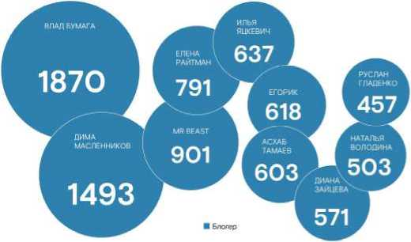
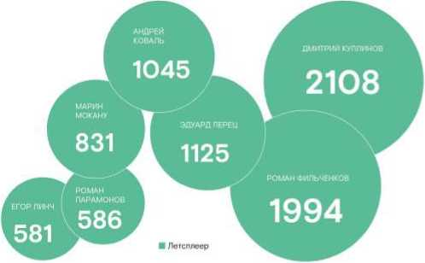
ИСТОЧНИК: MEDIASCOPE, АНАЛИЗ ПОИСКОВЫХ ЗАПРОСОВ НА YOUTUBE В ГРУППЕ 12-17 ЛЕТ, РОССИЯ О*-, DESKTOPSMOBILE
ЛЮБИМЫЕ ВИДЕОЗВЕЗДЫ И БЛОГЕРЫ НА ВИДЕО-СЕРВИСАХ

РЕЙТИНГ ПЕРСОН С НАИБОЛЬШИМ КОЛИЧЕСТВОМ ПОИСКОВЫХ ЗАПРОСОВ НА YOUTUBE У ПОДРОСТКОВОЙ АУДИТОРИИ, ТЫС. ЗАПРОСОВ В III КВАРТАЛЕ 2024

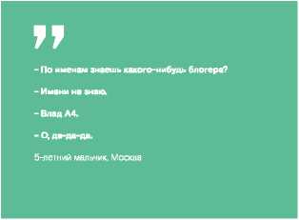
«Вчера ко мне подошел взрослый парень и сказал: «Я смотрел вас, когда был ребенком, теперь смотрю с ребенком». - жесть я стар :)» — Дмитрий Куплинов в своем Те1едгат-канале^{м}.
Дети и подростки, равно как и взрослая аудитория, выбирают платформу в первую очередь потому, какой контент она содержит. Вкусы в видео-контенте у детей и подростков частично совпадают со взрослыми: из тех, кто входит в рейтинг влиятельности социального медиа¹®
же Роман Фильченков, Егорик) также входят в топ востребованности блогеров у детей и подростков.
В ходе глубинных интервью выяснилось, что блогеры часто воспринимаются детьми и подростками как виртуальные друзья — смотря видео с ними, дети сублимируют общение, дружбу и другие недополучаемые ими эмоции. Любимыми блогерами часто называли Влада А4 и его команду, Диану и Рому, Милану Хаметову, Мистера Биста, Мамике, Константина Ивлева и Компота.
Среди 20 самых популярных личностей, интересующих подростков в возрасте 12-17 лет на YouTube, примерно равное количество внимания привлекают как блогеры, так и летсплееры (создатели контента, транслирующие процесс игры в компьютерные игры), но также есть культовые фигуры: музыкант Виктор Цой и футболист Криштиану Роналду.
Самой популярной личностью является Дмитрий Куплинов, который является одним из «старожил» игрового сегмента YouTube, На канале KuplinovPIay более 17 млн подписчиков, а с каждым годом их количество растет. На протяжении многих лет Дмитрий не меняет формат видео, и каждое из них начинается с фирменного приветствия В рамках интервью, подростки отмечали «ламповость» контента, высокий уровень харизмы и юмора. В основном летсплеер проходит разные игры, в том числе и малоизвестные.
Роман Фильченков ведёт игровой канал, посвященный, в основном, игре Minecraft, на его канале MrLololoshka почти 11 млн подписчиков, а видео, которые выходят почти каждый день по игре набирают в среднем более миллиона просмотров. Роман начал вести свой канал ещё
- https^tme/Kupllnav_Telegram/193
- https^'www.mlg.ru/ratings/soanedia/youtube/13461/
- httpsiZvk.com/wall-81597813_2162477
в 2012 году, а в следующем у него уже, в возрасте 15 лет, было более миллиона подписчиков. Таким образом, MrLoloshka на протяжении десятилетия наращивает свою популярность и создает игровой контент с высоким уровнем вовлечения.
Среди блогеров самым популярным является Влад М, контент Влада построен на выполнении пранков, челленджей, например, одно из самых популярных видео - «24 часа в детском саду челлендж!» - набрало более 100 млн просмотров. А на текущий момент блогер занимается не только съемками видео, но и развитием бизнеса, так в августе 2024 года был открыт ресторан А4 Pizza , а продукцию подлинным брендом можно увидеть во многих магазинах страны. Однако блогера часто критикуют за плагиат и адаптацию чужого контента, в том числе контент блогера Mr Beast. Несмотря на то, что видео Влада А4 появляются в VK Клипах на 2 дня раньше, чем в IfouTube, количество поисковых запросов остается чрезвычайно высоким и составляет 1,870 тыс. штук в III квартале 2024 среди подростков.
Американец Mr Beast — один из самых популярных YouTube-блогеров
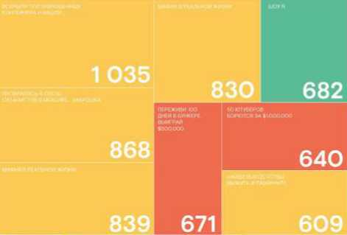

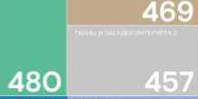

49 https4fedltlon.cnn«om/2023/11/06/efrtca/mrbeast-100-wells-afrlca-lntl-scll/lndex.ritml
УГАДАЙ
НАСТОЯЩЕГО
РЭПЕРА НО
НАОБОРОТ!
ЮРОСРЫЕ
УТАДЬОАЮТ
ТОМ*
СЛОМАЛ РЕБРО BOEU ОС
СТОИТ ЛИ СБСТАТЪ ОТ РОДОТ МИ"
526
ПОЛ ЭТО ПАЙА
ЬРЕАЛЫЮИ
жизни
БА ГН И ЗОМВ' АГКЖАПИЛСМС AVPVHXU’
■ Marmok TheBrianMaps ■ ЛИТВИН
■ BATEK.OFFICIAL ИЕГОРИК
MEDIASCOPE. АНАЛИЗ НА МОБИЛЬНОЙ ПАНЕЛИ,, РОССИЯ О», MOBILE АРР, 12-17 ЛЕТ
и предпринимателей, известный своими масштабными челленджами, благотворительными акциями и высокобюджетными видео, которые привлекают миллионы зрителей. Количество подписчиков на основном YouTube-канале превышает 300 млн человек. В его роликах часто участвуют обычные люди, соревнующиеся за большие денежные призы, а темы видео варьируются от повторения известных сериалов, как «Игра в кальмара», до экстремальных соревнований и розыгрышей. При этом, видео озвучены на разных языках, в том числе с профессиональным дубляжом и на русском, поэтому и без знания английского языка можно смотреть видео. Помимо YouTube, Дональдсон активно занимается благотворительностью и предпринимательством. Он собирал миллионы долларов на посадку деревьев и очистку океанов, строил колодцы, которые обеспечивали удаленные деревни в Африке водой, помогал строить школы и обеспечивал жителей возобновляемой электроэнергией. Примечательно, что некоторые африканские политические активисты негативно отнеслись к такой благотворительной деятельности, заявив, что она укрепляет стереотипы о зависимости от внешней помощи и несамостоятельности жителей Африки, несмотря на то, что местные жители были очень рады оказанной помощи⁴⁰. Также он активно ведет собственный бизнес, включая шоколадный бренд Feastables и сеть MrBeast Burger.

Очень популярен блогер Дима Масленников, количество подписчиков на канале превышает отметку в 18 млн человек. Видео посвящены различным тематикам, но особой популярностью пользуются мистические видео, в которых Дима вместе со своей командой отправляется в различные загадочные места, чтобы проверить их на паранормальность. Например, он проводил время на Перевале Дятлова или в японскому лесу самоубийц Аокигахара. В последнее время блогер снимает шоу «Мафия», в которой блогеры играют в мафию в реальной жизни. Помимо основной деятельности, Масленников также занимается производством и образовательных видео, в которых тестирует необычные гаджеты, делится лайфхаками и проводит эксперименты.
В последние годы он активно развивает свой бренд, участвуя в различных проектах за пределами YouTube и сотрудничая с крупными компаниями Дима стал символом развлекательноисследовательского контента на российском YouTube.
Как самые важные характеристики подачи информации блогерами дети отмечают искренность, харизму и юмор. Неприемлемым считают наигранность, поддельные эмоции, грубость с собственной аудиторией.
Можно отметить, что весь контент, популярный по охватам среди подростков посвящен развлекательной тематике. Превалирует по охвату контент Димы Масленникова, также популярны видео в формате челленджей от Mr Beast. Из игрового сегмента выделяются видео Mr, Marmok и Valera Ghoster. Однако, в основном, популярные видео - шоу- коллаборации, на которых группа контентмейкеров вместе участвуют в создании контента, будь то игра в мафию, прятки или дуэль UFC.
77
- Ты сказала харизма и юмор. А ты можешь привести примеры блогеров, тиктокероа, кого угодно, кто для тебя реально вот эта харизма и юмор?
- Масленников Дима, там прям можно понять, что их там какие-то моменты просто разрывает со смеху. Это легко, для меня легко понять, когда человек смеётся поддельно или нет.
Если сравнить, например, с тем же самым А4. <_> Последнее время, последний где-то год — вот эти вот его ролики, я просто не хочу их смотреть, потому что там настолько поддельные эмоции.
14-летняя девочке, Москва

САМЫЕ ПОПУЛЯРНЫЕ У ПОДРОСТКОВ ВИДЕО НА YOUTUBE, НАКОПЛЕННЫЙ ОХВАТ В III КВАРТАЛЕ 2024, ТЫС. ЧЕЛ.
495
И ПО/I ЭЮ ПАВ* В РЕАЛЬНОЙ ЖИЗНИ
502 484
Дима Масленников ■ KREED FAMILY
■ MrBeast ■ ExileShow Valera Ghosther
ЛЮБИМЫЙ ПРОФЕССИОНАЛЬНЫЙ МЕДИА КОНТЕНТ
У подростков среди медиа контента наиболее популярен просмотр аниме. Большая часть тайтлов принадлежат жанру Сенэн (яп. &%■), этот жанр посвящен аудитории подростков, сюжет в этих аниме двигается динамично, а главный герой, как правило юноша, проходит через различные испытания на пути к своей цели, которые закаляют героя и меняют его. Также популярны аниме в жанре Исекай {яп.: ДШЯ), особенностью
жанра является попадание неказистого главного
Также примечательна популярность сериалов, связанных с тематикой Чернобыля. Это и «Чернобыль» - мини-сериал, снятый НВО в жанре исторической драмы, который стал одним из самых высота оценённых сериалов в мире, так и российский: «Чернобыль: Зона отчуждения», который был снят еще в 2014 году, состоит из двух сезонов и который также получил определенное признание среди широкой аудитории.

ТОП-20 ТАЙТЛОВ ПО НАКОПЛЕННОМУ ОХВАТУ В II КВАРТАЛЕ 2024, ДОЛЯ СТ ИСКАВШИХ ПРОФЕССИОНАЛЬНЫЙ КОНТЕНТ В
героя в другой мир, в результате какого-то события, где он начинает свою жизнь заново, обретает друзей, новые навыки. Примечательна популярность романтического аниме: «Аля иногда
кокетничает со мной по-русски», в нем главная героиня обладает русскими корнями,
■ Аниме ■ Мультфильм ■ Сериал ■ Фильм
50 Рассчитано на базе поисковых запросов в онлайн-кинотеитрах {легальных и нелегальных] и запросов s поисковых системах
ИСТОЧНИК: MEDIASCOPE, РОССИЯ О*-, DESKTOP8MOBILE, 12-17 ЛЕТ
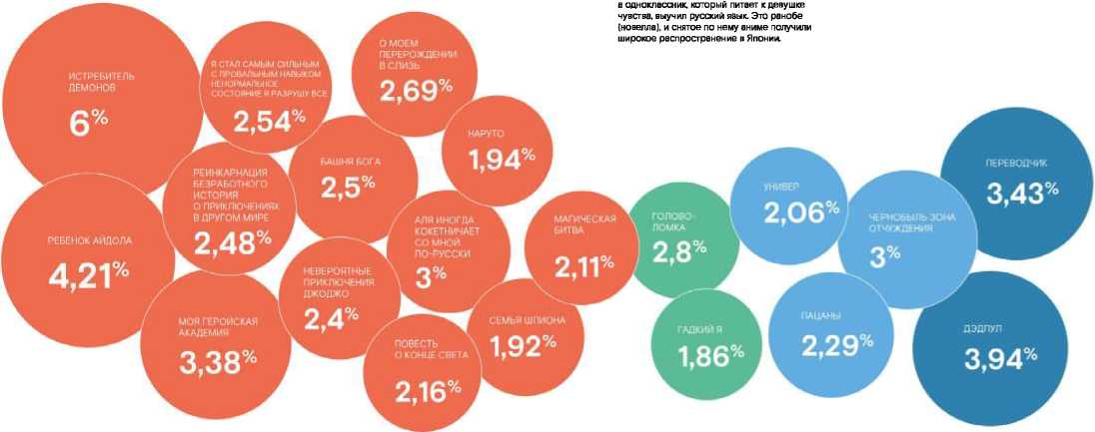

НАВИГАЦИЯ
В СЕТИ И СТРАТЕГИИ ПОИСКА НОВОГО КОНТЕНТА
Полученные результаты не говорят о том, что для детей не свойственно автоматическое продолжение смотрения ролика за роликом. TIKTok, ставший популярным за счет бесконечной видео-ленты, является одним из самых популярных сервисов. Однако, в случае с YOuTube можно сказать, что кавтосмотрение» на данной платформе возможно, но оно не является типичным поведением.
В случае с выбором приложений дети и подростки часто ориентируются на мнение других людей. Так, дети во всех возрастных группах прежде всего ориентируются на рекомендации друзей и знакомых. Малыши также часто прислушиваются к братьям и сестрам (25% респондентов), родителям (19%), а рекомендации от блогеров и стримеров идут на последнем месте (17%). Необходимо отметить, что среди детей 4-8 лет 19% не устанавливают приложения не телефон, вероятнее всего, из-за установленных инструментов родительского контроля.
После 9 лет ситуация начинает меняться: существенно вырастает доля детей, ориентирующаяся на рекомендации друзей (С 29% для детей 4-8 лет до 67% для подростков 12-17 лет), а доля ориентирующихся на советы братьев и сестер, а также родителей, существенно снижается, а на второе место среди советчиков- людей выходят блогеры и стримеры, рекомендации которых учитывают 32% подростков старше 12 лет.
Подборки внутри магазинов приложений и реклама в интернете воздействует на детей разных возрастных групп примерно одинаково - около 30% респондентов устанавливали приложения, просмотрев их.


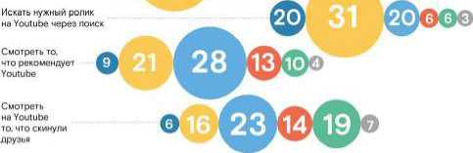

ДЕКЛАРИРУЕМЫЕ СТРАТЕГИИ ВЫБОРА КОНТЕНТА НА YOUTUBE, % ОТ ТЕХ, КТО ПОЛЬЗОВАЛСЯ YOUTUBE ЗА ПОСЛЕДНИЕ 30 ДНЕЙ
Заходить на Youtube, заранее зная.
что хочешь посмотреть
• Очень часто
Часто • Иногда • Редко • Очень редко • Не знаю
ИСТОЧНИК: ОНЛАЙН-ОПРОС MEDIASCOPE ПО ЗАКАЗУ РОСТЕЛЕКОМ, СЕНТЯБРЬ 2024, РОССИЯ 100К+, 4-17 ЛЕТ, 3 003 ИНТЕРВЬЮ
Раньше по телевидению в определенное время шли мультики и детские передачи. Сейчас с наличием безграничной информации в доступе здесь и сейчас перед детьми стоит гораздо более сложная задача выбора контента.
Опрос показал, что в случае с выбором видео на наиболее популярном видео-хостинге YouTube более половины (52%) опрошенных детей считают, что чаще всего заходят на платформу, заранее зная, что хотят посмотреть, и находят
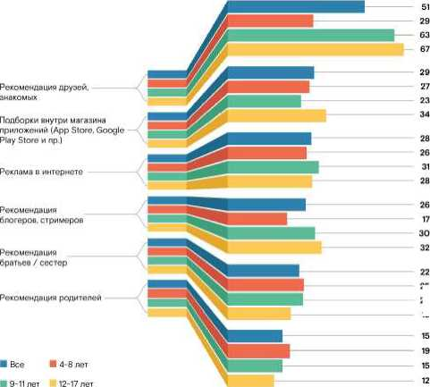
контент через поисковую выдачу. Следование рекомендациям видео-платформы конечно возможно, но все-таки такое поведение с большой частотой за собой признают 30% детей. Просмотр контента, рекомендованного друзьями, не так сильно распространен - только 22% респондентов делают эго часто, при этом 33% заявили, что такая ситуация в их случае редка или крайне редка.
СПОСОБЫ ВЫБОРА ПРИЛОЖЕНИЙ СРЕДИ ДЕТЕЙ, % ОТ ОПРОШЕННЫХ
ИСТОЧНИК: ОНЛАЙН-ОПРОС MEDIASCOPE ПО ЗАКАЗУ РОСТЕЛЕКОМ, СЕНТЯБРЬ 2024, РОССИЯ 1Q0K+, 4-17 ЛЕТ 3 003 ИНТЕРВЬЮ
8 Я е



РЕКОМЕНДАЦИИ РАЗРАБОТЧИКАМ КОММУНИКАЦИОННЫХ СЕРВИСОВ
ЛЮБИИЯЕ MSBJ
ОБЕСПЕЧЕНИЕ СТАБИЛЬНО ВЫСОКОГО УРОВНЯ КАЧЕСТВА ТРАНСЛЯЦИИ КОНТЕНТА
Подростки и дети не будут переключаться на альтернативные сервисы, пока неудобства продолжения использования привычной площадки не станут больше, чем недостатки альтернативных платформ. Поэтому альтернативные платформы должны стремиться обеспечить удобство использования и богатство контента.
Особенно важно учесть потребности самой младшей возрастной группы, потому что у них еще не сформировалась лояльность к определенной платформе.

ДЕТСКИЙ РЕЖИМ В РАЗЛИЧНЫХ КОММУНИКАЦИОННЫХ СЕРВИСАХ
При принятии решения о покупке телефона и установке на него коммуникационных приложений, родителям следует взвешивать пользу и угрозы и искать способы минимизации рисков. Полезно было бы использование ребенком привычных семье коммуникационных сред, например мессенджеров, однако, в специальном детском режиме, который ограждает детей от нежелательных контактов.
Повышенный уровень модерации на площадках с преимущественно детской аудиторией
Запрет на использование медиа площадок детям до определенного возраста, закрепленный в пользовательском соглашении, не ограничивает детей от присутствия на данных платформах, необходимо алгоритмически выявлять пользователей, которые с большой вероятностью не достигли минимального возраста использования платформы, и использовать особые подходы для обеспечения безопасности данной группы пользователей. Необходимо вести планомерную работу по более тщательным мониторингу и модерации контента, потребляемого пользователями, алгоритмически определенными как дети.
Создание условий для выращивания новых поколений блогеров на отечественных площадках
Помимо привлечения блогеров, к которым уже пришла популярность, что связано часто с большими издержками, платформы должны создать условия для становления новых блогеров. Работа по поддержке начинающих блогеров должна быть выстроена систематически, чтобы повысить вероятность для креаторов не только приобрести собственную аудиторию в начале, но и поддержать размер аудитории в среднесрочной перспективе.
ПРИВЛЕЧЕНИЕ СТРИМЕРОВ НА ОТЕЧЕСТВЕННЫЕ
СТРИМИНГОВЫЕ ПЛОЩАДКИ
Усилия отечественных технологических компаний сосредоточены на привлечении блогеров на видеоплатформы. Однако, необходимо вести работу по привлечению креаторов таю® на стриминговые платформы, особенно с учетом того, что переход на стриминговые платформы с иной моделью монетизации контента авторами является одним из путей его развития.
Работа по привлечению авторов на стриминговые платформы должна стать элементом комплексной работы с авторами контента, где на каждый этап жизненного цикла развития блогерской карьеры должны быть предложены системные меры поддержки авторов отечественными платформами.
ОРИЕНТАЦИЯ НА ПРЕДПОЧТЕНИЯ ДЕТЕЙ В ПОДАЧЕ ИНФОРМАЦИИ ПРИ ОКАЗАНИИ БЛОГЕРУ ФИНАНСОВОЙ ПОДДЕРЖКИ
Детям и подросткам не нравится, когда в контенте блогера проскальзывает грубость, пошлость, наигранность и неуважение и пренебрежительное отношение к собственной аудитории. Подобное общение с аудиторией должно стать стоп- фактором при выдаче грантов и заключении эксклюзивных соглашений от коммуникационной платформы или государственных институтов развития.

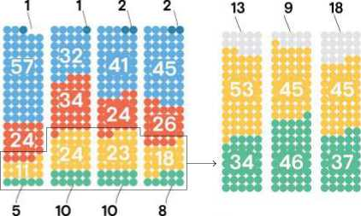
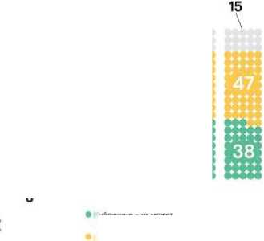
НАЛИЧИЕ ЗАКРЫТОГО ИЛИ ПУБЛИЧНОГО
ЛИЧНОГО БЛОГА В СЕТИ ИНТЕРНЕТ, % ОТ ОПРОШЕННЫХ
ОСОБЕННОСТИ
СОЗДАНИЯ
КОНТЕНТА ДЕТЬМИ
- Есть, дубликат посты регулярно Есть, но не ведет его регулярно
- Нет. но думает завести
- Нет и не собирается заводить
- Не знаю
Публичные - их может ВИЛЯТЬ КТО угодно я иитрнлтл
Приватные - их видят только друзья и близкие
Есть и те. и другие
особенности СОЗДАНИЯ контента детьми

НАЛИЧИЕ ЛИЧНЫХ СТРАНИЦ В ИНТЕРНЕТЕ У ДЕТЕЙ
Заведение личных страниц или блогов в интернете ассоциируется в первую очередь с использованием социальных сетей и начинается у детей в то же самое время - в 9-11 лет. Так. среди детей данного возраста уже имеют личный блог 34% опрошенных, еще 34% думает его завести.
В возрасте 12-17 лет некоторые дети теряют интерес к публикации контента: так, доля детей, имеющих собственные страницы остается такой я®, как и для более младших сверстников, однако доля желающих завести блог падает на 10 процентных пунктов до 24%.
ПУБЛ ИЧНОСТЪ/ПРИВАТНОСТЬ АККАУНТОВ В СОЦСЕТЯХ, % ОТ ТЕХ, У КОГО ЕСТЬ АККАУНТЫ В СОЦСЕТЯХ
ИСТОЧНИК: ОНЛАЙН-ОПРОС MEDIASCOPE ПО ЗАКАЗУ РОСТЕЛЕКОМ, СЕНТЯБРЬ 2024, РОССИЯ 100К+, 4-17 ЛЕТ 3 003 ИНТЕРВЬЮ


СОБСТВЕННЫЙ КОНТЕНТ И ТРИГГЕРЫ И БАРЬЕРЫ ЕГО СОЗДАНИЯ
73.6^{х}  44,7* |  | Хочу заработать много денег  Хочу делать прикольные штуки
40,4^{х} |  | Хочу показать, что я умею
312* | ‘Hiiiimiiim | Хочу найти друзей, едуыомышленнкжое
22.2* | нннннн | Хочу славы, признания
9,4* | 'НН | Хочу чтобы мне завидовали

ИСТОЧНИК: ОНЛАЙН-ОПРОС MEDIASCOPE ПО ЗАКАЗУ РОСТЕЛЕКОМ. СЕНТЯБРЬ 2024, РОССИЯ 100К+, 4-17 ЛЕТ. 3 003 ИНТЕРВЬЮ
55% из детей в возрасте 9-11, имеющих личный блог, держат их открытыми. Однако, в более старшем возрасте дети начинают создавать дополнительные страницы с более личным контентом, которые уже предназначаются для более узкого закрытого круга пользователей. Так, у 18% опрошенных детей, имеющих личные блоги, имеются приватные блоги только для друзей и близких в дополнение к публичной странице. В совокупности, закрытые страницы есть у 63% подростков.
Пик желания стать блогером у детей наблюдается в 9-11 лет. 2 ребенка из 3 в этом возрасте хотят или скорее хотят стать блогером. В возрасте 12-17 лет это желание ослабевает - уже только половина детей заявляет о подобном желании. И только 10% детей в возрасте 9-17 лет регулярно публикуют посты на собственных страницах. Что же мотивирует или удерживает их от того, чтобы действительно стать блогером?
Для представителей поколения Альфа большое значение имеет возможность самовыражаться и делать что-то креативное. Хоть на первом месте среди причин желания стать блогером с большим отрывом стоит денежная мотивация (практически 3 респондента из 4 с желанием стать блогером указали именно ее), но второе и третье место — у желания делать «прикольные штуки» (45%) и желании показать свои умения (40%).

МОТИВЫ СТАТЬ БЛОГЕРОМ У ДЕТЕЙ 9-17 ЛЕТ, % ОТ ТЕХ, КТО ХОТЕЛ БЫ СТАТЬ БЛОГЕРОМ
Мне это просто не нужно у меня другие интересы
Не знаю, о чем говорить.
что показывать
Не хочу беспокоиться о том. что обо мне подумают люди
Опасаюсь негатива, хейга. токсичности
Быть блогером - это сложная работа Не умею снимать, монтировать
Жажда славы и признания руководит толы® 22% респондентами, выразившими желание стать блогером. Все-гаки у значимой доли детей блогерство - это про удовлетворение жажды творчества, мотив жажды популярности отходит на третье место
ПРЕПЯТСТВИЯ У ДЕТЕЙ 9-17 ЛЕТ, % ОТ ТЕХ, КТО ХОТЕЛ БЫ СТАТЬ БЛОГЕРОМ
■■ШНИНМПММ1 «* 26,7* 17 6^{Ч}
«■у ЕК I;.,..;;.
15,4* HHUiHIHU 14.7^{х}

ДОЛЯ ДЕТЕЙ, ПУБЛИКОВАВШИХ КОНТЕНТ РАЗЛИЧНЫХ ТИПОВ ЗА ПОСЛЕДНИЕ 30 ДНЕЙ, % ОТ ОПРОШЕННЫХ

ДОЛЯ ДЕТЕЙ, ПУБЛИКОВАВШИХ КОНТЕНТ РАЗЛИЧНЫХ ТИПОВ ЗА ПОСЛЕДНИЕ 30 ДНЕЙ, % ОТ ОПРОШЕННЫХ
Постил(а| фотографии
Затру жал (а I видеоролики
Писал(а| в личный блог/канал
8ел|а| сгримы.
трансляции

■ Мальчики ■ Девочки
25
37
30
21
28
24
8
14
Л
5
5

5
Польэоеался(эсь) программами для редактирования фото/видео. вкл монтаж видео
Делал<а| собственный набор стикеров
Оэоу1иоал(а| видео
Польэоеался(ась) специальным оборудованием для съемок
Лисал(а| программу / код/ приложение
Делал(а) мультфильм
■ Мальчики ■ Девочки Все
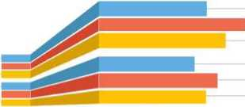
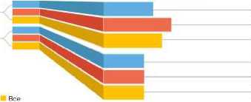
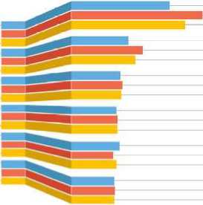

ИСТОЧНИК: ОНЛАЙН-ОПРОС MEDIASCOPE ПО ЗАКАЗУ РОСТЕЛЕКОМ, СЕНТЯБРЬ 2024, РОССИЯ 100К+, 4-17 ЛЕТ, 3 003 ИНТЕРВЬЮ ИСТОЧНИК: ОНЛАЙН-ОПРОС MEDIASCOPE ПО ЗАКАЗУ РОСТЕЛЕКОМ, СЕНТЯБРЬ 2024, РОССИЯ 100К+, 4-17 ЛЕТ 3 003 ИНТЕРВЬЮ


Среди тех детей, которые заявили о нежелании стать блогером, самое распространенное объяснение - это отсутствия интереса к этому делу или непонимание, что говорить и показывать. На третьем и четвертом местах — причины, связанные с тревогой: дети бояться общественного осуждения, а таю® негатива, хейта и токсичности. В топе причин - неумение снимать и монтировать контент.
Несмотря на то, что наиболее популярный формат потребления информации - это видео (от 81% до 84% опрошенных заявили, что смотрят видео), в целом дети чаще предпочитают публиковать менее трудозатратный контент, такой как фото: 30% опрошенных делали это а течение 30 дней до прохождения опроса. Как и в целом с публикацией любого контента, к тому, чтобы делиться фотографиями, дети становятся более склонны с возрастом: фотографиями делились 42% из опрошенных детей в возрасте 12-17 лет, в то время как из когорты 4-8 - только 17%.
Вторым по популярности типом создаваемого контента стал видеоконтент. Практически четверть из опрошенных детей за 30 дней до прохождения опроса загружали видео в сеть. Вероятно, интерес к этому связан в том числе с упрощением создания контента с помощью встроенных редакторов с алгоритмами искусственного интеллекта, а также распространению видео по трендам, чаще всего с челленджами и танцами, которые дети с удовольствием повторяют.
Необходимо отметить, что дети создают гораздо больше видео, чем загружают - часто изначально при записи видео дети не рассчитывают на то, чтобы его загружать в интернет.
Опрос показал, что гораздо охотнее любым типом контента делятся именно девочки.
Доля детей, пользовавшихся фото- и видеоредакторами за последние 30 дней, достаточно высока — практически треть от всех опрошенных. Таким образом, базовое умение делать контент есть очень у многих детей. Среди популярных форм собственного контента - стикеры в Telegram, которые также расцениваются детьми как способ не только выразить свою креативность, но и способ в дальнейшем более ярко выражать свои эмоции, что является важным для представителей поколения Альфа.
Стоит отметить, что единственным типом контента, гаторый делают чуть чаще мальчики - это компьютерный код, программы или приложения.

МАСТЕР-КЛАССЫ БЛОГЕРСКОЙ БЕЗОПАСНОСТИ ДЛЯ ДЕТЕЙ И ПОДРОСТКОВ
С тем, что большинство детей в том или ином возрасте задумывается о том, чтобы публиковать контент для открытой аудитории, актуальным становится ознакомление детей с правилами безопасности в блогинге. Необходима информация не только о том, как защитить себя в сети, но и специфическая информация о том, что делать с рисками, с которыми сталкиваются блогеры, вещающие на большую аудиторию.
Так, специализирующаяся на вопросах кибербезопасности компания Солар, входящая в кластер информационной безопасности группы ПАО «Ростелеком», проводил социальный проект для детей под названием «Подготовка к известности», в рамках которого вышли
ОБУЧЕНИЕ В СЕТИ
РЕКОМЕНДАЦИИ РАЗРАБОТЧИКАМ КОММУНИКАЦИОННЫХ СЕРВИСОВ
интеграции видеороликов с 11 популярными блогерами. Наиболее популярное видео из этого цикла просмотрели более 7,700 тыс раз.
ПОРТАЛЫ
С ПОЛЬЗОВАТЕЛЬСКИМ КОНТЕНТОМ ПО СФЕРАМ ИНТЕРЕСОВ
Так как очень часто причиной размещения контента в сети является желание показать собственные умения, вероятно востребованными будут специализированные порталы по увлечениям (в первую очередь, танцам) со встроенной видео-платформой для публикации пользовательского контента.
ВОЗМОЖНОСТЬ ПЕРЕНОСА СРЕДСТВ ВЫРАЖЕНИЯ ЭМОЦИЙ В ДРУГИЕ КОММУНИКАЦИОННЫЕ ПРИЛОЖЕНИЯ
Потратив время для создания собственного набора стикеров, дети с большой долей вероятности готовы их использовать в нескольких коммуникационных средах. Перенос созданных стикеров из одной коммуникационной среды в другую возможно будет востребован у них.
Safe space возможность принимать по приглашениям, удалять негодных и т.д.
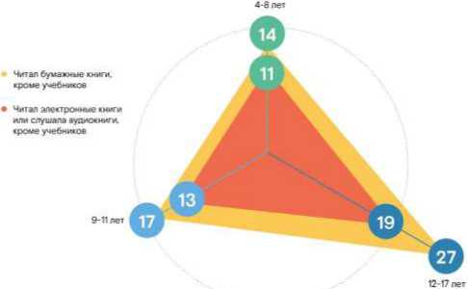
Электронный формат при этом не является предпочтительным, что видно на примере бумажных книг, кроме учебников: за последние 6 месяцев 46% респондентов читали бумажные книги помимо учебников, и только 26% обращались к электронным книгам или аудиокнигам, кроме учебников.

ВОСТРЕБОВАННОСТЬ

ОБРАЗОВАТЕЛЬНЫХ СЕРВИСОВ ДЕТЬМИ
Детям привычно использовать интернет в процессе обучения: 29% от респондентов опроса активно пользуются образовательными сайтами, цифровыми учебниками, пособиями и тестами, 21% от респондентов смотрят лекции и уроки в интернете. Чем старше дети, тем чаще эго происходит: для подростков от 12 до 17 доля пользующихся увеличивается до 39% и 32% соответственно.

ДОЛЯ ОПРОШЕННЫХ ДЕТЕЙ, ЗАНИМАЮЩИЕСЯ НА КУРСАХ И С РЕПЕТИТОРАМИ ОНЛАЙН И ОФЛАЙН, % ОТ ОПРОШЕННЫХ ПО ВОЗРАСТНЫМ ГРУППАМ
ДОЛЯ ОПРОШЕННЫХ ДЕТЕЙ, ЧИТАЮЩИХ БУМАЖНЫЕ И ЭЛЕКТРОННЫЕ КНИГИ, % ОТ ОПРОШЕННЫХ
ИСТОЧНИК: ОНЛАЙН-ОПРОС MEDIASCOPE ПО ЗАКАЗУ РОСТЕЛЕКОМ, СЕНТЯБРЬ 2024, РОССИЯ 100К+, 4-17 ЛЕТ 3 003 ИНТЕРВЬЮ
При этом, занятия на курсах и с репетиторами по интернету уже популярнее чем офлайн- занятия, причем разрыв по мере взросления ребенка увеличивается. В возрасте 12-17 лет более четверти опрошенных детей (27%) для саморазвития, творчества или же для подготовки к экзаменам занимаются на курсах или с репетитором онлайн, и только 19% — офлайн.
К обучению в сети можно отнести разнообразные форматы, методы, инструменты и ресурсы, которые используются для предоставления образовательного контента и взаимодействия между учащимися и преподавателями в дистанционном формате
- Онлайншколы предлагают отдельные образовательные курсы или альтернативу школьной программы
- Образовательные платформы помогают упростить образовательный процесс и дать доступ к дополнительным материалам
- Интерактивные приложения, такие как Duolingo или Кубокот помогают учащимся через игровую форму и интерактивные задания.
- Различные онлайн-курсы и вебинары, платформы, например, Stepik, используются для изучения курсов разной направленности.
Общая выручка рынка детского онлайн- образования за второй квартал 2024 года перевалила за 10 млрд рублей⁵¹.

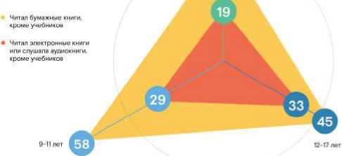

51 hnpsjfeecrets.tinkoff.ru/trendy/rost-onlajn-obucheniya/
ИСТОЧНИК: ОНЛАЙН-ОПРОС MEDIASCOPE ПО ЗАКАЗУ РОСТЕЛЕКОМ. СЕНТЯБРЬ 2024, РОССИЯ 100К+. 4-17 ЛЕТ 3 003 ИНТЕРВЬЮ

РАЗМЕР ПОДРОСТКОВОЙ АУДИТОРИИ ПО КРУПНЕЙШИМ САЙТАМ В СФЕРЕ ОНЦИКЛОПЕДИИ И ОБРАЗОВАНИЕ» В АВГУСТЕ 2024, ТЫС. ЧЕЛ.
Wlk$edia
Sdamgta

ОНЛАЙН-ШКОЛЫ
Детские онлайн школы — это образовательные сервисы, которые предлагают обучение для детей и подростков через интернет. В отличие ют традиционных классов, такие школы используют цифровые платформы для проведения уроков, взаимодействия между учениками и преподавателями, а также для предоставления учебных материалов. Онлайн школы могут
предлагать различные образовательные программы, включая полное школьное образование, дополнительные курсы, а также курсы по углубленному изучению предметов. Они часто позволяют детям учиться в удобном для них темпе и в комфортной обстановке, что способствует более индивидуализированному подходу к обучению.
ОХВАТ ПОДРОСТКОВОЙ АУДИТОРИИ ПОПУЛЯРНЫМИ ОНЛАЙН-ШКОПАМИ, ТЫС. ЧЕЛ.
549,7
52 8,2 329,3 321,1
2 864,6
Poatupi OMJNE DucH*wjo
66.8
538,0 304.7 290,8 223,5 loe.e 41.1
ИСТОЧНИК: MEDIASCOPE CROSS WEB, РОССИЯ 0+, DESKTOP&MO0ILE, 12-17 ЛЕТ
MEDIASCOPE CROSS WEB, РОССИЯ ЮТ, DESKTOP&MO0ILE, ОХВАТ ЗА УКАЗАННЫЙ МЕСЯЦ В ГРУППЕ 12-17 ЛЕТ
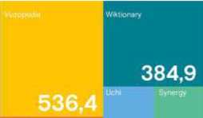
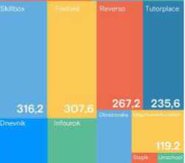
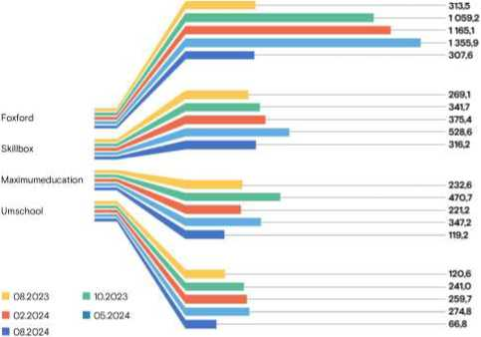

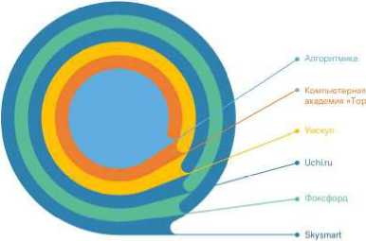
ВЫРУЧКА ОНЛАЙН-ШКОЛ ВО II КВАРТАЛЕ 2024 ГОДА, МЛН РУБ.
В этой сфере можно отметить такие школы, как «Фоксфорд» и «Умскул». Они активно растут на этом рынке и показывают высокие финансовые результаты, так за II квартал 2024 года выручка этих том пан ий увеличилась на 31,62% и 35,37% по сравнению со ll-ым кварталом 2023 года⁶². В тоже время более 180 тыс. ш кольни ют в воспользовались услугами «Умскул» в 2023 году⁶³. В этот же период в школе «Фоксфорд» более 55 тыс. учеников проходили обучение⁶⁴. Стоит отметить, что к услугам «Умскул» чаще прибегают для подготовки к ЕГЭ и ОГЭ в то же время «Фоксфорд» больше себя позиционирует как альтернатива традиционной школе для учен ию в с 1 по 11 класс.
Вдобавок, «Фоксфорд» получил государственную аккредитацию по направлению начального общего образования в августе 2024 года . Аккредитация необходима для того, чтобы получить школьный аттестат, поэтому отраслевым стандартом стало сотрудничество онлайн ШКОЛ С Традиционными аккредитованными школами-партнерами, которые предлагают возможность получить аттестат ученику, который, например, перешел на полноценное обучение в онлайн-школу. Клиент может самостоятельно выбрать школу, после чего
документы будут отправлены онлайн-школой в школу-партнера, с получением приказа о зачислении.
Но этот рынок не ограничивается только школами для подготовки к ЕГЭ; он активно охватывает и онлайн-школы, предлагающие занятия по таким дисциплинам, как робототехника и программирование, в том числе нацеленные для детей и подростков. Например, выручка «Компьютерной академии ТОР» и «Алгоритмики» во II квартале 2024 года составила 712 млн и 613 млн рублей соответственно . К тому же начинают набирать популярность курсы по работе с нейросетями и искусственным интеллектом®'. Некоторые онлайн школы даже предлагают услуги адаптации и подготовки к поступлению в первый класс, что делает рынок еще более разнообразным. Например, такие услуги предлагает онлайн-школа Skysmart', детское направление компании Skyeng, которое предлагает услуги по изучению не толью иностранных языков, но и по предметам общего образования. Представители компании утверждают, что именно детское направление становится одним из главных драйверов роста компании®. По итогу, сейчас онлайн-образование активно конкурирует с репетиторами, предлагая более доступные услуги.
613
712
1 200
1 208
1 220
ИСТОЧНИК: ОЦЕНКА SMART RANKING


В целом, важным фактором спроса для рынка онлайн-школ стал карантин, вызванный эпидемией C0V1D-19, который привел к переходу школьного обучения на дистанционный формат. Продолжительное онлайн-обучение способствовало росту популярности домашнего обучения и стремительному развитию онлайн- школ для подготовки к государственным экзаменам. Даже после снятия карантинных ограничений и возвращения к очному обучению, выручка онлайн-школ в области детского образования продолжила быстро расти. Кроме того, выручка сегмента рынка детского образования практически сравнялась с сегментом дополнительного профессионального образования Также продолжает расти число детей, которые переходят на семейное обучение и пользуются услугами онлайн школ⁰⁰. Другим фактором, способствующим росту спроса на онлайн-обучение для детей, является текущая
политико-социальная ситуация. В условиях волны эмиграции многие семьи начинают активно использовать онлайн-сервисы для продолжения занятий с русскоязычными преподавателями. Сетевой эффект, связанный с распространением онлайн-образовательных технологий приводит к тому, что родители привыкают к новых и технологиям и с большей готовностью используют услуги онлайн-школ. Немаловажный фактор, создающий устойчивый спрос заключается в том, что родители даже в случае снижения доходов не экономят на образовании ребенка®. В целом, можно уверенно заключить, что рынок детского онлайн-образования активно развивается, расширяется количество предложений и разнообразие услуг, дистанционный формат обучения находит все больший отклик среди родителей и учеников и динамичные изменения будут продолжаться дальше
- https^fedtechs.ruAnarrtika-i-intervyuAdtBch-rynok-rastet-no-tBmpy-poka-zamerli-na-22/
- https7ftdtechs.ru/analttika-i-intervyu/top-10-onlajn-shkoi-po-podgotovke-k-oge-i-ege-obuchili-bolee-470-tysyach-shkolnikov-v-2023-godu/
- https:#uploads-foxford-rungcdn.ru/uptoads/inner_file/file/246349/report.pdf
- https'41slodebmadzorgov.ru/accredreestr4letalls/9907ce67-8b66-d7a6-0e22-af53b6d03b18/1/
- https/fedtBchs.ru/?business=18directions=2&audience=2
- https7Zedtechs.ru/anaittika-Hntervyu/kakIe-onlaJn-kursy-vyblrayut-detl-l-vzrDstye-v-2024-godii-rasskazyvayut-lldery-edtech-rynka/
- https^'skysmartru/courses/podgotovka-k-shkole
- https7Zsecretstlnkoff.ru/trerdy/rost-onlaJn-0bucheniya/
6Ohttps/4iocs.ediigov.ru4iocument4id4cfO21660425786495d744405367f0/
61 https7Zsecretstlnkoff.rU/trerdy/rDSt-onlaJn-0buchentya/#O

ОБРАЗОВАТЕЛЬНЫЕ ПЛАТФОРМЫ
ОХВАТ ПОДРОСТКОВОЙ АУДИТОРИИ ПОПУЛЯРНЫМИ ОБРАЗОВАТЕЛЬНЫМИ ПЛАТФОРМАМИ, ТЫС. ЧЕЛ.
Активно развивается «Сферум», она представляет собой информационно-коммуникационную платформу для учителей, учеников и их родителей. В ней можно создавать чаты, запускать индивидуальные и групповые звонки, обмениваться файлами, создавать опросы, смотреть расписание и пользоваться Электронным дневником. Более 9 миллионов пользователей зарегистрированы, 79 тыс. образовательных организаций подключены к приложению^.
Стоит отметить, что компания VK занимает важное место на рынке детского онлайн-образования, владея множеством сервисов в этой индустрии.
Среди них — школа «Петрика» и компания «Skillbox», и другие проекты, направленные на развитие детского образования. VK владеет 25% долей в школе «Умскул» и является собственником таких платформ, как «Сферум» и «Учи.Ру». Но на рынке активно начинает развиваться и Сбер, который совершил значимую сделку, выкупив у «Севергрупп» платформы «Фоксфорд» и «Нетология», что значительно усилило его позиции на рынке онлайн- образования Кроме того, Сбер развивает свою платформу «Сберкласс», которая планирует запуск новых продуктов, включая программы подготовки к начальной школе, а также научные и творческие кружки в этом году.

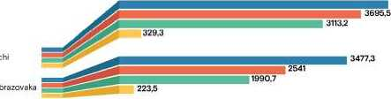

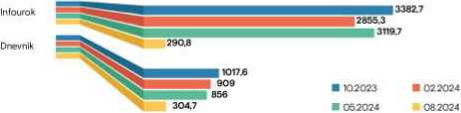

MEDIASCOPE CROSS WEB, РОССИЯ О+, DESKTOP&MOBILE, ОХВАТ ЗА УКАЗАННЫЙ МЕСЯЦ В ГРУППЕ 12-17 ЛЕТ
Образовательные платформы — это онлвйн- сервисы, предоставляющие широкий спектр образовательных ресурсов и инструментов. Каждая из таких платформ имеет свои уникальные функции и цели. Например, сервис Dnevnlk помогает учащимся и родителям отслеживать успеваемость, домашние задания и расписание занятий. Платформы вроде Infourok и Obrazovaka предлагают доступ к дополнительным учебным материалам, тестам по различным темам и решениям задач, что значительно облегчает процесс подготовки к урокам и экзаменам.
Также, нельзя не отметить и интерактивную образовательную онлайн-платформу Uchi.ru, которая занимает первое место по количеству трафика в области образования . На платформе ученики могут проходить курсы в комфортном темпе с возможностью отработок ошибок. Также учителя могут использовать тестовые задания с платформы для проверки знаний учеников, решения проверяются автоматически, а учитель сразу может посмотреть результаты. На сервисе проводятся олимпиады, есть кружки по английскому языку и программированию. Более 12 миллионов учеников используют сайт и продукты компании¹”.

64 https#tass.ruAtonamika/178993O7
- hnpsj4Svww.similarreb.com/ru/website/uchi.ru/#overview
- hnpsrf1p.uchi.ru/news/t0ost/ord4j1dyv1-ttogi-uchebnogo-goda-2O22-2O23-pletformo

ИНТЕРАКТИВНЫЕ ПРИЛОЖЕНИЯ

ОХВАТ ПОДРОСТКОВОЙ АУДИТОРИИ DUOLINGO ТЫС. ЧЕЛ.
600
Появляется всё больше приложений и для дошкольников, детей младше 7 лет. Примером подобного приложения может служить «Кубокот», который интегрирован в подписку Яндекс плюс с опцией «Детям». Образовательный контент разделен на категории в зависимости от возраста, а автозапуск игр позволяет детям проходить уровень, не возвращаясь в меню, пока они не освоят новый материад Главным героем является Кубокот — пер сон аж-проводник, который сопровождает ребенка в играх, хвалит за достижения и предлагает поддержку при ошибках. Приложение таю® включает и развлекательные элементы. Кубокот помогает детям развивать навыки общения онлайн и взаимодействия с контентом через более чем 600 различных игр®⁵, каждая из которых имеет разные уровни сложности в зависимости от возраста. Играя, дети таю® могут запускать задания в PDF-формате для выполнения вне приложения для изучения алфавита и чисел до десяти. Родители могут настраивать лимиты экранного времени и контролировать процесс обучения, а так»® получать задания для печати, которые легко выполнить самостоятельна
тематикам и различным уровням сложности, что делает обучение увлекательным и доступным для каждого ребенка.
Высокой популярностью обладают приложения для изучения иностранных языков. Duolingo является самым популярным среди них, предлагая пользователям игровой формат обучения, где они могут изучать различные языки с помощью увлекательных уроков, интерактивных заданий и системы наград. Приложение использует подходы, основанные на методах геймификации, что делает процесс обучения более интересным и эффективным. Главным маскотом приложения является зеленая сова Дуа Ежемесячная аудитория приложения составляет более 40 миллионов человек⁶®. Согласно данным Mediascope, в августе 2024 538 тыс. детей в возрасте от 12 до 17 лет пользуются приложением ежемесячно, практически 50% среди них ежедневно заходят в приложение.
500
400
300
200
100
8 9 Ю 11 12 123456789Ю1112 12345678
2022 2023 2024
MEDIASCOPE CROSS WEB, РОССИЯ О’, DESKTOP&MOBILE, ОХВАТ ЗА УКАЗАННЫЙ МЕСЯЦ В ГРУППЕ 12-17
Это связано с эффективной работой с уведомлениями. Duollngo довели уведомления до такого «совершенства», что СО венок стал популярным мемом. Многие пользователи продолжают «ударный режим» на протя»®нии недель, месяцев и даже лет. Ударный режим, также известный как «стрик», представляет собой период, в течение которого вы выполняете хотя
бы один урок Duolingo каждый день, Более 70% пользователей регулярно достигают недельных стриков, а около 5 миллионов пользователей поддерживают этот режим уже больше года®⁷.

ДОЛЯ ЕЖЕДНЕВНЫХ ПОЛЬЗОВАТЕЛЕЙ СРЕДИ ВСЕХ ПОЛЬЗОВАТЕЛЕЙ DUOUNGO 12-17 ЛЕТ, %
Другим примечательным приложением является IntellectoKids, одно из самых популярных среди приложений для маленьких детей, скачиваемое в десятках стран. Оно предназначено для развития детей в возрасте от 2 до 7 лет и помогает осваивать навыки чтения, математики, английского языка, логики и музыки по индивидуальному плану обучения. В приложении представлено более 50 обучающих игр и упражнений, организованных по
- httpsi<,habr.com/ru/companies/nmg/artic!es/743294/
- https4'investors.duolingac<xn/statlc-fllesAI667f9d1-8f7f-418c-b116- е699аЭ0а8826
67httpsi(yMw;wsj£om/tech/i>ersonal-tech4juolfngo-streeks-notinca-
Iions-app-spanish-bc87d6e4?niod=djeni10point#comments_sector
23456789Ю1112 1 2345678
2023 2024
MEDIASCOPE CROSS WEB, РОССИЯ О’, DESKTOP&MOBILE, ОХВАТ ЗА УКАЗАННЫЙ МЕСЯЦ В ГРУППЕ 12-17
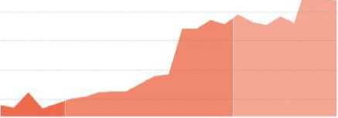

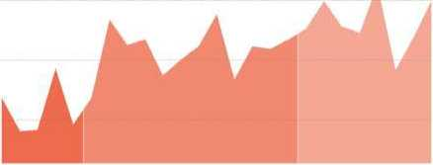




РАЗЛИЧНЫЕ ОНЛАЙН-

КУРСЫ И ВЕБИНАРЫ,

ПЛАТФОРМЫ
Развиваются онлайн-платформы, которые позволяют создавать собственные курсы Самой популярной среди детей 12-17 лет в России является Steplk. Более 100 тыс. детей этого возраста использовали ресурс в августе 2024 года. Платформа предоставляет возможность любому зарегистрированному пользователю создавать интерактивные уроки и онлайн-курсы, используя видео, текстовые материалы и разнообразные задачи с автоматической проверкой и мгновенной обратной связью. В процессе обучения ученики могут обсуждать темы и задавать вопросы преподавателям на форумах Курсы охватывают различные дисциплины, включая программирование, математику, б ио информатику, биологию и экономику. Основной язык курсов — русский, но доступны и материалы на английском языке. По состоянию на 2024 год на платформе зарегистрировано более 7 миллионов пользователей, среди которых школьники (особенно те, кто готовится к ЕГЭ), студенты и начинающие специалисты. Курсы на платформе Steplk состоят из уроков, организованных в тематические модули, хотя отдельные уроки ~акже доступны в библиотеке платформы. Каждый урок включает шаги, которые могут представлять собой текстовый материал, видео-лекцию или практическое задание. Платформа предлагает 20 различных типов заданий, включая тесты, числовые задачи, задания с математическими формулами и химическими уравнениями, а также паззлы и задачи на программирование.
Создатели курсов сохраняют авторские права на свои материалы и могут свободно использовать их как в виде полных курсов, так и отдельных уроков. Они имеют возможность хранить созданные материалы для самостоятельной подготовки студентов, встраивать их на другие сайты и образовательные платформы, а также отслеживать статистику и прогресс обучающихся. Кроме того, платформа предлагает, как краткосрочные, так и годовые онлайн-программы. В зависимости от сотрудничества с вузами, участники могут получить даже дипломы о профессиональной переподготовке по итогам обучения.

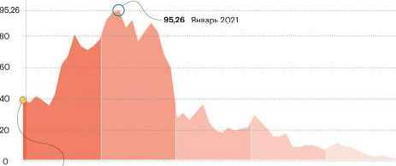
ТРЕНДЫ В ОНЛАЙН- ОБУЧЕНИИ: ОТ YOUTUBE ДО НЕЙРОСЕТЕЙ
СРЕДНЕМЕСЯЧНАЯ СТОИМОСТЬ АКЦИЙ КОМПАНИИ CHEGG {НОЯБРЬ 2019 - ОКТЯБРЬ 2024)
2020 2021 2022 2023 2024
Ноябрь 2019
- httpsi/www,reaicleareducattoricom/arflcles/2021/05/14/the_demlse_of_academlc_lntegrtty_threatens_us_alL110677,html#l
- hnps^Svww.forbeacom/sHes/susanadams^021/Ol^8/this-12-billion-company-is-geWng-rich-off-students-cheating-their-way-through-covid/
- httpsbfww,bloomberg,com/hews/art(clesZ2023-06-02/chegg-plur>ges-after-warnlr>g-that-aHs-threatenlr>g-lts-buslness?sfeFdpmVBx8
- https://ria.ru/20230511/ii-1870958715.html
- https#tass.njA>bschestvo/19186407
Альтернативой материалам не образовательных сервисах является обучающий контент на видеохостингах, находящийся в свободном доступа Согласно опросным данным, Youtube используют 27% детей для просмотра видеолекций и развивающих блогов, при этом среди аудитории 12-17 лет для подготовки к школе и урокам контент на YouTube смотрят 31% респондентов. Школьники активно смотрят образовательные видео, если какая-то тема в школе оказалась для них непонятной или была пропущена. Большой популярностью пользуются научно-популярные видел Они посвящены различным научным вопросам,исследованиям, о которых рассказывается в развлекательнопопулярной форме. Среди них такие Youtube каналы как «Utopia Show» с 6 млн подписчиков или «Топлес» с более чем 7,1 млн подписчиков.
Кроме того, высока популярность сайтов С готовыми домашними заданиями. В этом году, министр просвещения Сергей Кравцов даже выступил с критикой по отношению к таким интернет-ресурсам. Были высказаны инициативы о необходимости смены подхода к домашним заданиям, необходимости сделать их более творческими и индивидуальными . Таю® дети
Т7
У меня практически все видео просмотрены у канала ТОПЛЕС. потому что у него очень интересные видео: про уровни личности, про границы государств было, про вечную проблему России, про миллениалов рассказывалось, про нейросети, очень интересна
16-летняя девушка активно смотрят обучающие видео по интересующим их темам для себя. Тематика этих видео весьма разнообразна и охватывает как искусство, так и изучение языков, программирование и многие другие области.
Одним из ключевых трендов последи их лет в сфере обучения стало развитие нейросетей, доступ к которым значительно ускоряет процесс освоения новых навыков. Например, нейросети могут помочь проанализировать сложное предложение на иностранном языке, доступно объяснить научные термины, упрощая понимание сложной информации В США практически каждый пятый ученик старшей школы уже использовал языковые модели для выполнения учебных за дач. Показателен пример Chegg, образовательной компании в области онлайн-репетиторства, помощи с домашним заданием, прокатом учебников. Важным продуктом компании является подписка Chegg Study за 15,95 долларов в месяц, благодаря юлю рой ученик получает доступ к базе данных с ответами на школьные вопросы по различным предметам. Многие клиенты пользуются возможностями подписки именно для списывания и получения быстрых доступов к ответам. Так, в одном из исследований, среди 52 опрошенных респондентов, 48 из них использовали сервис для списывания⁷⁰. Когда компания вышла на IPO в 2013 году, она предложила свои акции инвесторам по цене в 11 долларов: Бизнес Chegg показал значительный рост, особенно во время пандемии, тогда акции выросли в цене до 114 долларов в январе 2021 года. А 1 февраля 2021 года, в журнале Forbes вышла колонка, которая назвала Chegg самой ценной компанией в области онлайн образования, с капитализацией более 12 млрд долларов’¹. Спустя три года, в октябре 2024 цена акции упала до 1 доллара 82 центов: Падение составило более 99% от пика.
Причиной падения стал рост популярности нейросетей, согласно самому заявлению компании⁷. Ранее обширная база данных собственного контента давала Chegg конкурентное преимущество в помощи ученикам при выполнении домашних заданий и тестов. Однако ChatGPT предоставил аналогичный уровень помощи школьникам и студентам по различным предметам, разрушая бизнес подобных компаний в сфере образования. В результате школьники, которые раньше полагались на Chegg, начали пользоваться нейросетями для получения ответов.
В тоже время в России, согласно результатам опроса, практически 30% детей в возрасте 12-17 лет использовали нейросети для помощи в учебе, таким образом современные дети всё чаще используют нейросети для выполнения домашнего задания, написания докладов и усвоения нового материала. В результате значительного проникновения нейросетей возникла активная дискуссия касательно вопроса их использования в школах. С одной стороны, поднимается вопрос о необходимости обучения школьников и учителей эффективному использованию технологий искусственного интеллекта. Так, нейросети позволят снизить учительскую нагрузку и помочь ученикам более эффективно справится с возникающими задачами’ . С другой стороны, существует мнение, что использование нейросетей учащимися может негативно сказаться на усвоении ШКОЛЬНОЙ программы, что они станут инструментом для списывания, что приводит к призывам ограничить доступ к языковым моделям .
ИСТОЧНИК: YAHOO FINANCE


106 ЧАСТЬ 1. ОБЩЕНИЕ, ТВОРЧЕСТВО, РАЭВГЕЧЕНИЕ, ОБУЧЕНИЕ
РЕКОМЕНДАЦИИ
РАЗРАБОТЧИКАМ
КОММУНИКАЦИОННЫХ
СЕРВИСОВ
вместе сотворить текст или графику. Использование нейросетей будет проникать все больше в жизнь, и детей необходимо на раннем этапе научить пользоваться данным инструментом, чтобы создать равные возможности для развития.
ЗАКЛЮЧЕНИЕ
СУБСИДИРОВАНИЕ ИСПОЛЬЗОВАНИЯ ОБУЧАЮЩИХ СЕРВИСОВ ДЛЯ СЕМЕЙ С НИЗКИМ ДОСТАТКОМ
Существует разрыв в использовании образовательных услуг среди детей из богатых бедных семей, равно как очных, так и дистанционных (онлайн-обучения). Обучающие курсы в интернете могут позволить детям получить доступ к образовательным услугам, отвечающим их потребностям. Очно занятия могут быть недоступны из-за специфики изучаемой темы, также талантливым школьникам требуются занятия более высокого уровня, чем те, что могут быть представлены очно.
Онлайн-занятия стали альтернативной очным курсам, и они должны стать доступны для малоимущих темей с детьми, в том числе при поддержке государства. Необходимо адаптировать систему субсидирования дополнительного образования, включив в нее и оплату онлайн-обучения для детей, семьям которых это требуется.
ОБУЧЕНИЕ ДЕТЕЙ ИСПОЛЬЗОВАНИЮ НЕЙРОСЕТЕЙ
Уже сейчас многие дети используют нейросети для различных целей: просто поболтать и послушать сказку, получить ответ на вопрос Чрезвычайно важно в процессе обучения обозначать риски, которые несет за собой любая технология, и научить методам их минимизации. Например, одним из важнейших навыков, которому нужно учить при работе с нейросетями, является критическое мышление и перепроверка полученной информации, необходимые для выявления ситуаций, когда нейросеть генерирует варианты ответа, максимально похожие на правду, но ей не являющиеся.
ИСПОЛЬЗОВАНИЕ ИГРОВЫХ ЭЛЕМЕНТОВ И ИГР
В ПРОЦЕССЕ ОБРАЗОВАНИЯ И ПОЗНАНИЯ
Дети азартно включаются в игру, использование игровых механик в обучении признанно полезным и активно внедряется как в очном обучении, так и в онлайн. В очном обучении часто используют для иллюстрации различных концепций, ситуаций и эпох наглядные примеры из документальных и художественных фильмов. Возможно использование в тех же целях компьютерных игр Польза от внедрения компьютерных игр как вспомогательного материала в высшем образовании описана нами ранее в исследовании «Киберспорт и компьютерные игры в высшем образовании» . Несомненно, компьютерные игры могут быть включены в образовательный процесс и на более ранних этапах, например, в школах и колледжах.

75 httpsi/www.company.rt.ru/upload/iWock/09e/Rr_CVBER_2612.pdf




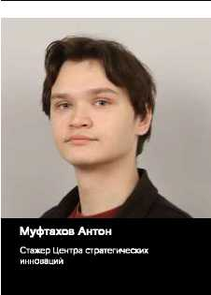
КОМАНДА ПРОЕКТА
Митькин Алексей
Директор по стратегическим программам и инновационному развитию
76 https7f\»ww.buslnessfnstder.nl/inany-gen-z-voters-struggle-to-sign-thelr-names-thats-becomlng-a-probtem-as-they-cest-their-bellots/
Сквирская Ольга
Руководитель направления Центра стратегических инноваций
Важность понимания особенностей подрастающего поколения и изменения процессов во всех сферах жизни продемонстрировали выборы, прошедшие в США в ноябре 2024 года. Так, в США в качестве дистанционного голосования применяется голосование по почте Для верификации проголосовавшего в некоторых штатах сверяются подписи на полученной вместе с бюллетенем декларации (документа, подтверждающего, что избиратель имеет право голосовать на этих выборах] и подписи на официальных документах Так как многие молодые люди - представители поколения Z не так часто используют рукописную подпись, они не ставят себе задачу придумать такую подпись, которую будут использовать всегда и везде. Таю® среди них распространена привычка не отвечать на звонки с незнакомых номеров, Это привело к тому, что при получении бюллетеней члены избирательных комиссий не могли сверить подписи на декларациях и в списках избирателей и принять бюллетени, а также дозвониться до избирателей, чтобы информировать их о том, что их голос не учтен и им требуется проголосовать очно™.
Хотя в России цифровизация процессов, связанная с коммуникацией с другими людьми, обществом и государством, находится на вы сю ком уровне, все технологические компании должны внимательно относиться к особенностям подрастающего поколения. Уже сейчас мы видим, что дети осваивают новые технологии, такие как генеративные нейросети и голосовые помощники, с неимоверной скоростью, и активно используют их для различных целей; как развлечения и творчества, так и обучения. Дети готовы азартно учиться, если включить в обучение игровые и соревновательные элементы. Они способны не толыет потреблять контент, но и общаться в сети еще до того, как научились читать и писать. Дети используют все доступные им способы, чтобы наилучшим образом передать эмоции и чувства. Они также умеют обходить запреты; будь то получение доступа к заблокированному, замедленному или пиратскому контенту и т.д.
Для них не являются преградой пользовательские соглашения: огромна детская аудитория соцсетей, которые минимальный возраст пользователей которых сю гласно пользовательским соглашениям выше, чем значима доля их аудитории.
Таким образом, для технологических компаний настало время осознать необходимость адаптации своих продуктов и услуг к новым реалиям и ожиданиям подрастающего поколения. Также необходимо адаптировать информационную среду под присутствие в ней детей, создать равные возможности по использованию технологических решений для самореализации и развития молодого поколения. Дети уже сейчас осознают важность безопасности как в физическом, так и в информационном пространстве, и задача бизнеса, общества и государства - обеспечить им ее.

£ Ростелеком
ПАО Ростелеком
Почтовый адрес: 115172, Российская Федерация, Москва, ул. Гончарная, д. 30, стр 1.
Телефон: +7 (499) 999 82 83
E-mail: csi@rt.ru
Web: https:#www.company.rt.ru/

В статистике учитывается мобильное приложение, которое используется, в основном, оля двухфакторной аутентификации, таким образом общая аудитория Steam больше
httpsiz/steamdb.info/stats/releases/
https^store.eplcgames.com/ru/news/eplc-games-store-2023- year-in-revlew
ЗБ httpsufwww,pcgamer.com/mlnecraft-becomes-a-compulsory-class-for-swedlsh-school/
httpsjZtsaritsyno-museum.ru/events/special/p/minecraft-tsaritsyno/
httpsb/www.edweek.org/te0Ching-leamlng/rob!ax-makes-lts-move-into-stem-educetlon-whet-are-the-rtsks-fbr-schools/2O23/O5
По данным Mediascope Cross Web
68https//rta.ru/20240911/4kravtscw-1972093010html
hnps^Svww.pewresearch.otg/short-reads/2023/11/16About-1-in- B-us-teens-whove-heard-of-chetgpt-have-used-tt-for-schoolwork/

